ਗੁਰੂ ਤੇਗ ਬਹਾਦਰ ਜੀ ਦਾ ਜੀਵਨ, ਬਾਣੀ ਅਤੇ ਸ਼ਹਾਦਤ ਮਨੁੱਖਤਾ ਦਾ ਮਾਰਗ ਦਰਸ਼ਨ ਕਰਦੀਆਂ ਹਨ। ਸ਼ਹਾਦਤ ਗੁਰੂ ਤੇਗ ਬਹਾਦਰ ਜੀ ਦੀ ਵਿਚਾਰਧਾਰਾ ਦੀ ਸਿਖਰ ਹੈ ਜਿਹੜੀ ਕਿ ਪ੍ਰਭੂ ਦੇ ਹੁਕਮ ਵਿੱਚ ਜੀਵਨ ਬਸਰ ਕਰਦੇ ਹੋਏ ਨਾ ਕਿਸੇ ਤੋਂ ਡਰਨ ਅਤੇ ਅਤੇ ਨਾ ਹੀ ਕਿਸੇ ਨੂੰ ਡਰਾਉਣ ਦੀ ਪ੍ਰੇਰਨਾ ਅਤੇ ਭਾਵਨਾ ਪੈਦਾ ਕਰਦੀ ਹੈ। ਗੁਰੂ ਜੀ ਨੇ ਆਮ ਲੋਕਾਂ ਵਿਚ ਚੇਤਨਾ ਪੈਦਾ ਕਰਨ ਲਈ ਪ੍ਰਚਾਰ-ਯਾਤਰਾਵਾਂ ਕੀਤੀਆਂ ਸਨ। ਗੁਰੂ ਨਾਨਕ ਦੇਵ ਜੀ ਤੋਂ ਬਾਅਦ ਗੁਰੂ ਤੇਗ ਬਹਾਦਰ ਜੀ ਦੀਆਂ ਸਭ ਤੋਂ ਵਧੇਰੇ ਪ੍ਰਚਾਰ-ਯਾਤਰਾਵਾਂ ਹਨ ਜਿਹੜੀਆਂ ਕਿ ਪੰਜਾਬ, ਹਰਿਆਣਾ, ਦਿੱਲੀ, ਉੱਤਰ ਪ੍ਰਦੇਸ਼, ਬਿਹਾਰ, ਬੰਗਾਲ, ਅਸਾਮ ਅਤੇ ਬੰਗਲਾਦੇਸ਼ ਤੱਕ ਫੈਲੀਆਂ ਹੋਈਆਂ ਹਨ। ਇਹਨਾਂ ਅਸਥਾਨਾਂ 'ਤੇ ਗੁਰੂ ਜੀ ਦੇ ਚਰਨ ਛੋਹ ਪ੍ਰਾਪਤ ਅਸਥਾਨ ਮੌਜੂਦ ਹਨ ਜਿਹੜੇ ਕਿ ਉਹਨਾਂ ਵਲੋਂ ਸਮਾਜ ਦੀ ਭਲਾਈ ਲਈ ਕੀਤੇ ਗਏ ਕਾਰਜ ਅਤੇ ਪਰਉਪਕਾਰ ਦੀ ਭਾਵਨਾ ਦਾ ਪ੍ਰਗਟਾਵਾ ਕਰਦੇ ਹਨ। ਗੁਰੂ ਜੀ ਦੀਆਂ ਇਹਨਾਂ ਯਾਤਰਾਵਾਂ ਦਾ ਮਨੋਰਥ ਮਨੁੱਖਤਾ ਨੂੰ ਸਦਾਚਾਰੀ ਜੀਵਨ-ਜਾਚ ਵੱਲ ਪ੍ਰੇਰਿਤ ਕਰਨਾ ਸੀ ਪਰ ਇਸ ਦੇ ਨਾਲ ਹੀ ਗੁਰੂ ਜੀ ਆਮ ਲੋਕਾਂ ਦੇ ਰੋਜ਼ਾਨਾ ਜੀਵਨ ਨਾਲ ਜੁੜੀਆਂ ਹੋਈਆਂ ਸਮੱਸਿਆਵਾਂ ਦਾ ਵੀ ਹੱਲ ਕਰਦੇ ਸਨ, ਜਿਵੇਂ ਗੁਰੂ ਜੀ ਦੀਆਂ ਪ੍ਰਚਾਰ-ਯਾਤਰਾਵਾਂ ਤੋਂ ਪਤਾ ਲੱਗਦਾ ਹੈ ਕਿ ਗੁਰੂ ਜੀ ਵਲੋਂ ਛੱਪੜ ਸਾਫ਼ ਕਰਾਉਣਾ ਅਤੇ ਪਾਣੀ ਦੀ ਪੂਰਤੀ ਲਈ ਖੂਹ ਲਵਾਉਣਾ ਇਕ ਵੱਡਾ ਕੰਮ ਸੀ ਜਿਹੜਾ ਕਿ ਹਰ ਕੋਈ ਨਹੀਂ ਕਰ ਸਕਦਾ ਸੀ। ਆਮ ਲੋਕਾਂ ਲਈ ਪਾਣੀ ਦੀ ਪੂਰਤੀ ਇਹਨਾਂ ਖੂਹਾਂ ਤੋਂ ਹੀ ਹੁੰਦੀ ਸੀ l ਇਸ ਲਈ ਜਿਹੜੇ ਪਿੰਡ ਵਿਚ ਜਿਹੜਾ ਵੀ ਵਿਅਕਤੀ ਖੂਹ ਲਵਾਉਣ ਦੀ ਇੱਛਾ ਰੱਖਦਾ ਸੀ, ਗੁਰੂ ਜੀ ਉਸ ਨੂੰ ਉਤਸ਼ਾਹ ਅਤੇ ਪ੍ਰੇਰਨਾ ਬਖ਼ਸ਼ਦੇ ਸਨ। ਜਿਹਨਾਂ ਵੀ ਗੁਰੂ ਪ੍ਰੇਮ ਵਾਲਿਆਂ ਨੇ ਗੁਰੂ ਜੀ ਪ੍ਰਤੀ ਸੇਵਾ ਅਤੇ ਸ਼ਰਧਾ ਭਾਵਨਾ ਪ੍ਰਗਟ ਕੀਤੀ, ਉਹ ਨਿਮਰਤਾ ਦਾ ਪ੍ਰਤੀਕ ਬਣ ਕੇ ਜੀਵਨ ਆਦਰਸ਼ ਦੀ ਪ੍ਰਾਪਤੀ ਕਰ ਗਏ। ਗੁਰੂ ਸਾਹਿਬ ਨੇ ਸਿਖਾਇਆ ਕਿ ਦੂਜਿਆਂ ਪ੍ਰਤੀ ਹਮਦਰਦੀ ਅਤੇ ਪ੍ਰੇਮ ਦੀ ਭਾਵਨਾ ਰੱਖਣ ਨਾਲ ਹੀ ਮਨ ਜਿੱਤਿਆ ਜਾ ਸਕਦਾ ਹੈ। ਜਿਹੜਾ ਕਿ ਅਧਿਆਤਮਿਕ ਉੱਨਤੀ, ਸਮਾਜਿਕ ਵਿਕਾਸ ਅਤੇ ਭਾਈਚਾਰਕ ਸਾਂਝ ਦਾ ਕਾਰਨ ਬਣਦਾ ਹੈ। ਕਿਰਤ ਕਮਾਈ ਵਿਚੋਂ ਵੰਡ ਕੇ ਛਕਣਾ ਅਤੇ ਲੋੜਵੰਦਾਂ ਦੀ ਸਹਾਇਤਾ ਕਰਨੀ ਗੁਰੂ ਸਾਹਿਬ ਦੇ ਜੀਵਨ ਦਾ ਉਦੇਸ਼ ਸੀ। ਪਿੰਡਾਂ ਵਿਚ ਗੁਰੂ ਸਾਹਿਬਾਨ ਨਾਲ ਜੁੜੀਆਂ ਹੋਈਆਂ ਸਾਖੀਆਂ ਉਹਨਾਂ ਦੀ ਇਸ ਸਿੱਖਿਆ ਦੀ ਗਵਾਹੀ ਭਰਦੀਆਂ ਹਨ।

ਗੁਰੂ ਜੀ ਦੀਆਂ ਜੀਵਨ ਯਾਤਰਾਵਾਂ ਵਿਚੋਂ ਉਨ੍ਹਾਂ ਵੱਲੋਂ ਮਾਫ਼ ਕਰਨ ਦਾ ਗੁਣ ਬਹੁਤ ਉੱਭਰ ਕੇ ਸਾਹਮਣੇ ਆਉਂਦਾ ਹੈ। ਜਦੋਂ ਕਿਸੇ ਪਿੰਡ ਵਿਚ ਗੁਰੂ ਜੀ ਦਾ ਸਤਿਕਾਰ ਨਹੀਂ ਹੁੰਦਾ ਜਾਂ ਹਉਮੈਂ ਵੱਸ ਕੋਈ ਨਿਰਾਦਰ ਕਰ ਦਿੰਦਾ ਹੈ ਤਾਂ ਉਹ ਕਿਸੇ ਨੂੰ ਕੁੱਝ ਕਹੇ ਬਗ਼ੈਰ ਅੱਗੇ ਚਲੇ ਜਾਂਦੇ ਹਨ। ਜਦੋਂ ਪਿੰਡ ਵਾਸੀਆਂ ਨੂੰ ਆਪਣੀ ਗਲਤੀ ਦਾ ਅਹਿਸਾਸ ਹੁੰਦਾ ਹੈ ਤਾਂ ਉਹ ਗੁਰੂ ਜੀ ਤੋਂ ਮਾਫ਼ੀ ਮੰਗਣ ਲਈ ਉਹਨਾਂ ਦੇ ਪਿੱਛੇ ਅਗਲੇ ਪਿੰਡ ਚਲੇ ਜਾਂਦੇ ਹਨ। ਪਿੰਡ ਵਾਸੀਆਂ ਨੂੰ ਉਹਨਾਂ ਦੀ ਗਲਤੀ ਦਾ ਅਹਿਸਾਸ ਹੋਇਆ ਦੇਖ ਕੇ ਗੁਰੂ ਜੀ ਉਹਨਾਂ ਨੂੰ ਮਾਫ਼ ਕਰ ਦਿੰਦੇ ਹਨ। ਮਾਫ਼ੀ ਮੰਗਣ ਵਾਲੇ ਗੁਰੂ ਜੀ ਲਈ ਦੁੱਧ, ਗੁੜ ਆਦਿ ਭੇਟ ਕਰਨ ਲਈ ਲੈ ਕੇ ਆਉਂਦੇ ਹਨ। ਗੁਰੂ ਜੀ ਸੰਕੇਤ ਮਾਤਰ ਇਹ ਪਦਾਰਥ ਗ੍ਰਹਿਣ ਕਰਕੇ ਉਹਨਾਂ ਨੂੰ ਗਲ ਨਾਲ ਲਾਉਂਦੇ ਹਨ ਅਤੇ ਬਾਕੀ ਪਦਾਰਥ ਸੰਗਤ ਵਿਚ ਵੰਡ ਦਿੰਦੇ ਹਨ। ਗੁਰੂ ਜੀ ਨਾਲ ਜਿਹੜੀ ਸੰਗਤ ਚੱਲ ਰਹੀ ਹੈ, ਉਹ ਪਦਾਰਥ ਇਕੱਤਰ ਨਹੀਂ ਕਰਦੀ ਬਲਕਿ ਜਿਹੜੇ ਪਦਾਰਥ ਆਉਂਦੇ ਹਨ ਉਹਨਾਂ ਨੂੰ ਉਸੇ ਸਮੇਂ ਵਰਤਾ ਦਿੱਤਾ ਜਾਂਦਾ ਹੈ। ਪਦਾਰਥ ਇਕੱਤਰ ਨਾ ਕਰਨ ਅਤੇ ਪਰਮਾਤਮਾ 'ਤੇ ਭਰੋਸਾ ਰੱਖਣ ਦੀਆਂ ਮਿਸਾਲਾਂ ਨਾਲ ਗੁਰੂ ਜੀ ਦੀਆਂ ਜੀਵਨ ਸਾਖੀਆਂ ਭਰੀਆਂ ਪਈਆਂ ਹਨ। ਗੁਰੂ ਜੀ ਦੀਆਂ ਪ੍ਰਚਾਰ-ਯਾਤਰਾਵਾਂ ਦੌਰਾਨ ਜਿਹੜੇ ਚਰਨ ਛੋਹ ਪ੍ਰਾਪਤ ਅਸਥਾਨ ਪ੍ਰਮੁੱਖ ਤੌਰ 'ਤੇ ਉੱਭਰ ਕੇ ਸਾਹਮਣੇ ਆਏ ਹਨ, ਉਹਨਾਂ ਬਾਰੇ ਜਾਣਕਾਰੀ ਪ੍ਰਾਪਤ ਕਰਨ ਦਾ ਯਤਨ ਕੀਤਾ ਜਾ ਰਿਹਾ ਹੈ। ਗੁਰੂ ਜੀ ਦੇ ਚਰਨ ਛੋਹ ਪ੍ਰਾਪਤ ਗੁਰਧਾਮਾਂ ਦਾ ਵੇਰਵਾ ਦਿੰਦੇ ਹੋਏ ਸੰਬੰਧਿਤ ਅਸਥਾਨ ਨਾਲ ਜੁੜੀਆਂ ਹੋਈਆਂ ਪਰੰਪਰਾਵਾਂ ਅਤੇ ਸਾਖੀਆਂ ਨੂੰ ਧਿਆਨ ਵਿਚ ਰੱਖਿਆ ਗਿਆ ਹੈ।

ਗੁਰੂ ਤੇਗ ਬਹਾਦਰ ਸਾਹਿਬ ਜੀ ਨਾਲ ਸੰਬੰਧਿਤ ਸਭ ਤੋਂ ਪਹਿਲਾ ਸਥਾਨ ਹੈ ਗੁਰਦੁਆਰਾ ਗੁਰੂ ਕੇ ਮਹਿਲ।

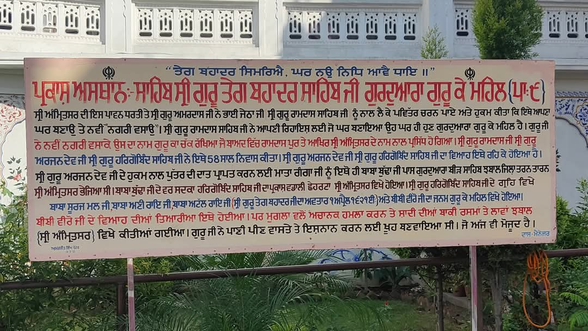

**ਗੁਰਦੁਆਰਾ ਗੁਰੂ ਕੇ ਮਹਿਲ ਪਾ: ੯ (ਅੰਮ੍ਰਿਤਸਰ)**

**ਗੁਰਦੁਆਰਾ ਗੁਰੂ ਕੇ ਮਹਿਲ ਪਾ: ੯ (ਅੰਮ੍ਰਿਤਸਰ):** ਇਹ ਅਸਥਾਨ ਸ੍ਰੀ ਹਰਿਮੰਦਰ ਸਾਹਿਬ, ਅੰਮ੍ਰਿਤਸਰ ਤੋਂ ਲਗ-ਪਗ ਅੱਧਾ ਕਿਲੋਮੀਟਰ ਦੀ ਦੂਰੀ 'ਤੇ ਸਥਿਤ ਹੈ। ਸ੍ਰੀ ਹਰਿਮੰਦਰ ਸਾਹਿਬ ਜੀ ਤੋਂ ਮਾਈ ਸੇਵਾ ਬਜ਼ਾਰ ਵਿਚੋਂ ਹੋ ਕੇ ਸੰਗਤ ਇਸ ਗੁਰਧਾਮ ਤੱਕ ਪੁੱਜਦੀ ਹੈ। ਗੁਰੂ ਅਮਰਦਾਸ ਜੀ ਦੇ ਆਦੇਸ਼ ਅਨੁਸਾਰ ਭਾਈ ਜੇਠਾ ਜੀ (ਗੁਰੂ ਰਾਮਦਾਸ ਜੀ) ਨੇ ਇਸ ਨਗਰ ਨੂੰ ਆਬਾਦ ਕਰਨਾ ਆਰੰਭ ਕੀਤਾ ਸੀ। ਇਹਨਾਂ ਨੇ ਇਸ ਅਸਥਾਨ ’ਤੇ ਆਪਣੀ ਰਿਹਾਇਸ਼ ਲਈ ਜਿਹੜਾ ਘਰ ਬਣਾਇਆ ਸੀ ਉਹ ਗੁਰਦੁਆਰਾ ਗੁਰੂ ਕੇ ਮਹਿਲ ਦੇ ਨਾਂ ਨਾਲ ਪ੍ਰਸਿੱਧ ਹੋਇਆ। ਭਾਈ ਜੇਠਾ ਜੀ ਜਦੋਂ ਗੁਰੂ ਰਾਮਦਾਸ ਜੀ ਦੇ ਰੂਪ ਵਿਚ ਸੰਗਤ ਸਾਹਮਣੇ ਪ੍ਰਗਟ ਹੋਏ ਤਾਂ ਉਹਨਾਂ ਦੁਆਰਾ ਵਸਾਈ ਜਾ ਰਹੀ ਇਸ ਨਗਰੀ ਨੂੰ ‘ਗੁਰੂ ਕਾ ਚੱਕ’ ਅਤੇ ਫਿਰ ‘ਚੱਕ ਰਾਮਦਾਸਪੁਰ’ ਕਿਹਾ ਜਾਣ ਲੱਗਿਆ। ਇਹ ਨਗਰ ਹੁਣ ਸ੍ਰੀ ਅੰਮ੍ਰਿਤਸਰ ਸਾਹਿਬ ਦੇ ਨਾਂ ਨਾਲ ਪ੍ਰਸਿੱਧ ਹੈ। ਗੁਰੂ ਰਾਮਦਾਸ ਜੀ ਤੋਂ ਬਾਅਦ ਗੁਰੂ ਅਰਜਨ ਦੇਵ ਜੀ ਅਤੇ ਗੁਰੂ ਹਰਿਗੋਬਿੰਦ ਸਾਹਿਬ ਜੀ ਵੀ ਇਸ ਅਸਥਾਨ 'ਤੇ ਨਿਵਾਸ ਕਰਦੇ ਰਹੇ। ਇੱਥੇ ਹੀ ਗੁਰੂ ਤੇਗ ਬਹਾਦਰ ਜੀ ਦਾ ਪ੍ਰਕਾਸ਼ ਹੋਇਆ ਅਤੇ ਮੌਜੂਦਾ ਸਮੇਂ ਵਿਚ ਇਸ ਅਸਥਾਨ ਨੂੰ ਪ੍ਰਕਾਸ਼ ਅਸਥਾਨ ਸ੍ਰੀ ਗੁਰੂ ਤੇਗ ਬਹਾਦਰ ਜੀ ਦੇ ਨਾਂ ਨਾਲ ਵੀ ਯਾਦ ਕੀਤਾ ਜਾਂਦਾ ਹੈ। ਸ਼੍ਰੋਮਣੀ ਗੁਰਦੁਆਰਾ ਪ੍ਰਬੰਧਕ ਕਮੇਟੀ ਇਸ ਅਸਥਾਨ ਦਾ ਪ੍ਰਬੰਧ ਕਰਦੀ ਹੈ। ਮੌਜੂਦਾ ਗੁਰਧਾਮ ਦੀ ਸੇਵਾ ਬਾਬਾ ਸੇਵਾ ਸਿੰਘ, ਬਾਬਾ ਭਾਗ ਸਿੰਘ ਅਤੇ ਬਾਬਾ ਲਾਭ ਸਿੰਘ ਜੀ ਦੁਆਰਾ ਕਰਵਾਈ ਜਾ ਰਹੀ ਹੈ।

ਸ਼੍ਰੀ ਗੁਰੂ ਤੇਗ ਬਹਾਦਰ ਸਾਹਿਬ ਜੀ ਗੁਰੂ ਹਰਗੋਬਿੰਦ ਸਾਹਿਬ ਜੀ ਦੇ ਸਭ ਤੋਂ ਛੋਟੇ ਸਾਹਿਬਜ਼ਾਦੇ ਸਨ, ਜੋ ਹਮੇਸ਼ਾ ਹੀ ਗੰਭੀਰ ਬਿਰਤੀ ਵਿੱਚ ਅਕਾਲ ਪੁਰਖ ਦੀ ਉਸਤਤ ਕਰਦੇ ਰਹਿੰਦੇ ਸਨ। ਗੁਰੂ ਤੇਗ ਬਹਾਦਰ ਜੀ ਨੇ ਬਚਪਨ ਵਿੱਚ ਆਪਣੇ ਭਰਾ ਬਾਬਾ ਅਟੱਲ ਰਾਏ ਦੇ ਵਿਆਹ ਸਮੇਂ ਇੱਕ ਨੰਗੇ ਬੱਚੇ ਨੂੰ ਵੇਖਿਆ ਤਾਂ ਉਹਨਾਂ ਨੇ ਆਪਣੇ ਸਾਰੇ ਨਵੇਂ ਬਸਤਰ ਉਤਾਰ ਕੇ ਉਸ ਬੱਚੇ ਨੂੰ ਪਹਿਨਾ ਦਿੱਤੇ ਸਨ । ਇਸੇ ਬਿਰਤੀ ਨੂੰ ਲੈ ਕੇ ਗੁਰੂ ਤੇਗ ਬਹਾਦਰ ਸਾਹਿਬ ਜੀ ਗੁਰਤਾ ਗੱਦੀ ਮਿਲਣ ਤੋਂ ਪਹਿਲਾਂ ਵੀ ਸੰਸਾਰ ਦੇ ਵੱਖ ਵੱਖ ਇਲਾਕਿਆਂ ਵਿੱਚ ਜਾ ਕੇ ਆਮ ਲੋਕਾਂ ਦੀਆਂ ਸਮੱਸਿਆਵਾਂ ਤਕਲੀਫਾਂ ਸਾਂਝੀਆਂ ਕਰਨਾ ਚਾਹੁੰਦੇ ਸਨ ਆਪ ਜੀ ਦੀ ਇਸ ਯਾਤਰਾ ਦਾ ਸਫਰ ਸ੍ਰੀ ਕੀਰਤਪੁਰ ਸਾਹਿਬ ਤੋਂ ਆਰੰਭ ਹੋਇਆ ।

ਸ੍ਰੀ ਗੁਰੂ ਤੇਗ ਬਹਾਦਰ ਸਾਹਿਬ ਜੀ ਆਪਣੀ ਪਹਿਲੀ ਯਾਤਰਾ ਦੌਰਾਨ ਕੀਰਤਪੁਰ ਸਾਹਿਬ ਰੋਪੜ ਅਤੇ ਬਨੂੜ ਹੁੰਦੇ ਹੋਏ ਕੁਰੂਕਸ਼ੇਤਰ ਵਿਖੇ ਪਹੁੰਚੇ ।

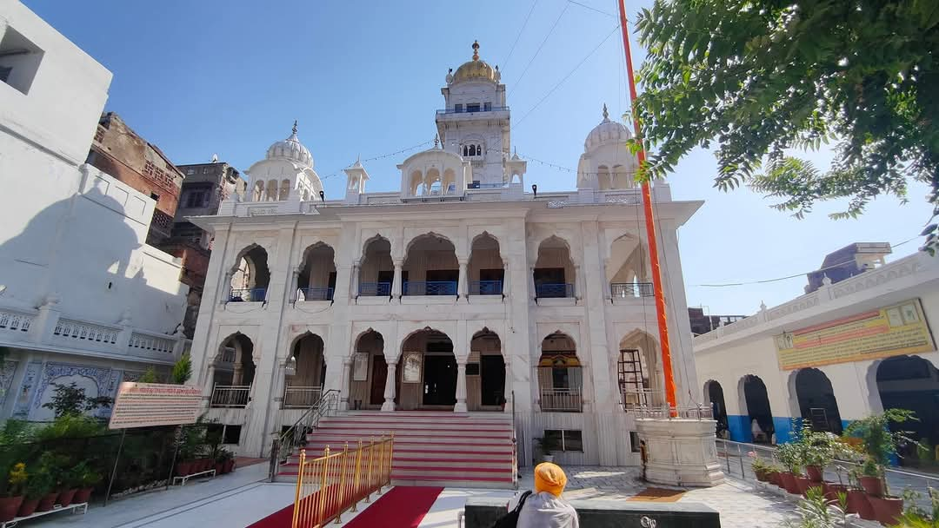

**ਗੁਰਦੁਆਰਾ ਗੁਰੂ ਕੇ ਮਹਿਲ ਪਾ :੯ (ਅੰਮ੍ਰਿਤਸਰ)**

**ਗੁਰਦੁਆਰਾ ਗੁਰੂ ਤੇਗ ਬਹਾਦਰ ਸਾਹਿਬ (ਕੁਰੂਕਸ਼ੇਤਰ):** ਇਹ ਸਥਾਨ ਅੰਬਾਲਾ ਤੋਂ ਲਗ-ਪਗ 50 ਕਿਲੋਮੀਟਰ ਦੀ ਦੂਰੀ 'ਤੇ ਸਥਿਤ ਹੈ ਜਿਹੜਾ ਕਿ ਹਿੰਦੂ ਧਰਮ ਦਾ ਬਹੁਤ ਪ੍ਰਸਿੱਧ ਧਾਰਮਿਕ ਸਥਾਨ ਹੈ l ਗੁਰੂ ਨਾਨਕ ਦੇਵ ਜੀ ਦੇ ਸਮੇਂ ਤੋਂ ਇਸ ਨਗਰ ਦਾ ਸੰਬੰਧ ਸਿੱਖ ਧਰਮ ਨਾਲ ਜੁੜਦਾ ਹੈ। ਪੂਰਬ ਦੀ ਪਹਿਲੀ ਉਦਾਸੀ ਦੌਰਾਨ ਜਦੋਂ ਗੁਰੂ ਜੀ ਇਸ ਨਗਰ ਵਿਖੇ ਆਏ ਤਾਂ ਇਕ ਤਲਾਬ ਦੇ ਕਿਨਾਰੇ ਠਹਿਰੇ ਸਨ । ਮੱਸਿਆ ਦੇ ਦਿਨ ਸੂਰਜ ਗ੍ਰਹਿਣ ਲੱਗਿਆ ਹੋਣ ਕਰ ਕੇ ਅੱਗ ਨਾ ਬਾਲਣ ਦੀ ਪਰੰਪਰਾ ਹਿੰਦੂ ਧਰਮ ਵਿਚ ਪ੍ਰਚਲਿਤ ਹੈ ਜਿਸ ਨੂੰ ਭਰਮ ਜਾਣਦੇ ਹੋਏ ਗੁਰੂ ਜੀ ਨੇ ਤੋੜ ਦਿੱਤਾ ਸੀ। ਇਸੇ ਅਸਥਾਨ 'ਤੇ ਗੁਰੂ ਜੀ ਨੇ ਮਾਸ ਖਾਣ ਜਾਂ ਨਾ ਖਾਣ ਦੀ ਬਹਿਸ ਵਿਚ ਨਾ ਪੈਣ ਦਾ ਸੰਦੇਸ਼ ਦਿੱਤਾ ਸੀ। ਗੁਰੂ ਨਾਨਕ ਦੇਵ ਜੀ ਤੋਂ ਬਾਅਦ ਗੁਰੂ ਅਮਰਦਾਸ ਜੀ, ਗੁਰੂ ਹਰਿਗੋਬਿੰਦ ਸਾਹਿਬ ਜੀ, ਗੁਰੂ ਹਰਿਰਾਇ ਜੀ, ਗੁਰੂ ਹਰਿਕ੍ਰਿਸ਼ਨ ਜੀ, ਗੁਰੂ ਤੇਗ ਬਹਾਦਰ ਜੀ ਅਤੇ ਗੁਰੂ ਗੋਬਿੰਦ ਸਿੰਘ ਜੀ ਦੀ ਚਰਨ ਛੋਹ ਪ੍ਰਾਪਤ ਇਹ ਅਸਥਾਨ ਸਿੱਖ ਧਰਮ ਵਿਚ ਵਿਸ਼ੇਸ਼ ਸਥਾਨ ਗ੍ਰਹਿਣ ਕਰ ਗਿਆ।

1665 ਵਿਚ ਮਾਲਵੇ ਦੀ ਯਾਤਰਾ ਕਰਦੇ ਹੋਏ ਗੁਰੂ ਤੇਗ ਬਹਾਦਰ ਜੀ ਪੂਰਬ ਦੀ ਪ੍ਰਚਾਰ-ਯਾਤਰਾ ਕਰਨ ਜਾ ਰਹੇ ਸਨ ਤਾਂ ਇਸ ਨਗਰ ਵਿਖੇ ਪੁੱਜੇ। ਗੁਰੂ ਜੀ ਨੇ ਇਸ ਨਗਰ ਵਿਖੇ ਇਕ ਬਾਉਲੀ ਬਣਵਾ ਕੇ ਪਾਣੀ ਦੀ ਘਾਟ ਨੂੰ ਦੂਰ ਕੀਤਾ ਸੀ। ਇਸ ਅਸਥਾਨ ਤੇ ਗੁਰੂ ਜੀ ਦੀ ਯਾਦ ਵਿਚ ਗੁਰਦੁਆਰਾ ਗੁਰੂ ਤੇਗ ਬਹਾਦਰ ਸਾਹਿਬ ਸਸ਼ੋਭਿਤ ਹੈ। ਇਸ ਗੁਰਦੁਆਰਾ ਸਾਹਿਬ ਦੇ ਅਧਿਕਾਰ ਹੇਠ 70-80 ਬਿੱਘੇ ਜ਼ਮੀਨ ਹੈ ਅਤੇ ਅੰਬਾਂ, ਬੇਰੀਆਂ ਅਤੇ ਅਮਰੂਦਾਂ ਦਾ ਇਕ ਬਾਗ਼ ਵੀ ਹੈ। ਇਹ ਗੁਰਦੁਆਰਾ ਸ਼ਹਿਰ ਤੋਂ ਉੱਤਰ ਦੀ ਤਰਫ਼ 3 ਫਰਲਾਂਗ ’ਤੇ ਹੈ ਤੇ ਨਿਸ਼ਾਨ ਸਾਹਿਬ ਜੀ ਝੂਲ ਰਹੇ ਹਨ। ਸ਼੍ਰੋਮਣੀ ਗੁਰਦੁਆਰਾ ਪ੍ਰਬੰਧਕ ਕਮੇਟੀ ਦੇ ਪ੍ਰਬੰਧ ਅਧੀਨ ਇਹ ਗੁਰਧਾਮ ਕੁਰਕਸ਼ੇਤਰ ਦੇ ਗੁਰਦੁਆਰਾ ਸਾਹਿਬ ਪਾਤਸ਼ਾਹੀ ਛੇਵੀਂ ਦੇ ਅਧੀਨ ਹੈ। ਇੱਥੋਂ ਇਹ ਸਾਢੇ ਤਿੰਨ ਕਿਲੋਮੀਟਰ ਦੀ ਦੂਰੀ 'ਤੇ ਸਥਿਤ ਹੈ। ਲਗ-ਪਗ ਇਕ ਏਕੜ ਜ਼ਮੀਨ 'ਤੇ ਦਰਬਾਰ ਹਾਲ, ਲੰਗਰ ਹਾਲ ਆਦਿ ਬਣੇ ਹੋਏ ਹਨ ਅਤੇ 13 ਏਕੜ ਵਾਹੀ ਯੋਗ ਜ਼ਮੀਨ ਠੇਕੇ 'ਤੇ ਦਿੱਤੀ ਜਾਂਦੀ ਹੈ।

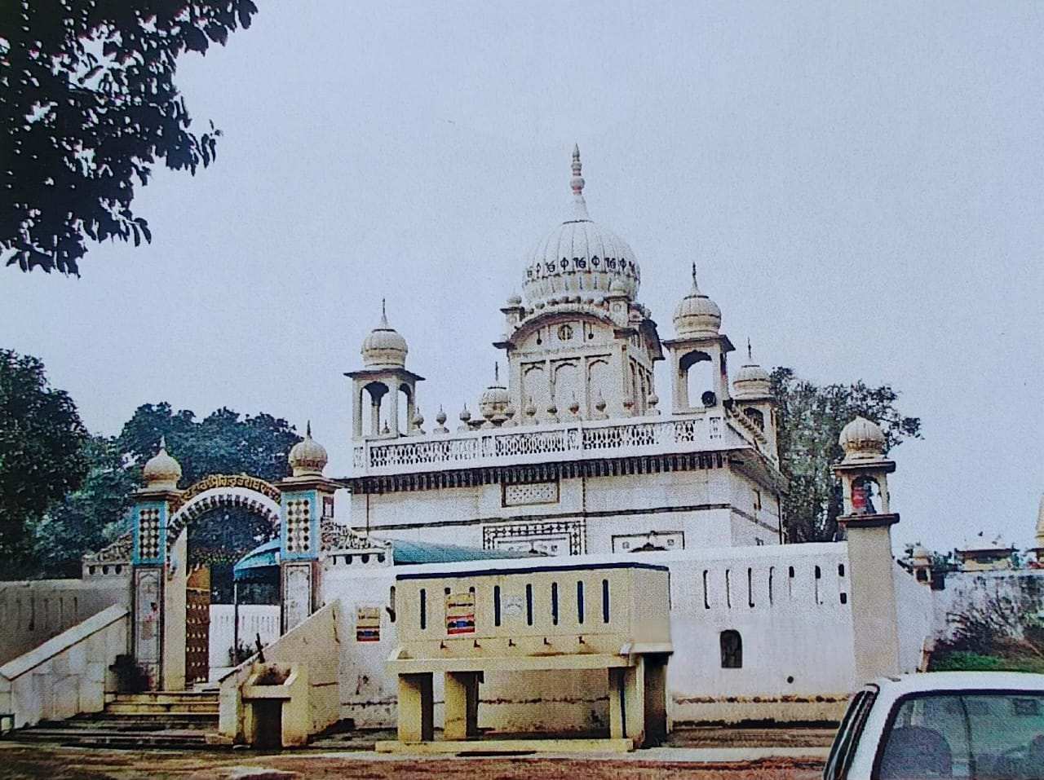

**ਗੁਰਦੁਆਰਾ ਗੁਰੂ ਤੇਗ ਬਹਾਦਰ ਸਾਹਿਬ (ਕੁਰੂਕਸ਼ੇਤਰ)**

**ਗੁਰਦੁਆਰਾ ਥੜ੍ਹਾ ਸਾਹਿਬ ਪਾਤਸ਼ਾਹੀ ਨੌਵੀਂ (ਝੀਵਰ ਹੇੜੀ):** ਹਰਿਆਣਾ ਦੇ ਯਮੁਨਾ ਨਗਰ ਜ਼ਿਲੇ ਵਿਚ ਇਹ ਪਿੰਡ ਲਾਡਵਾ-ਮੁਸਤਫ਼ਾਬਾਦ ਸੜਕ 'ਤੇ ਲਾਡਵੇ ਤੋਂ 16 ਕਿਲੋਮੀਟਰ ਦੀ ਦੂਰ 'ਤੇ ਸਥਿਤ ਹੈ। ਲਾਡਵੇ ਤੋਂ ਝੀਵਰਹੇੜੀ ਦੇ ਗੁਰਦੁਆਰਾ ਥੜ੍ਹਾ ਸਾਹਿਬ ਪਾਤਸ਼ਾਹੀ ਨੌਵੀਂ ਤੱਕ ਜਾਂਦੀ ਸੜਕ ਦਾ ਨਾਂ ਗੁਰੂ ਤੇਗ ਬਹਾਦਰ ਸਾਹਿਬ ਮਾਰਗ ਰੱਖਿਆ ਹੋਇਆ ਹੈ। ਗੁਰੂ ਤੇਗ ਬਹਾਦਰ ਜੀ ਦੀ ਇਸ ਅਸਥਾਨ 'ਤੇ ਇਕ ਸਾਧੂ ਭਿਖਾਰੀ ਦਾਸ ਨਾਲ ਵਿਚਾਰ-ਚਰਚਾ ਹੋਈ ਸੀ। ਰਵਾਇਤ ਦੱਸਦੀ ਹੈ ਕਿ ਇਹ ਗੰਗਾ ਇਸ਼ਨਾਨ ਕਰਨ ਲਈ ਜਾਂਦਾ ਸੀ ਅਤੇ ਗੁਰੂ ਜੀ ਨੇ ਇਸ ਨੂੰ ਮਾਲਾ, ਖੜਾਵਾਂ ਅਤੇ ਚਿੱਪੀ ਦੇ ਕੇ ਇਹਨਾਂ ਨੂੰ ਵੀ ਇਸ਼ਨਾਨ ਕਰਾਉਣ ਲਈ ਕਿਹਾ। ਗੰਗਾ ਇਸ਼ਨਾਨ ਦੌਰਾਨ ਇਹ ਤਿੰਨੇ ਵਸਤਾਂ ਇਸ ਦੇ ਹੱਥੋਂ ਛੁੱਟ ਕੇ ਨਦੀ ਵਿਚ ਰੁੜ ਗਈਆਂ ਸਨ ਅਤੇ ਜਦੋਂ ਇਸ ਨੇ ਇਹ ਜਾਣਕਾਰੀ ਵਾਪਸ ਆ ਕੇ ਗੁਰੂ ਜੀ ਨੂੰ ਦਿੱਤੀ ਤਾਂ ਗੁਰੂ ਜੀ ਨੇ ਉਹ ਵਸਤਾਂ ਨੇੜੇ ਹੀ ਇਕ ਖੂਹੀ ਵਿਚੋਂ ਪ੍ਰਗਟ ਕਰ ਦਿੱਤੀਆਂ ਸਨ। ਗੁਰੂ ਜੀ ਨੇ ਇਸ ਨੂੰ ਤਨ ਦੀ ਸਫ਼ਾਈ ਨਾਲ ਮਨ ਦੀ ਸਫ਼ਾਈ ਕਰਨ 'ਤੇ ਜ਼ੋਰ ਦਿੱਤਾ ਸੀ। ਗੁਰਦੁਆਰਾ ਸਾਹਿਬ ਵਿਖੇ ਇਕ ਦੋ ਟੁਕੜਿਆਂ ਵਿਚ ਇਕ ਸਲੋਤਰ (ਮੋਟਾ ਡੰਡਾ) ਸੰਭਾਲ ਕੇ ਰੱਖਿਆ ਹੋਇਆ ਹੈ। ਗੁਰਦੁਆਰਾ ਸਾਹਿਬ ਦੇ ਨਾਲ ਹੀ ਪਿੱਪਲ ਦਾ ਇਕ ਪੁਰਾਤਨ ਰੁੱਖ ਸੰਭਾਲ ਕੇ ਰੱਖਿਆ ਹੋਇਆ ਹੈ। ਭਾਈ ਧੰਨਾ ਸਿੰਘ ਪਟਿਆਲਾ ਦੀ ਆਪਣੀ ਪੁਸਤਕ ਵਿੱਚ ਜੇਕਰ ਕਰਦੇ ਹਨ ਕਿ ਜਿਸ ਵਕਤ ਨੌਵੇਂ ਪਿਤਾ ਜੀ ਇਸ ਜਗ੍ਹਾ ਆਏ ਸਨ ਤਾਂ ਇਕ ਬੋਹੜ ਦੇ ਦਰਖ਼ਤ ਹੇਠਾਂ ਇਕ ਸੰਤ ਬੈਠੇ ਸਨ। ਇਹ ਬੋਹੜ ਦਾ ਦਰਖ਼ਤ ਅੱਜ ਤੱਕ ਖੜ੍ਹਾ ਹੈ ਤਾਂ ਨੌਵੇਂ ਪਿਤਾ ਜੀ ਉਸ ਸੰਤ ਤੋਂ ਕੋਈ 40-50 ਕਰਮਾਂ ਦੇ ਫਾਸਲੇ 'ਤੇ ਬੋਹੜ ਦੀ ਛਾਂ ਛੱਡ ਕੇ ਧੁੱਪੇ ਹੀ ਬੈਠ ਗਏ ਸਨ ਤਾਂ ਉਸ ਮਹਾਤਮਾ ਨੇ ਆਪਣੇ ਚੇਲੇ ਨੂੰ ਕਿਹਾ ਕਿ ਓਹ ਜੋ ਮਹਾਤਮਾ ਜੀ ਧੁੱਪੇ ਬੈਠੇ ਹਨ ਉਹਨਾਂ ਨੂੰ ਛਾਵੇਂ ਬੁਲਾ ਲਿਆ ਤਾਂ ਜਿਸ ਵਕਤ ਸੰਤਾਂ ਦਾ ਚੇਲਾ ਗੁਰੂ ਜੀ ਨੂੰ ਆ ਕੇ ਕਹਿਣ ਲੱਗਾ ਕਿ ਸੰਤੋ ਛਾਵੇਂ ਚੱਲ ਕੇ ਬੈਠੋ ਤਾਂ ਗੁਰੂ ਜੀ ਨੇ ਕਿਹਾ ਕਿ ਭਾਈ ਜੀ ਕਰਤਾ ਨੇ ਸਾਨੂੰ ਛਾਂ ਦੇਣੀ ਹੋਈ ਤਾਂ ਐਥੇ ਹੀ ਛਾਂ ਦੇ ਦੇਵੇਗਾ, ਤਾਂ ਉਸੀ ਵਕਤ ਜ਼ਮੀਨ ਵਿਚੋਂ ਪਿੱਪਲ ਦੀ ਇਕ ਟਾਹਣੀ ਨਿਕਲ ਆਈ ਜਿਸ ਦੀ ਕਿ ਗੁਰੂ ਜੀ ਉੱਤੇ ਛਾਉਂ ਹੋ ਗਈ। ਜੋ ਕਿ ਅੱਜ ਕਲ ਇਕ ਬੜਾ ਭਾਰੀ ਪਿੱਪਲ ਖੜ੍ਹਾ ਹੋਇਆ ਹੈ। ਇਹ ਪਿੱਪਲ, ਬਰੋਟਾ ਤੇ ਗੁਰਦੁਆਰਾ ਨਦੀ ਸਰੂਸਤੀ (ਸਰਸਵਤੀ) ਦੇ ਕੰਢੇ 'ਤੇ ਹੈ। ਸਰਦਾਰ ਅਜੀਤ ਸਿੰਘ ਲਾਡਵਾ ਦੇ ਯਤਨਾਂ ਸਦਕਾ ਇੱਥੇ ਮੌਜੂਦ ਪੁਰਾਤਨ ਮੰਜੀ ਸਾਹਿਬ ਦੀ ਜਗ੍ਹਾ 'ਤੇ ਨਵੇਂ ਗੁਰਧਾਮ ਦੀ ਉਸਾਰੀ ਕੀਤੀ ਗਈ। ਇਸ ਨੇ ਗੁਰਦੁਆਰਾ ਸਾਹਿਬ ਦੀ ਸਾਂਭ-ਸੰਭਾਲ ਅਤੇ ਲੰਗਰ ਲਈ ਜ਼ਮੀਨ ਵੀ ਦਾਨ ਦਿੱਤੀ ਸੀ। ਮੌਜੂਦਾ ਸਮੇਂ ਵਿਚ 5 ਏਕੜ ਜ਼ਮੀਨ 'ਤੇ ਗੁਰਦੁਆਰਾ ਸਾਹਿਬ ਦੀ ਚਾਰ ਦੀਵਾਰੀ ਹੈ ਜਿਸ ਵਿਚ ਦਰਬਾਰ ਹਾਲ, ਦੀਵਾਨ ਹਾਲ, ਲੰਗਰ ਹਾਲ, ਸਰੋਵਰ, 18 ਰਿਹਾਇਸ਼ੀ ਕਮਰੇ, ਉਸਾਰੀ ਅਧੀਨ ਨਵਾਂ ਦਰਬਾਰ ਹਾਲ, ਅਜਾਇਬ ਘਰ, ਲਾਇਬਰੇਰੀ, ਸਾਧੂ ਭਿਖਾਰੀ ਦਾਸ ਦੀ ਯਾਦ ਵਿਚ ਗੁਰ-ਅਸਥਾਨ ਆਦਿ ਬਣੇ ਹੋਏ ਹਨ। ਗੁਰਦੁਆਰਾ ਸਾਹਿਬ ਦੀ 33 ਏਕੜ ਵਾਹੀ ਯੋਗ ਜ਼ਮੀਨ ਠੇਕੇ 'ਤੇ ਦਿੱਤੀ ਹੋਈ ਹੈ। 17 ਮਈ 1935 ਨੂੰ ਪੰਜਾਬ ਸਰਕਾਰ ਨੇ ਇਹ ਗੁਰਦੁਆਰਾ ਸ਼੍ਰੋਮਣੀ ਗੁਰਦੁਆਰਾ ਪ੍ਰਬੰਧਕ ਕਮੇਟੀ ਦੇ ਅਧੀਨ ਕਰ ਦਿੱਤਾ ਸੀ ਪਰ 2014 ਤੋਂ ਇਹ ਗੁਰਧਾਮ ਹਰਿਆਣਾ ਗੁਰਦੁਆਰਾ ਪ੍ਰਬੰਧਕ ਕਮੇਟੀ ਦੇ ਅਧੀਨ ਹੈ।

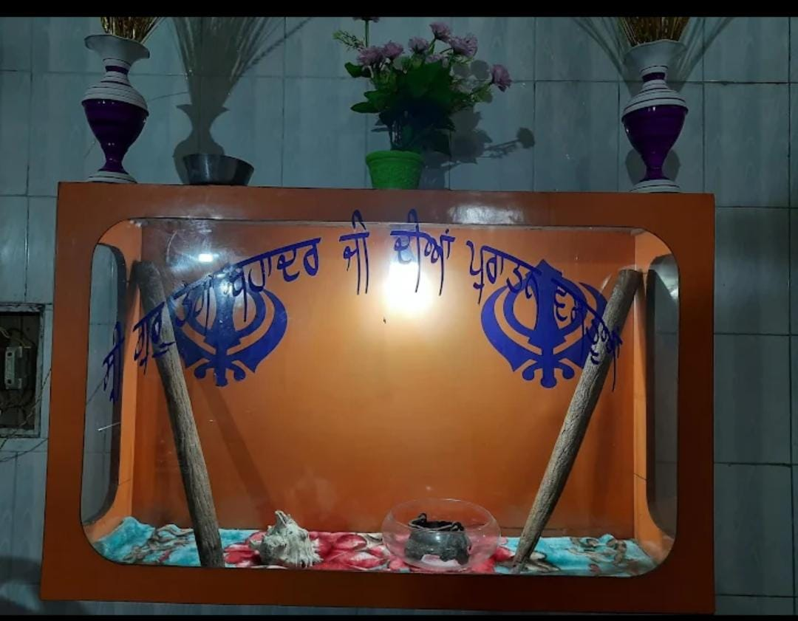

**ਦੋ ਟੁਕੜਿਆਂ ਵਿਚ ਇਕ ਸਲੋਤਰ (ਮੋਟਾ ਡੰਡਾ)**

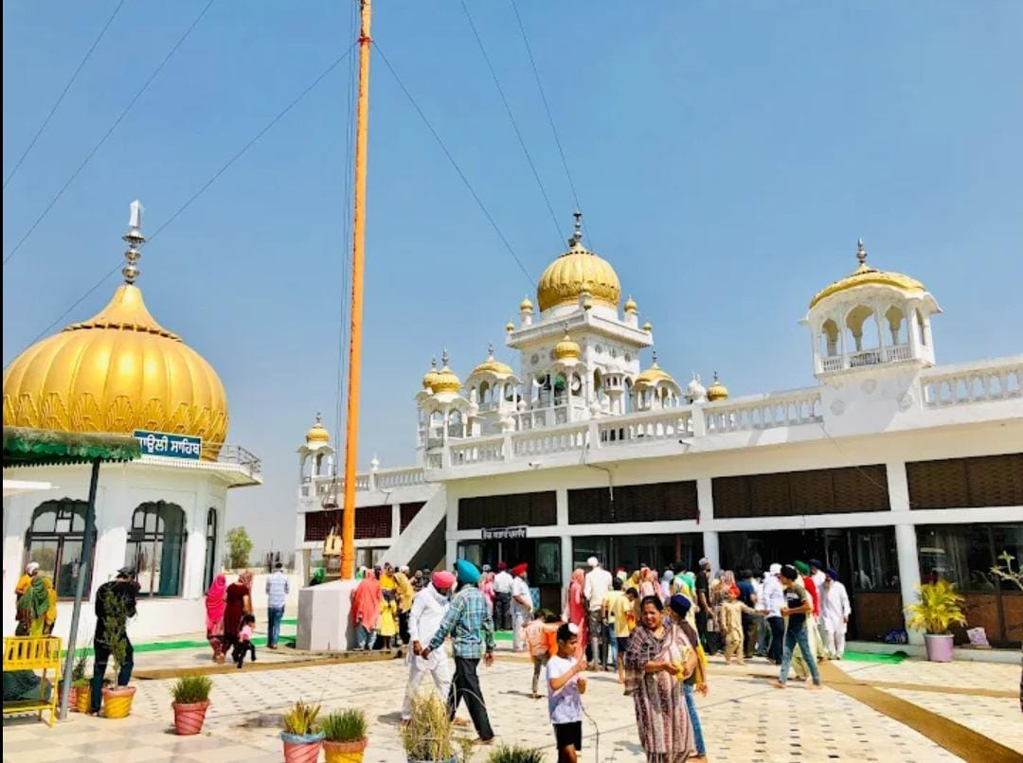

**ਗੁਰਦੁਆਰਾ ਥੜ੍ਹਾ ਸਾਹਿਬ ਪਾਤਸ਼ਾਹੀ ਨੌਵੀਂ (ਝੀਵਰ ਹੇੜੀ)**

**ਗੁਰਦੁਆਰਾ ਮੰਜੀ ਸਾਹਿਬ ਪਾਤਸ਼ਾਹੀ ਨੌਵੀਂ (ਸੁਡਲ -ਸੁਢੈਲ):** ਮੌਜੂਦਾ ਹਰਿਆਣਾ ਦੇ ਯਮੁਨਾ ਨਗਰ ਜ਼ਿਲੇ ਵਿਚ ਪੈਂਦੇ ਜਗਾਧਰੀ ਨਗਰ ਤੋਂ ਲਗ-ਪਗ 8 ਕਿਲੋਮੀਟਰ ਦੀ ਦੂਰੀ 'ਤੇ ਸਥਿਤ ਇਸ ਪਿੰਡ ਵਿਖੇ ਗੁਰਦੁਆਰਾ ਮੰਜੀ ਸਾਹਿਬ ਪਾਤਸ਼ਾਹੀ ਨੌਵੀਂ ਹੈ। ਇਸ ਦੇ ਨਾਲ ਹੀ ਸੁਢੈਲ ਪਿੰਡ ਸਥਿਤ ਹੈ ਜਿਹੜਾ ਕਿ ਇਸ ਤੋਂ ਪਹਿਲਾਂ ਦਾ ਵੱਸਿਆ ਹੋਇਆ ਹੈ। ਇਹਨਾਂ ਦੋਵਾਂ ਪਿੰਡਾਂ ਨੂੰ ਸਾਂਝੇ ਤੌਰ 'ਤੇ ਸੁਡਲ-ਸੁਢੈਲ ਦੇ ਨਾਂ ਨਾਲ ਜਾਣਿਆ ਜਾਂਦਾ ਹੈ। ਜੂਨ 1931 ਵਿਚ ਭਾਈ ਧੰਨਾ ਸਿੰਘ ਨੇ ਇਸ ਗੁਰਧਾਮ ਦੇ ਦਰਸ਼ਨ ਕੀਤੇ ਸਨ। ਉਸ ਸਮੇਂ ਭਾਈ ਪੂਰਨ ਸਿੰਘ ਇੱਥੋਂ ਦੇ ਸੇਵਾਦਾਰ ਸਨ।

ਸ਼੍ਰੋਮਣੀ ਗੁਰਦੁਆਰਾ ਪ੍ਰਬੰਧਕ ਕਮੇਟੀ ਗੁਰਦੁਆਰਾ ਇਸ ਗੁਰਧਾਮ ਦਾ ਪ੍ਰਬੰਧ ਕਰਦੀ ਹੈ। ਸਥਾਨਿਕ 5 ਮੈਂਬਰੀ ਕਮੇਟੀ ਦੇ ਮੌਜੂਦਾ ਪ੍ਰਧਾਨ ਸ. ਸਵਰਨ ਸਿੰਘ ਹਨ, 1982 ਤੋਂ ਇਹ ਇਸ ਗੁਰਦੁਆਰਾ ਸਾਹਿਬ ਦੀ ਸੇਵਾ-ਸੰਭਾਲ ਕਰ ਰਹੇ ਹਨ। ਇਹਨਾਂ ਨੇ ਦੱਸਿਆ ਕਿ ਇਹਨਾਂ ਤੋਂ ਪਹਿਲਾਂ ਇਹਨਾਂ ਦੇ ਪਿਤਾ ਸ. ਰਣਧੀਰ ਸਿੰਘ 1955 ਤੋਂ ਲੈ ਕੇ 1982 ਤੱਕ ਇਸ ਗੁਰਧਾਮ ਦੀ ਸੇਵਾ ਸੰਭਾਲ ਕਰਦੇ ਰਹੇ ਸਨ।

ਪਹਿਲਾਂ ਇੱਥੇ ਦੋ ਕਮਰੇ ਸਨ ਜਿਨ੍ਹਾਂ ਵਿਚੋਂ ਇਕ ਕਮਰੇ ਵਿਚ ਸ੍ਰੀ ਗੁਰੂ ਗ੍ਰੰਥ ਸਾਹਿਬ ਜੀ ਦਾ ਪ੍ਰਕਾਸ਼ ਹੁੰਦਾ ਸੀ ਅਤੇ ਦੂਜੇ ਵਿਚ ਗ੍ਰੰਥੀ ਸਿੰਘ ਦੀ ਰਿਹਾਇਸ਼ ਸੀ। 1969 ਵਿਚ ਇੱਥੇ ਇਕ ਨਵਾਂ ਦਰਬਾਰ ਹਾਲ ਬਣਾਇਆ ਗਿਆ ਅਤੇ 2013 ਵਿਚ ਇਸ ਇਮਾਰਤ ਦਾ ਨਵੀਨੀਕਰਨ ਕੀਤਾ ਗਿਆ। 2008 ਵਿਚ ਲੰਗਰ ਹਾਲ ਅਤੇ ਕੁੱਝ ਨਵੇਂ ਰਿਹਾਇਸ਼ੀ ਕਮਰਿਆਂ ਦੀ ਉਸਾਰੀ ਕੀਤੀ ਗਈ। ਮੌਜੂਦਾ ਸਮੇਂ ਵਿਚ ਗੁਰਦੁਆਰਾ ਸਾਹਿਬ ਦੀ 4 ਏਕੜ ਜ਼ਮੀਨ 'ਤੇ ਦਰਬਾਰ ਹਾਲ, ਲੰਗਰ ਹਾਲ, ਦਰਸ਼ਨੀ ਡਿਊੜੀ, 7 ਰਿਹਾਇਸ਼ੀ ਕਮਰੇ ਆਦਿ ਬਣੇ ਹੋਏ ਹਨ। ਗੁਰਦੁਆਰਾ ਸਾਹਿਬ ਦੇ ਨਾਂ 38 ਏਕੜ ਵਾਹੀ ਯੋਗ ਜ਼ਮੀਨ ਠੇਕੇ 'ਤੇ ਦਿੱਤੀ ਜਾਂਦੀ ਹੈ। ਸੂਡਲ ਪਿੰਡ ਨੂੰ ਭਾਗ ਲਾਉਂਦੇ ਹੋਏ ਗੁਰੂ ਤੇਗ ਬਹਾਦਰ ਸਾਹਿਬ ਜੀ ਰਤਨਪੁਰਾ, ਬੂੜੀਆ, ਰਾਜਾਘਾਟ, ਦਰਾਜਪੁਰ, ਚੰਨਣੇ ਪਿੰਡ, ਸਾਂਤਲਸਰ ਤੋਂ ਹੁੰਦੇ ਹੋਏ ਹਰਿਦੁਆਰ ਕਨਖ਼ਲ ਵਿਖੇ ਪਹੁੰਚੇ। ਇਹ ਸਥਾਨ ਪਹਿਲਾਂ ਤੋਂ ਸ਼੍ਰੀ ਗੁਰੂ ਅਮਰਦਾਸ ਸਾਹਿਬ ਜੀ ਦੀ ਚਰਨ ਛੋਹ ਪ੍ਰਾਪਤ ਸੀ। ਗੁਰੂ ਕੀਆਂ ਸਾਖੀਆਂ ਅਨੁਸਾਰ ਗੁਰੂ ਤੇਗ ਬਹਾਦੁਰ ਸਾਹਿਬ ਹਰਿਦੁਆਰ ਦੇ ਆਸ ਪਾਸ ਦੇ ਇਲਾਕਿਆਂ ਤੋਂ ਅੱਗੇ ਗੜ੍ਹ ਮੁਕਤੇਸ਼ਵਰ, ਨੀਮਖਾਰ ਜ਼ਿਲਾ ਸੀਤਾਪੁਰ, ਉਤਰ ਪ੍ਰਦੇਸ਼ ਆਦਿਕ ਨਗਰਾਂ ਵਿਚ ਸਿੱਖੀ ਪ੍ਰਚਾਰ ਕਰਦੇ ਹੋਏ ਅਤੇ ਤ੍ਰਿਬੈਣੀ ਪ੍ਰਯਾਗ (ਇਲਾਹਾਬਾਦ) ਪਹੁੰਚੇ । ਭੱਟ ਵਹੀ ਦੱਖਣੀ ਮੁਤਾਬਕ ਆਪ ਜੀ ਵਹੀਰ ਸਮੇਤ 19 ਅਪ੍ਰੈਲ 1661 ਨੂੰ ਪ੍ਰਯਾਗ ਵਿਖੇ ਸੀ । ਮਿਰਜ਼ਾਪੁਰ ਆਦਿ ਤੋਂ ਹੋ ਕੇ ਦੋ ਕੁ ਮਹੀਨਿਆਂ ਪਿੱਛੋਂ ਇਹ ਪ੍ਰਚਾਰ ਵਹੀਰ 21 ਜੂਨ 1661 ਈ: ਨੂੰ ਪਰਿਵਾਰ ਸਹਿਤ ਕਾਸ਼ੀ (ਬਨਾਰਸ) ਵਿੱਚ ਸਨ। ਇਥੋਂ ਸਸਾਰਾਮ ਆਦਿਕ ਥਾਵਾਂ ਤੋਂ ਹੁੰਦੇ ਹੋਏ ਗਯਾ ਤੇ ਫਿਰ ਪਟਨਾ ਪਹੁੰਚੇ। ਗਯਾ ਵਿਚ ਗੁਰੂ ਹਰਗੋਬਿੰਦ ਜੀ ਦਾ ਪੁਰਾਣਾ ਸਿੱਖ ਭਾਈ ਜੈਤਾ ਸੇਠ ਮਿਲਿਆ ਜਿਹੜਾ ਕਿ ਬੜੀ ਸ਼ਰਧਾ ਨਾਲ ਸਤਿਗੁਰਾਂ ਦੇ ਪਰਿਵਾਰ ਤੇ ਸਿੱਖਾਂ ਨੂੰ ਅਪਣੇ ਸ਼ਹਿਰ ਪਟਨੇ ਲੈ ਗਿਆ। ਪਟਨੇ ਹੀ 1666 ਨੂੰ ਗੁਰੂ ਗੋਬਿੰਦ ਸਿੰਘ ਜੀ ਦਾ ਜਨਮ ਹੋਇਆ। ਗੁਰੂ ਤੇਗ ਬਹਾਦਰ ਗੁਰੂ ਗੋਬਿੰਦ ਸਿੰਘ ਜੀ ਦੇ ਜਨਮ ਸਮੇਂ ਪਟਨੇ ਵਿਚ ਨਹੀਂ ਸਨ।

ਸ਼ਾਹਜ਼ਾਦਪੁਰ ਤੋਂ ਗੁਰੂ ਜੀ ਮਥੁਰਾਪੁਰ ਵੀ ਗਏ ਤੇ ਉਥੇ ਧਰਮਸਾਲ ਵੀ ਬਣਵਾਈ ਸੀ। ਮਥੁਰਾਪੁਰ ਤੋਂ ਪਦਮਾ ਨਦੀ ਪਾਰ ਕਰਕੇ ਢਾਕੇ ਗਏ । 6 ਅਕਤੂਬਰ 1661 ਨੂੰ ਗੁਰੂ ਹਰਿ ਰਾਇ ਜੀ ਕੀਰਤਪੁਰ ਸਾਹਿਬ ਵਿੱਚ ਜੋਤੀ ਜੋਤਿ ਸਮਾਏ। ਗੁਰੂ ਹਰ ਰਾਇ ਸਾਹਿਬ ਦੇ ਜੋਤੀ ਜੋਤ ਸਮਾਉਣ ਦੀ ਖਬਰ ਉਨ੍ਹਾਂ ਨੂੰ ਪਟਨੇ ਮਿਲੀ ਤਾਂ ਉਹ ਅਫਸੋਸ ਕਰਨ ਲਈ ਪੰਜਾਬ ਨੂੰ ਵਾਪਿਸ ਮੁੜੇ। ਉਨ੍ਹਾਂ ਦੇ ਨਾਲ ਮਾਤਾ ਨਾਨਕੀ ਜੀ, ਮਾਤਾ ਹਰੀ ਜੀ ਅਤੇ ਦੀਵਾਨ ਦਰਗਾ ਮੱਲ ਆਦਿ ਮੁਖੀ ਸਿੱਖ ਸਨ। ਮਾਤਾ ਗੁਜਰੀ ਅਤੇ ਸਾਹਿਬਜ਼ਾਦੇ ਨੂੰ ਭਾਈ ਦਿਆਲ ਦਾਸ ਦੀ ਦੇਖ ਭਾਲ ਅਧੀਨ ਪਟਨੇ ਛੱਡ ਆਏ ਸਨ। ਪ੍ਰਯਾਗ ਹੁੰਦੇ ਹੋਏ ਸੰਮਤ 1720 ਬਿਕਰਮੀ ਚੇਤ ਸੁਦੀ 5 ਬੁਧਵਾਰ ਨੂੰ ਦਿੱਲੀ ਪਹੁੰਚੇ ਅਤੇ ਮਿਰਜ਼ਾ ਰਾਜਾ ਜੈ ਸਿੰਘ ਦੇ ਬੰਗਲੇ ਰਾਇਸੀਨਾ ਦਿੱਲੀ ਵਿੱਚ ਤਿੰਨ ਦਿਨ ਠਹਿਰੇ। ਦਿੱਲੀ ਵਿੱਚ ਹੀ ਉਨ੍ਹਾਂ ਨੇ ਮਾਤਾ ਸੁਲੱਖਣੀ ਅਤੇ ਮਾਤਾ ਬੱਸੀ ਸੁਪਤਨੀ ਬਾਬਾ ਗੁਰਦਿਤਾ ਜੀ ਨਾਲ ਅਫਸੋਸ ਪ੍ਰਗਟ ਕੀਤਾ ਅਤੇ ਬਾਦਸ਼ਾਹ ਨੂੰ ਮਿਲਣ ਆਏ ਉਪਰੰਤ ਗੁਰੂ ਹਰਿ ਕਿਸ਼ਨ ਜੀ ਦੇ ਦਰਸ਼ਨ ਕਰ ਕੇ ਬਕਾਲੇ ਚਲੇ ਗਏ।

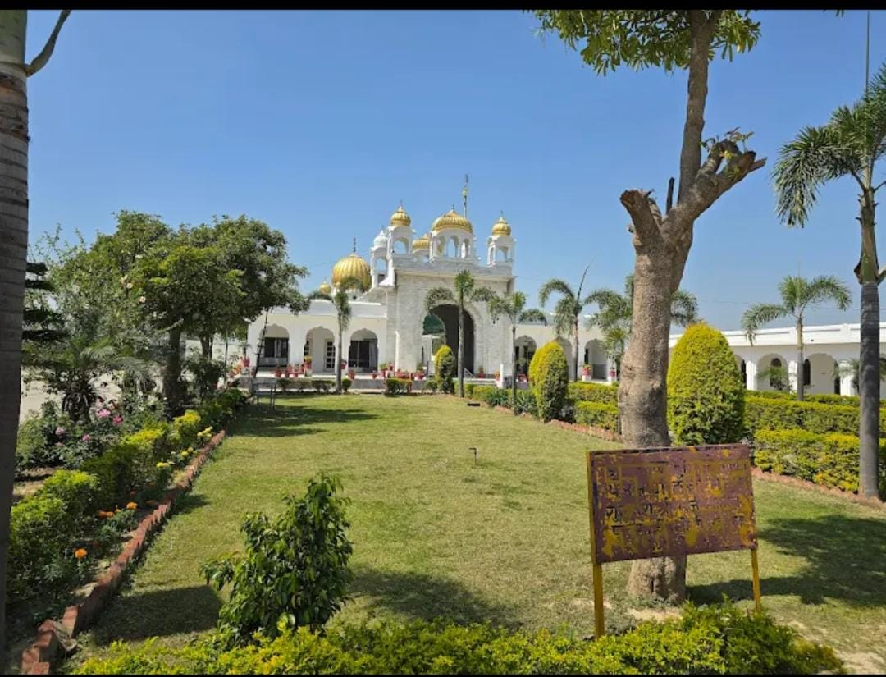

**ਗੁਰਦੁਆਰਾ ਮੰਜੀ ਸਾਹਿਬ ਪਾਤਸ਼ਾਹੀ ਨੌਵੀਂ (ਸੁਡਲ -ਸੁਢੈਲ)**

**ਗੁਰਦੁਆਰਾ ਬਾਬਾ ਬਕਾਲਾ ਸਾਹਿਬ (ਅੰਮ੍ਰਿਤਸਰ):** ਅੰਮ੍ਰਿਤਸਰ ਜ਼ਿਲੇ ਵਿਚ ਸਸ਼ੋਭਿਤ ਇਹ ਪ੍ਰਸਿੱਧ ਧਾਰਮਿਕ ਅਸਥਾਨ ਗੁਰੂ ਤੇਗ ਬਹਾਦਰ ਜੀ ਦੀ ਯਾਦ ਵਿੱਚ ਬਣਿਆ ਹੈ। ਗੁਰੂ ਹਰਗੋਬਿੰਦ ਸਾਹਿਬ ਜੀ ਤੋਂ ਬਾਅਦ ਗੁਰੂ ਹਰਿ ਰਾਇ ਸਾਹਿਬ ਜੀ ਨੂੰ ਗੁਰਤਾਗੱਦੀ ਮਿਲਣ ਮਗਰੋਂ ਸ੍ਰੀ ਗੁਰੂ ਤੇਗ ਬਹਾਦਰ ਜੀ ਮਾਤਾ ਨਾਨਕੀ ਜੀ ਅਤੇ ਆਪਣੇ ਮਹਿਲ (ਸੁਪਤਨੀ) ਮਾਤਾ ਗੁਜਰੀ ਜੀ ਨਾਲ ਆਪਣੇ ਨਾਨਕੇ ਪਿੰਡ ਬਕਾਲਾ ਵਿਖੇ ਆਏ ਸਨ। ਗੁਰੂ ਤੇਗ ਬਹਾਦਰ ਜੀ ਨੇ ਲੰਮਾ ਸਮਾਂ ਇਸ ਸਥਾਨ 'ਤੇ ਨਿਵਾਸ ਕੀਤਾ ਸੀ। ਗੁਰੂ ਤੇਗ ਬਹਾਦਰ ਜੀ ਨੂੰ ਜਿਸ ਅਸਥਾਨ ਤੇ ਗੁਰਿਆਈ ਪ੍ਰਦਾਨ ਕੀਤੀ ਗਈ ਸੀ। ਉਸ ਅਸਥਾਨ ’ਤੇ ਪ੍ਰਮੁੱਖ ਦਰਬਾਰ ਹਾਲ ਬਣਾਇਆ ਗਿਆ ਹੈ। ਇਹ ਗੁਰਧਾਮ ਸਭ ਤੋਂ ਪਹਿਲਾਂ ਸ਼੍ਰੋਮਣੀ ਗੁਰਦੁਆਰਾ ਪ੍ਰਬੰਧਕ ਕਮੇਟੀ ਦੇ ਅਧੀਨ ਆਇਆ ਸੀ। ਉਸ ਸਮੇਂ ਇੱਥੇ ਇਕ ਛੋਟੀ ਜਿਹੀ ਇਮਾਰਤ ਸੀ ਜਿਹੜੀ ਕਿ ਲਗ-ਪਗ ਸੌ ਸਾਲ ਪਹਿਲਾਂ ਅੱਡਣ ਸ਼ਾਹੀ ਗੁਰਮੁਖਾਂ ਨੇ ਆਪਣੇ ਹੱਥੀਂ ਸੇਵਾ ਕਰਕੇ ਤਿਆਰ ਕੀਤੀ ਸੀ। ਇਸ ਦੇ ਨਾਲ ਹੀ ਗੁਰੂ ਤੇਗ ਬਹਾਦਰ ਜੀ ਨਾਲ ਸੰਬੰਧਿਤ ਕੁੱਝ ਹੋਰ ਗੁਰਧਾਮਾਂ ਦੇ ਵੀ ਇੱਥੇ ਦਰਸ਼ਨ ਹੁੰਦੇ ਹਨ ਜਿਨ੍ਹਾਂ ਦਾ ਪ੍ਰਬੰਧ ਸ਼੍ਰੋਮਣੀ ਗੁਰਦੁਆਰਾ ਪ੍ਰਬੰਧਕ ਕਮੇਟੀ ਵੱਲੋਂ ਕੀਤਾ ਜਾਂਦਾ ਹੈ।

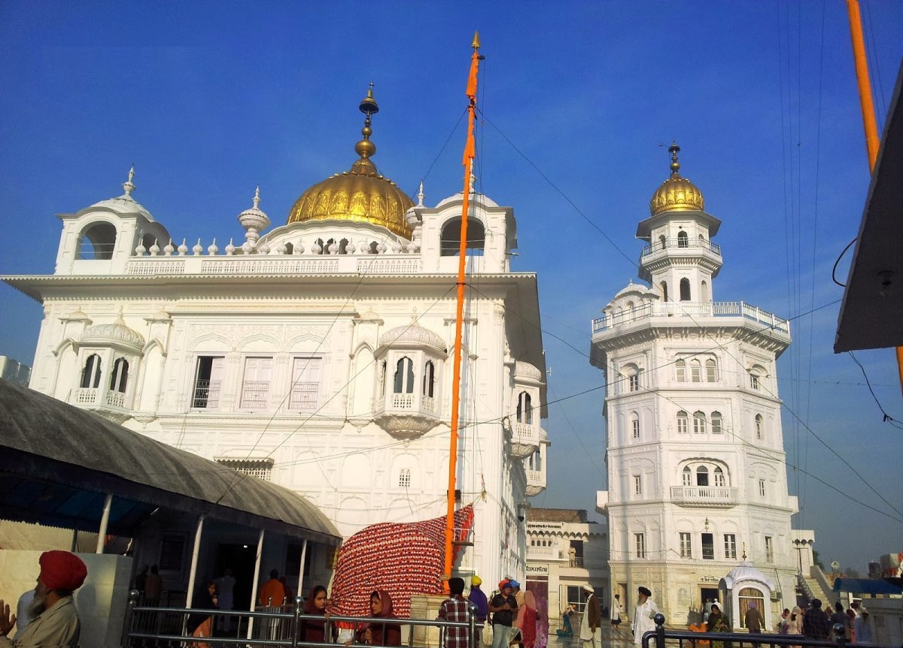

**ਗੁਰਦੁਆਰਾ ਬਾਬਾ ਬਕਾਲਾ ਸਾਹਿਬ (ਅੰਮ੍ਰਿਤਸਰ)**

1. **ਗੁਰਦੁਆਰਾ ਸ੍ਰੀ ਭੋਰਾ ਸਾਹਿਬ (ਬਾਬਾ ਬਕਾਲਾ):** ਇਸ ਅਸਥਾਨ 'ਤੇ ਗੁਰੂ ਤੇਗ ਬਹਾਦਰ ਜੀ ਨੇ ਲੰਮਾ ਸਮਾਂ ਭਜਨ-ਬੰਦਗੀ ਕੀਤੀ ਸੀ। ਜਦੋਂ ਗੁਰੂ ਹਰਿਕ੍ਰਿਸ਼ਨ ਜੀ ਨੇ ਦਿੱਲੀ ਵਿਖੇ ਜੋਤੀ-ਜੋਤਿ ਸਮਾਉਣ ਤੋਂ ਪਹਿਲਾਂ ਬਾਬਾ ਬਕਾਲਾ ਵਿਖੇ ਆਪਣੇ ਉੱਤਰਾਧਿਕਾਰੀ ਹੋਣ ਦਾ ਐਲਾਨ ਕਰ ਦਿੱਤਾ ਤਾਂ ਸ੍ਰੀ ਤੇਗ ਬਹਾਦਰ ਜੀ ਅਗਿਆਤ ਰੂਪ ਵਿਚ ਇਸ ਸਥਾਨ ਤੇ ਹੀ ਮੌਜੂਦ ਸਨ। ਮੱਖਣ ਸ਼ਾਹ ਲੁਬਾਣਾ ਨੇ ਗੁਰੂ ਤੇਗ ਬਹਾਦਰ ਜੀ ਨੂੰ ਸੰਗਤ ਵਿਚ ਸਤਿਗੁਰੂ ਦੇ ਰੂਪ ਵਿਚ ਪ੍ਰਗਟ ਕੀਤਾ ਸੀ। ਗੁਰੂ ਜੀ ਦੀ ਯਾਦ ਵਿਚ ਇੱਥੇ ਇਕ ਅੱਠ-ਕੋਣੀ ਨੌਂ ਮੰਜ਼ਲਾਂ ਇਮਾਰਤ ਸਸ਼ੋਭਿਤ ਹੈ। ਇਸ ਦੇ ਪ੍ਰਵੇਸ਼-ਦੁਆਰ 'ਤੇ ਇਕ ਪੱਥਰ ਲੱਗਿਆ ਹੋਇਆ ਹੈ ਜਿਸ ਤੋਂ ਪਤਾ ਲੱਗਦਾ ਹੈ ਕਿ ਭੋਰਾ ਸਾਹਿਬ ਦੀ ਮੌਜੂਦਾ ਇਮਾਰਤ 1931 ਵਿਚ ਤਿਆਰ ਕਰਵਾਈ ਗਈ ਸੀ।

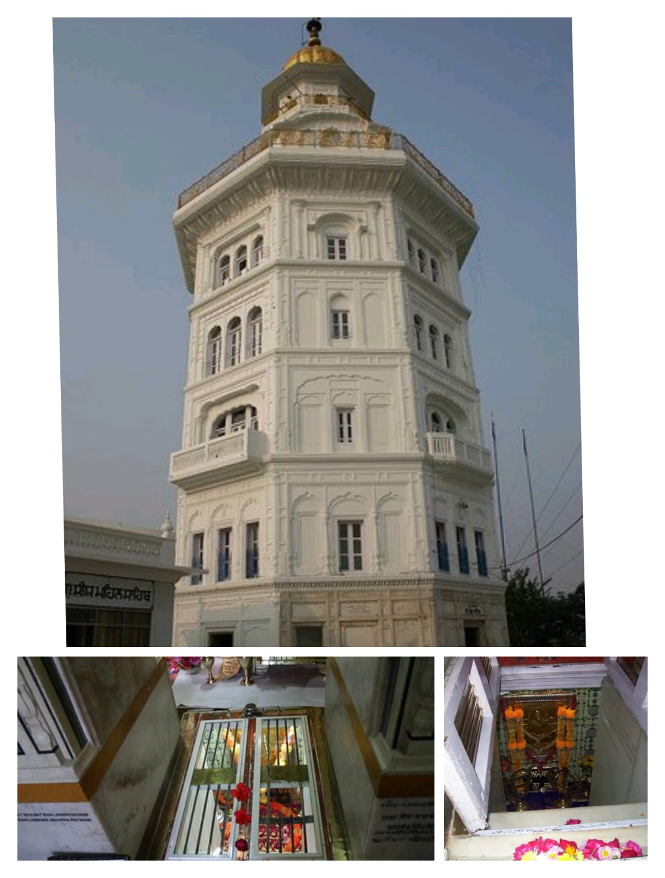

**ਗੁਰਦੁਆਰਾ ਸ੍ਰੀ ਭੋਰਾ ਸਾਹਿਬ (ਬਾਬਾ ਬਕਾਲਾ)**

1. **ਗੁਰਦੁਆਰਾ ਸ੍ਰੀ ਮੰਜੀ ਸਾਹਿਬ (ਬਾਬਾ ਬਕਾਲਾ):** ਗੁਰਦੁਆਰਾ ਸ੍ਰੀ ਭੌਰਾ ਸਾਹਿਬ ਦੇ ਸਾਹਮਣੇ ਅਤੇ ਪ੍ਰਮੁੱਖ ਦਰਬਾਰ ਹਾਲ ਦੇ ਬਾਹਰ ਗੁਰੂ ਤੇਗ ਬਹਾਦਰ ਜੀ ਦੀ ਯਾਦ ਵਿਚ ਇਹ ਅਸਥਾਨ ਸਸ਼ੋਭਿਤ ਹੈ। ਇਹ ਅਸਥਾਨ ਗੁਰੂ ਤੇਗ ਬਹਾਦਰ ਜੀ ਦੇ ਸੰਗਤ ਵਿਚ ਪ੍ਰਗਟ ਹੋਣ ਦੀ ਯਾਦ ਦਿਵਾਉਂਦਾ ਹੈ। ਇਸ ਅਸਥਾਨ 'ਤੇ ਜਦੋਂ ਗੁਰੂ ਜੀ ਨੇ ਦੀਵਾਨ ਲਗਾਇਆ ਤਾਂ ਧੀਰ ਮੱਲ ਦੇ ਮਸੰਦ ਸ਼ੀਹੋਂ ਨੇ ਉਹਨਾਂ 'ਤੇ ਗੋਲੀ ਚਲਾ ਦਿੱਤੀ ਸੀ ਜਿਹੜੀ ਕਿ ਕੋਈ ਨੁਕਸਾਨ ਕੀਤੇ ਬਗ਼ੈਰ ਅੱਗੇ ਲੰਘ ਗਈ। ਜਦੋਂ ਗੁਰਸਿੱਖਾਂ ਨੇ ਸ਼ੀਹੇਂ ਮਸੰਦ ਅਤੇ ਧੀਰ ਮੱਲ ਨੂੰ ਕਾਬੂ ਕਰ ਲਿਆ ਤਾਂ ਗੁਰੂ ਜੀ ਨੇ ਆਪਣੇ ਸੁਭਾਅ ਅਨੁਸਾਰ ਉਹਨਾਂ ਨੂੰ ਮਾਫ਼ ਕਰ ਦਿੱਤਾ ਸੀ।

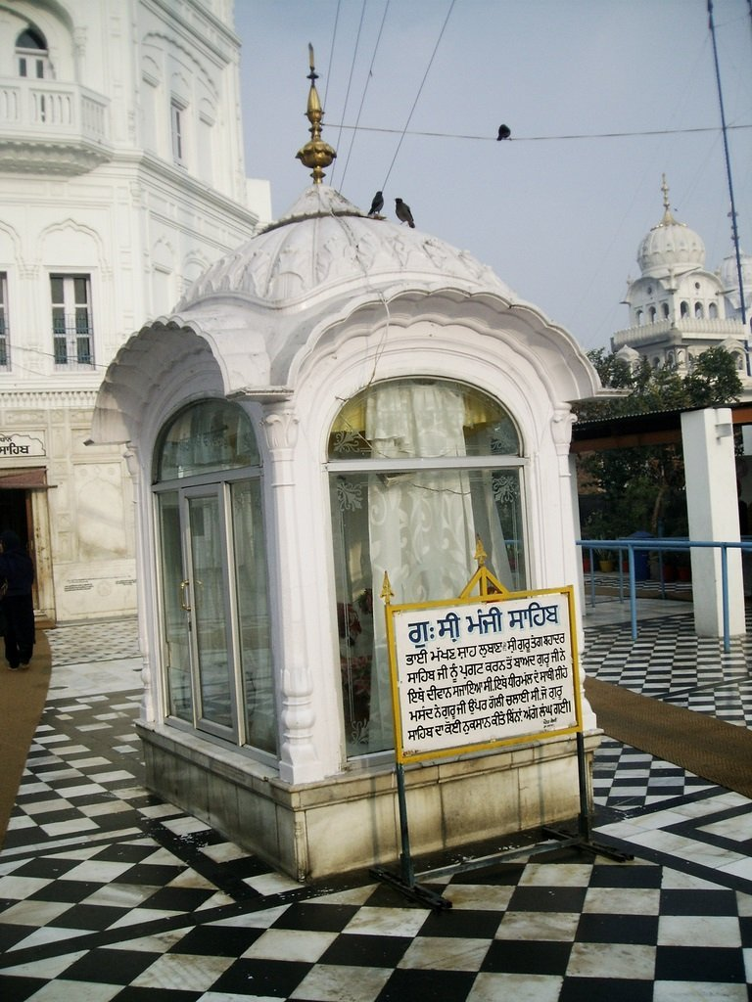

**ਗੁਰਦੁਆਰਾ ਸ੍ਰੀ ਮੰਜੀ ਸਾਹਿਬ (ਬਾਬਾ ਬਕਾਲਾ)**

1. **ਸ੍ਰੀ ਦਰਬਾਰ ਸਾਹਿਬ (ਬਾਬਾ ਬਕਾਲਾ):** ਇਹ ਉਹ ਪ੍ਰਮੁੱਖ ਅਸਥਾਨ ਹੈ ਜਿੱਥੇ ਗੁਰੂ ਰੂਪ ਵਿਚ ਪ੍ਰਗਟ ਹੋਣ ਉਪਰੰਤ ਗੁਰੂ ਜੀ ਸੰਗਤ ਵਿਚ ਬਾਣੀ ਵਿਚਾਰ ਕਰਦੇ ਸਨ। ਸਥਾਨਿਕ ਪਰੰਪਰਾ ਦੱਸਦੀ ਹੈ ਕਿ ਇਸ ਅਸਥਾਨ 'ਤੇ ਬਾਬਾ ਬੁੱਢਾ ਜੀ ਦੀ ਬੰਸ ਵਿਚੋਂ ਭਾਈ ਗੁਰਦਿੱਤਾ ਜੀ ਨੇ ਗੁਰੂ ਤੇਗ ਬਹਾਦਰ ਜੀ ਨੂੰ ਗੁਰਿਆਈ ਦੀ ਰਸਮ ਕੀਤੀ ਸੀ। ਇਸ ਅਸਥਾਨ 'ਤੇ ਇਕ ਵੱਡਾ ਦਰਬਾਰ ਹਾਲ ਸੁਸ਼ੋਭਿਤ ਹੈ ਜਿੱਥੇ ਰੋਜ਼ਾਨਾ ਸੰਗਤ ਜੁੜਦੀ ਹੈ ਅਤੇ ਮਰਿਯਾਦਾ ਅਨੁਸਾਰ ਨਿਤਨੇਮ ਦੀ ਪਰੰਪਰਾ ਦਾ ਪਾਲਣ ਕੀਤਾ ਜਾਂਦਾ ਹੈ।

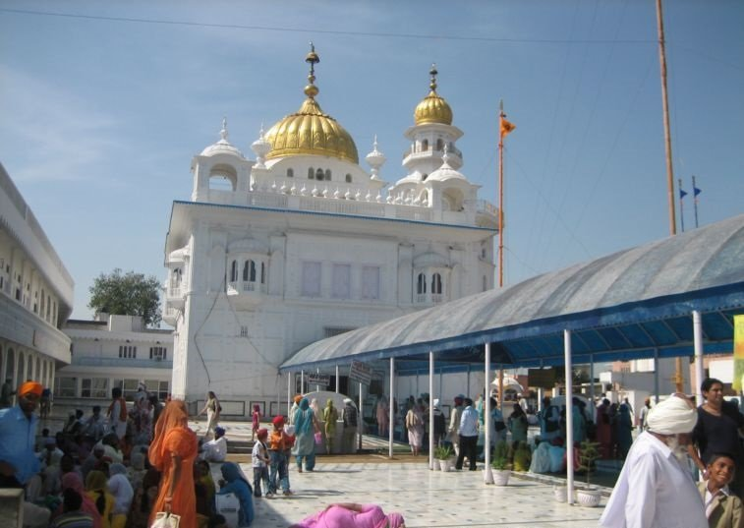

**ਸ੍ਰੀ ਦਰਬਾਰ ਸਾਹਿਬ (ਬਾਬਾ ਬਕਾਲਾ)**

**ਗੁਰਦੁਆਰਾ ਥੜ੍ਹਾ ਸਾਹਿਬ ਪਾ: ੯ (ਅੰਮ੍ਰਿਤਸਰ):** ਸ੍ਰੀ ਹਰਿਮੰਦਰ ਸਾਹਿਬ ਜੀ ਦੇ ਚੌਗਿਰਦੇ ਵਿਚ ਸ੍ਰੀ ਅਕਾਲ ਤਖ਼ਤ ਸਾਹਿਬ ਜੀ ਦੇ ਨਾਲ ਸਸ਼ੋਭਿਤ ਹੈ। ਇਹ ਗੁਰਧਾਮ ਗੁਰੂ ਤੇਗ ਬਹਾਦਰ ਜੀ ਦਾ ਚਰਨ ਛੋਹ ਅਸਥਾਨ ਹੈ। 1664 ਵਿਚ ਬਾਬਾ ਬਕਾਲਾ ਤੋਂ ਮੁਖੀ ਸਿੱਖਾਂ ਨੂੰ ਨਾਲ ਲੈ ਕੇ ਗੁਰੂ ਜੀ ਸ੍ਰੀ ਹਰਿਮੰਦਰ ਸਾਹਿਬ ਜੀ ਦੇ ਦਰਸ਼ਨ ਕਰਨ ਲਈ ਆਏ ਸਨ ਪਰ ਉਸ ਸਮੇਂ ਗੁਰੂ ਪਰਿਵਾਰ ਵਿਚੋਂ ਹਰਿ ਜੀ ਸੋਢੀ ਇੱਥੋਂ ਦਾ ਪ੍ਰਬੰਧ ਕਰ ਰਿਹਾ ਸੀ ਅਤੇ ਉਸ ਨੇ ਗੁਰੂ ਤੇਗ ਬਹਾਦਰ ਜੀ ਦੇ ਆਉਣ ਦੀ ਸੂਚਨਾ ਮਿਲਣ 'ਤੇ ਇਸ ਅਸਥਾਨ ਦੇ ਦਰਵਾਜ਼ੇ ਬੰਦ ਕਰਵਾ ਦਿੱਤੇ ਸਨ। ਸ੍ਰੀ ਹਰਿਮੰਦਰ ਸਾਹਿਬ ਪ੍ਰਤੀ ਸਤਿਕਾਰ ਭੇਟ ਕਰਦੇ ਹੋਏ ਗੁਰੂ ਜੀ ਇੱਥੋਂ ਚਲੇ ਗਏ ਸਨ। ਇਸ ਗੁਰਦੁਆਰਾ ਸਾਹਿਬ ਦੇ ਹੇਠਾਂ ਇਕ ਭੌਰਾ ਵੀ ਬਣਿਆ ਹੋਇਆ ਹੈ। ਇਸ ਗੁਰਧਾਮ ਦੀ ਸੇਵਾ-ਸੰਭਾਲ ਦਾ ਕਾਰਜ ਸ਼੍ਰੋਮਣੀ ਗੁਰਦੁਆਰਾ ਪ੍ਰਬੰਧਕ ਕਮੇਟੀ ਅਧੀਨ ਹੈ।

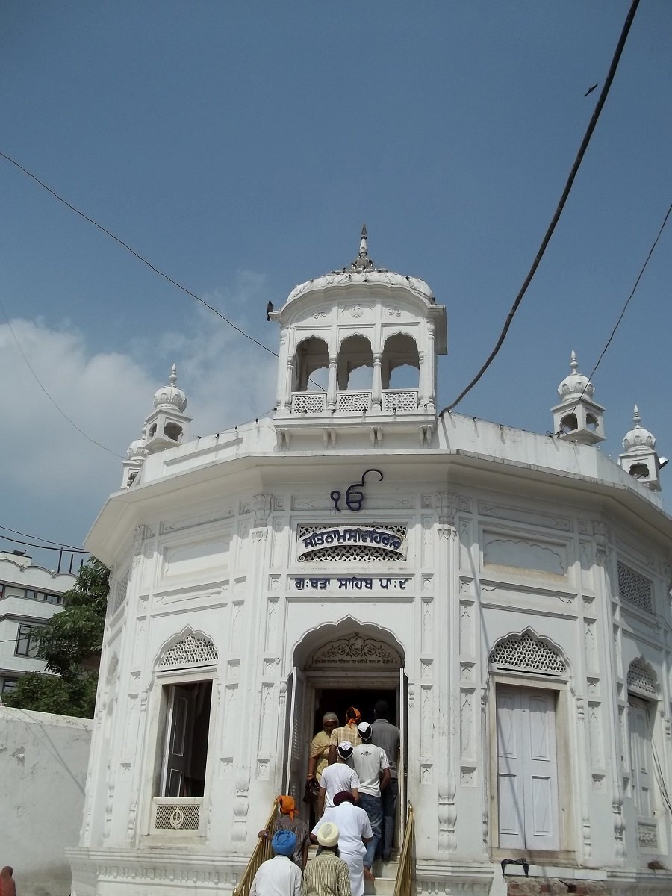

**ਗੁਰਦੁਆਰਾ ਥੜ੍ਹਾ ਸਾਹਿਬ ਪਾ: ੯ (ਅੰਮ੍ਰਿਤਸਰ)**

**ਗੁਰਦੁਆਰਾ ਸ੍ਰੀ ਦਮਦਮਾ ਸਾਹਿਬ ਪਾਤਸਾਹੀ ਨੌਵੀਂ (ਅੰਮ੍ਰਿਤਸਰ):** ਸ੍ਰੀ ਹਰਿਮੰਦਰ ਸਾਹਿਬ ਤੋਂ ਲਗ-ਪਗ 4 ਕਿਲੋਮੀਟਰ ਦੀ ਦੂਰੀ 'ਤੇ ਸਥਿਤ ਇਹ ਅਸਥਾਨ ਗੁਰੂ ਤੇਗ ਬਹਾਦਰ ਜੀ ਦੀ ਚਰਨ-ਛੋਹ ਪ੍ਰਾਪਤ ਹੈ। 1664 ਵਿਚ ਗੁਰੂ ਜੀ ਸ੍ਰੀ ਹਰਿਮੰਦਰ ਸਾਹਿਬ ਦੇ ਦਰਸ਼ਨ ਕਰਨ ਲਈ ਗਏ ਤਾਂ ਪੁਜਾਰੀਆਂ ਨੇ ਇਸ ਦੇ ਦਰਵਾਜ਼ੇ ਬੰਦ ਕਰ ਲਏ ਸਨ। ਸ੍ਰੀ ਅਕਾਲ ਤਖ਼ਤ ਸਾਹਿਬ ਦੇ ਨਾਲ ਬਣੇ ਹੋਏ ਗੁਰਦੁਆਰਾ ਥੜ੍ਹਾ ਸਾਹਿਬ ਵਾਲੇ ਅਸਥਾਨ ਤੋਂ ਹੀ ਨਮਸਕਾਰ ਕਰ ਕੇ ਗੁਰੂ ਜੀ ਵੱਲਾ ਪਿੰਡ ਵੱਲ ਚੱਲ ਪਏ ਸਨ। ਅੰਮ੍ਰਿਤਸਰ ਦੇ ਬਾਹਰ ਵਿਸ਼ਰਾਮ ਕਰਨ ਲਈ ਗੁਰੂ ਜੀ ਕੁੱਝ ਸਮਾਂ ਇੱਥੇ ਰੁਕੇ ਸਨ। ਗੁਰੂ ਜੀ ਦੀ ਚਰਨ-ਛੋਹ ਪ੍ਰਾਪਤ ਇਸ ਅਸਥਾਨ 'ਤੇ ਇਕ ਥੜ੍ਹਾ ਸਾਹਿਬ ਮੌਜੂਦ ਸੀ। ਜਿਸ ਦੀ ਸੇਵਾ ਭਾਈ ਸੰਤ ਸਿੰਘ ਜੀ ਨੇ ਸੰਗਤ ਦੇ ਸਹਿਯੋਗ ਨਾਲ 1904 ਵਿਚ ਕਰਵਾਈ ਸੀ। ਸ੍ਰੀ ਹਰਿਮੰਦਰ ਸਾਹਿਬ ਦੇ ਪ੍ਰਬੰਧ ਅਧੀਨ ਇਸ ਗੁਰਧਾਮ ਦਾ ਪ੍ਰਬੰਧ ਵੀ ਸ਼੍ਰੋਮਣੀ ਗੁਰਦੁਆਰਾ ਪ੍ਰਬੰਧਕ ਕਮੇਟੀ ਵੱਲੋਂ ਕੀਤਾ ਜਾਂਦਾ ਹੈ।

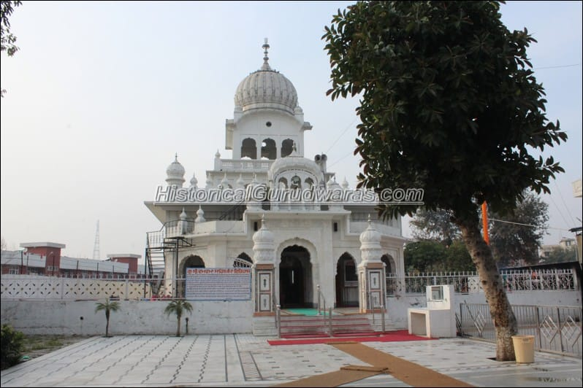

**ਗੁਰਦੁਆਰਾ ਸ੍ਰੀ ਦਮਦਮਾ ਸਾਹਿਬ ਪਾਤਸਾਹੀ ਨੌਵੀਂ (ਅੰਮ੍ਰਿਤਸਰ)**

**ਗੁਰਦੁਆਰਾ ਕੋਠਾ ਸਾਹਿਬ ਪਿੰਡ ਵੱਲਾ (ਅੰਮ੍ਰਿਤਸਰ):** ਇਹ ਗੁਰਦੁਆਰਾ ਸਾਹਿਬ ਪਿੰਡ ਵੱਲਾ ਦੇ ਵਿਚਕਾਰ ਮੌਜੂਦ ਹੈ। ਸ੍ਰੀ ਹਰਿਮੰਦਰ ਸਾਹਿਬ ਤੋਂ ਚੱਲ ਕੇ ਦਮਦਮਾ ਸਾਹਿਬ ਹੁੰਦੇ ਹੋਏ ਗੁਰੂ ਜੀ ਇਸ ਪਿੰਡ ਵਿੱਚ ਆਏ ਸਨ। ਪਿੰਡ ਦੀਆਂ ਮਾਈਆਂ ਨੇ ਗੁਰੂ ਜੀ ਪ੍ਰਤੀ ਸਤਿਕਾਰ ਪ੍ਰਗਟ ਕੀਤਾ ਅਤੇ ਉਹਨਾਂ ਨੂੰ ਪ੍ਰਸ਼ਾਦਾ ਛਕਾਇਆ ਸੀ ਜਿਸ ਤੋਂ ਖ਼ੁਸ਼ ਹੋ ਕੇ ਗੁਰੂ ਜੀ ਨੇ ਉਹਨਾਂ ਨੂੰ 'ਵੱਲਾ ਗੁਰੂ ਕਾ ਗੱਲਾ' ਅਤੇ 'ਮਾਈਆਂ ਰੱਬ ਰਜਾਈਆਂ ਭਗਤੀ ਲਾਈਆਂ' ਦਾ ਅਸ਼ੀਰਵਾਦ ਦਿੱਤਾ ਸੀ। ਇਸੇ ਪਿੰਡ ਦੀ ਇਕ ਮਾਈ ਹਰੋ ਦੇ ਗ੍ਰਹਿ ਵਿਖੇ ਗੁਰੂ ਜੀ ਨੇ ਨਿਵਾਸ ਕੀਤਾ ਜਿੱਥੇ ਹੁਣ ਗੁਰਦੁਆਰਾ ਕੋਠਾ ਸਾਹਿਬ ਸੁਸ਼ੋਭਿਤ ਹੈ। ਮਾਘ ਦੀ ਪੂਰਨਮਾਸੀ ਨੂੰ ਇੱਥੇ ਜੋੜ ਮੇਲਾ ਅਰੰਭ ਹੁੰਦਾ ਹੈ ਜਿਹੜਾ ਕਿ ਫੱਗਣ ਦੀ ਪੂਰਨਮਾਸੀ ਤੱਕ ਇਕ ਮਹੀਨਾ ਚੱਲਦਾ ਹੈ। ਕਿਹਾ ਜਾਂਦਾ ਹੈ ਕਿ ਇਸ ਜਗ੍ਹਾ 'ਤੇ ਗੁਰਦੁਆਰਾ ਸਾਹਿਬ ਦੀ ਜਿਹੜੀ ਇਮਾਰਤ ਮੌਜੂਦ ਸੀ ਉਹ 1905 ਵਿਚ ਆਏ ਭੁਚਾਲ ਕਾਰਨ ਢਹਿ ਗਈ ਸੀ। ਫਿਰ ਇਸ ਜਗ੍ਹਾ 'ਤੇ ਗੁਰਦੁਆਰਾ ਸਾਹਿਬ ਦੀ ਇਕ ਨਵੀਂ ਇਮਾਰਤ ਦੀ ਉਸਾਰੀ ਕਰਵਾਈ ਗਈ। ਗੁਰਦੁਆਰੇ ਦੇ ਦਰਵਾਜ਼ੇ ਦੇ ਬਿਲਕੁਲ ਸਾਹਮਣੇ ਪਰਿਕਰਮਾ ਦੇ ਨਾਲ ਇਕ ਪੁਰਾਤਨ ਖੂਹ ਸੰਭਾਲ ਕੇ ਰੱਖਿਆ ਹੋਇਆ ਹੈ। ਕਿਹਾ ਜਾਂਦਾ ਹੈ ਕਿ ਇਸ 'ਤੇ ਬਲਦ ਵਾਲੀ ਹਲਟੀ ਨਾਲ ਪਾਣੀ ਕੱਢਿਆ ਜਾਂਦਾ ਸੀ ਤੇ ਉਹ ਪਾਣੀ ਸੰਗਤਾਂ ਦੀਆਂ ਜ਼ਰੂਰਤਾਂ ਪੂਰੀਆਂ ਕਰਦਾ ਸੀ। ਗੁਰਦੁਆਰਾ ਸਾਹਿਬ ਦੀ ਮੌਜੂਦਾ ਇਮਾਰਤ ਬਾਬਾ ਹਰਬੰਸ ਸਿੰਘ ਜੀ ਦੀ ਸਰਪ੍ਰਸਤੀ ਅਧੀਨ ਬਾਬਾ ਮਹਿੰਦਰ ਸਿੰਘ ਜੀ ਨੇ 1998 ਵਿਚ ਆਰੰਭ ਕਰਵਾਈ ਸੀ। ਜਗ੍ਹਾ ਘੱਟ ਹੋਣ ਕਰਕੇ ਆਸ-ਪਾਸ ਦੇ ਵਸਨੀਕਾਂ ਤੋਂ ਘਰ ਖਰੀਦ ਕੇ ਇਸ ਦੇ ਚੌਗਿਰਦੇ ਨੂੰ ਖੁੱਲ੍ਹਾ ਕੀਤਾ ਗਿਆ ਅਤੇ 2004 ਵਿਚ ਨਵਾਂ ਦਰਬਾਰ ਹਾਲ ਸੰਪੂਰਨ ਕਰਕੇ ਉਸ ਵਿਚ ਸ੍ਰੀ ਗੁਰੂ ਗ੍ਰੰਥ ਸਾਹਿਬ ਜੀ ਦਾ ਪ੍ਰਕਾਸ਼ ਕਰ ਦਿੱਤਾ ਗਿਆ। ਲਗ-ਪਗ ਇਕ ਏਕੜ ਜ਼ਮੀਨ 'ਤੇ ਦਰਬਾਰ ਹਾਲ, ਲੰਗਰ ਹਾਲ, ਦੀਵਾਨ ਹਾਲ, ਦਫ਼ਤਰ ਆਦਿ ਬਣੇ ਹੋਏ ਹਨ ਅਤੇ ਸਾਢੇ ਤਿੰਨ ਏਕੜ ਵਾਹੀ ਯੋਗ ਜ਼ਮੀਨ ਠੇਕੇ 'ਤੇ ਦਿੱਤੀ ਜਾਂਦੀ ਹੈ। ਬਾਬਾ ਦਲੀਪ ਸਿੰਘ ਇਸ ਗੁਰਧਾਮ ਦੀ ਲੰਮਾ ਸਮਾਂ ਸੇਵਾ ਕਰਦੇ ਰਹੇ ਹਨ। ਗੁਰਦੁਆਰਾ ਸਾਹਿਬ ਦੇ ਮੈਨੇਜਰ ਸ. ਤਰਸੇਮ ਸਿੰਘ ਨੇ ਦੱਸਿਆ ਕਿ 1947 ਵਿਚ ਭਾਰਤ-ਪਾਕਿ ਵੰਡ ਦੌਰਾਨ ਇਹ ਨਨਕਾਣਾ ਸਾਹਿਬ ਤੋਂ ਇੱਥੇ ਆਏ ਸਨ। ਗੁਰੂ-ਘਰ ਦੀ ਸੇਵਾ ਦੇ ਨਾਲ-ਨਾਲ ਇਹ ਵੈਦਗੀ ਵੀ ਕਰਦੇ ਸਨ ਅਤੇ ਇਲਾਜ ਦੇ ਪੈਸੇ ਬਹੁਤ ਘੱਟ ਲੈਂਦੇ ਸਨ, ਗਰੀਬਾਂ ਦਾ ਇਲਾਜ ਮੁਫ਼ਤ ਕਰਦੇ ਸਨ। 52 ਸਾਲ ਇਹਨਾਂ ਨੇ ਗੁਰੂ-ਘਰ ਦੀ ਸੇਵਾ ਕੀਤੀ ਜਿਸ ਨੂੰ ਦੇਖਦੇ ਹੋਏ ਇਹਨਾਂ ਦੀ ਯਾਦ ਵਿਚ ਮੁੱਖ ਸੜਕ 'ਤੇ ਇਕ ਵੱਡੇ ਗੇਟ ਦੀ ਉਸਾਰੀ ਕੀਤੀ ਗਈ ਹੈ। ਸ਼੍ਰੋਮਣੀ ਗੁਰਦੁਆਰਾ ਪ੍ਰਬੰਧਕ ਕਮੇਟੀ ਇਸ ਦਾ ਪ੍ਰਬੰਧ ਕਰਦੀ ਹੈ।

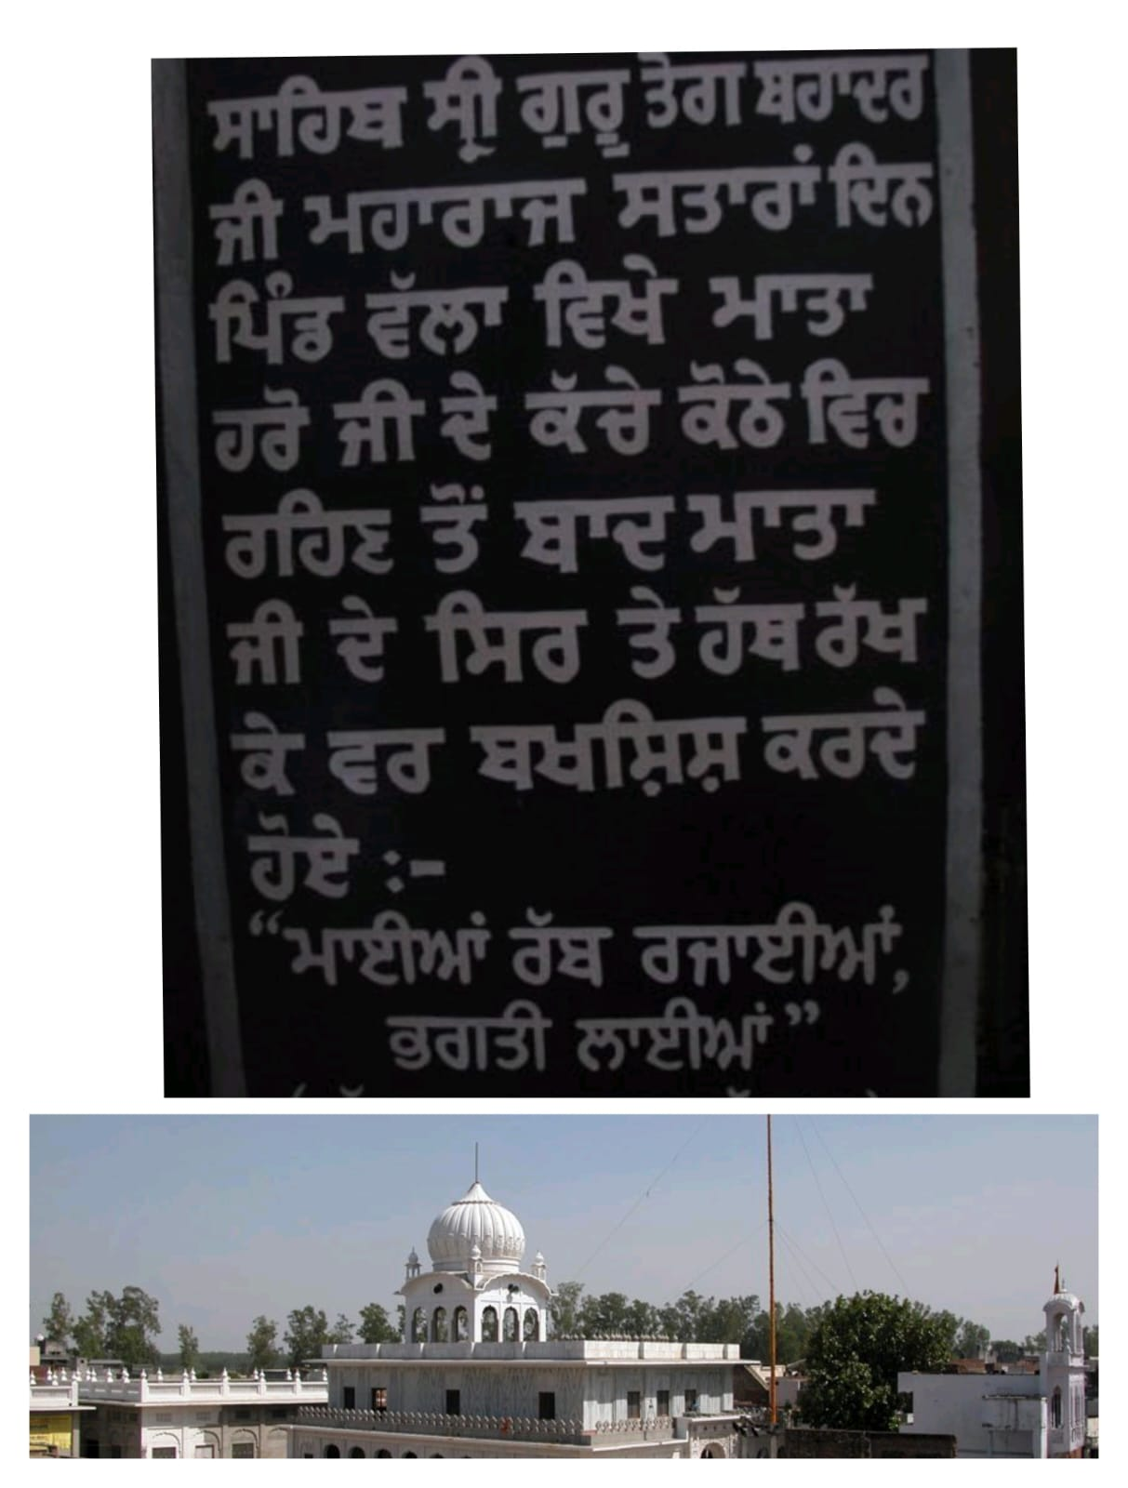

**ਗੁਰਦੁਆਰਾ ਕੋਠਾ ਸਾਹਿਬ ਪਿੰਡ ਵੱਲਾ (ਅੰਮ੍ਰਿਤਸਰ)**

ਪਿੰਡ ਵੱਲੇ ਤੋਂ ਚੱਲ ਕੇ ਗੁਰੂ ਤੇਗ ਬਹਾਦਰ ਸਾਹਿਬ ਜੀ ਸੰਗਤਾਂ ਦੇ ਨਾਲ ਤਰਨ ਤਾਰਨ ਵਿਖੇ ਆ ਗਏ। ਇੱਥੇ ਪਹੁੰਚ ਕੇ ਆਪ ਜੀ ਨੇ ਸਭ ਤੋਂ ਪਹਿਲਾਂ ਸਰੋਵਰ ਵਿਚ ਇਸ਼ਨਾਨ ਕੀਤਾ ਅਤੇ ਕੋਹੜੀਆਂ ਦੇ ਲਈ ਬਣੇ ਸਥਾਨ ਤੇ ਜਾ ਕੇ ਹੱਥੀਂ ਸੇਵਾ ਕੀਤੀ । ਮਾਤਾ ਭਾਨੀ ਜੀ ਦੇ ਖੂਹ ਤੇ ਵੀ ਸ਼ਰਧਾ ਨਾਲ ਨਤਮਸਤਕ ਹੋਏ। ਇਥੋਂ ਚੱਲ ਕੇ ਗੁਰੂ ਸਾਹਿਬ ਜੀ ਨੇ ਅਗਲਾ ਪੜਾਅ ਖਡੂਰ ਸਾਹਿਬ ਵਿਖੇ ਕੀਤਾ । ਖਡੂਰ ਸਾਹਿਬ ਵਿਖੇ ਜਿੱਥੇ-ਜਿੱਥੇ ਵੀ ਸ੍ਰੀ ਗੁਰੂ ਅੰਗਦ ਸਾਹਿਬ ਜੀ ਦੇ ਚਰਨ ਛੋਹ ਅਸਥਾਨ ਸਨ, ਉੱਥੇ ਆਪ ਜੀ ਨੇ ਜਾ ਕੇ ਸੰਗਤਾਂ ਵਿੱਚ ਦੀਵਾਨ ਸਜਾਏ। ਇੱਥੇ ਹੀ ਬਾਬਾ ਮੋਹਰੀ ਚੰਦ ਜੀ ਦੀ ਸੰਤਾਨ ਮੁਖੀ ਬਾਬਾ ਦੁਆਰਾਕਾ ਦਾਸ ਜੀ ਨੂੰ ਵੀ ਮਿਲੇ, ਜਿਹਨਾਂ ਨੇ ਬਾਬਾ ਬਕਾਲਾ ਵਿਖੇ ਪੁੱਜ ਕੇ ਗੁਰਤਾਗੱਦੀ ਸਬੰਧੀ ਦੁਬਿਧਾ ਦੂਰ ਕਰਨ ਦੇ ਵਿੱਚ ਅਹਿਮ ਹਿੱਸਾ ਪਾਇਆ ਸੀ। ਮੁਖੀ ਬਾਬਾ ਦੁਆਰਕਾ ਦਾਸ ਜੀ ਇਥੋਂ ਗੁਰੂ ਤੇਗ ਬਹਾਦਰ ਸਾਹਿਬ ਜੀ ਨੂੰ ਬੜੇ ਸਤਿਕਾਰ ਸਹਿਤ ਗੋਇੰਦਵਾਲ ਸਾਹਿਬ ਲੈ ਕੇ ਗਏ। ਗੋਇੰਦਵਾਲ ਸਾਹਿਬ ਆਪ ਜੀ ਪੋਹ ਦੀ ਮੱਸਿਆ ਨੂੰ ਪਹੁੰਚੇ, ਕੁਝ ਦਿਨ ਇੱਥੇ ਵੀ ਸੰਗਤਾਂ ਵਿੱਚ ਦੀਵਾਨ ਸਜਾਉਂਦੇ ਰਹੇ ਅਤੇ ਇਸ ਤੋਂ ਬਾਅਦ ਆਪ ਜੀ ਨੇ ਮਾਲਵਾ ਫੇਰੀ ਕਰਨ ਦੀ ਤਿਆਰੀ ਕੀਤੀ। ਗੋਇੰਦਵਾਲ ਸਾਹਿਬ ਤੋਂ ਭਾਈ ਮੂਲ ਚੰਦ ਜੀ ਦਾ ਬੇਟਾ ਰਘਪਤਿ ਰਾਏ ਆਪ ਜੀ ਨੂੰ ਖੇਮਕਰਨ ਨਗਰ ਵਿੱਚ ਲੈ ਗਿਆ। ਇੱਥੇ ਸਾਰੀਆਂ ਸੰਗਤਾਂ ਨੇ ਆਪ ਜੀ ਦੀ ਬਹੁਤ ਸੇਵਾ ਕੀਤੀ । ਇਥੋਂ ਚੱਲ ਕੇ ਸ੍ਰੀ ਗੁਰੂ ਤੇਗ ਬਹਾਦਰ ਸਾਹਿਬ ਜੀ ਸਰਹਾਲੀ ਕਲਾਂ ਤੋਂ ਲਗਭਗ 12 ਕਿਲੋਮੀਟਰ ਦੀ ਦੂਰੀ ਤੇ ਪਿੰਡ ਚੋਲਾ ਵਿਖੇ ਪੁੱਜੇ। ਇਸ ਪਿੰਡ ਵਿੱਚ ਸ੍ਰੀ ਗੁਰੂ ਨਾਨਕ ਸਾਹਿਬ ਜੀ ਦਾ ਚੋਲਾ ਸਾਹਿਬ ਪਿਆ ਹੈ ਜੋ ਕਿ ਉਹਨਾਂ ਨੇ ਮੱਕੇ ਦੀ ਫੇਰੀ ਸਮੇਂ ਪਹਿਨਿਆ ਕਿਹਾ ਜਾਂਦਾ ਹੈ। ਇਸ ਨਗਰ ਵਿੱਚ ਗੁਰੂ ਤੇਗ ਬਹਾਦਰ ਜੀ ਭਾਈ ਹੀਰਾ ਬਾਢੀ ਦੇ ਘਰ ਠਹਿਰੇ ਸਨ। ਮਾਝੇ ਇਲਾਕੇ ਦੇ ਇਹਨਾਂ ਖੇਤਰਾਂ ਦੀ ਯਾਤਰਾ ਕਰਨ ਤੋਂ ਬਾਅਦ ਗੁਰੂ ਸਾਹਿਬ ਜੀ ਨੇ ਮਾਲਵਾ ਖੇਤਰ ਵੱਲ ਜਾਣ ਦੀ ਤਿਆਰੀ ਕੀਤੀ। ਮਹਿਮਾ ਪ੍ਰਕਾਸ਼ ਦੀ ਲਿਖਤ ਅਨੁਸਾਰ ਗੁਰੂ ਤੇਗ ਬਹਾਦਰ ਜੀ ਨੇ ਲੱਖੀ ਜੰਗਲ ਜਾਂ ਮਾਲਵਾ ਦੇਸ਼ ਜਾਣ ਦਾ ਮਨ ਬਣਾਇਆ ਤਾਂ ਇਸ ਦੇ ਮੁੱਖ ਕਾਰਨ ਸਨ ਇੱਕ ਤਾਂ ਗੁਰੂ ਸਾਹਿਬ ਸਿੱਖਾਂ ਦੇ ਵਿੱਚ ਸ਼ਰਧਾ ਪੂਰੀ ਕਰਨਾ ਚਾਹੁੰਦੇ ਸਨ ਤੇ ਦੂਸਰਾ ਗੁਰਤਾਗੱਦੀ ਨੂੰ ਲੈ ਕੇ ਚੱਲ ਰਹੇ ਵਾਦ-ਵਿਵਾਦ ਤੋਂ ਦੂਰ ਰਹਿ ਕੇ ਸਿੱਖੀ ਦਾ ਪ੍ਰਚਾਰ ਕਰਨਾ ਚਾਹੁੰਦੇ ਸਨ। ਮਾਝੇ ਦੇਸ਼ ਵਿੱਚ ਦੂਸਰੇ, ਤੀਸਰੇ, ਚੌਥੇ, ਪੰਜਵੇਂ ਅਤੇ ਛੇਵੇਂ ਗੁਰੂ ਸਾਹਿਬ ਜੀ ਨੇ ਸਿੱਖੀ ਦਾ ਪ੍ਰਚਾਰ ਕਰ ਕੇ ਸੰਗਤਾਂ ਵਿੱਚ ਸਿੱਖੀ ਨੂੰ ਬਹੁਤ ਦ੍ਰਿੜ ਕਰਵਾ ਦਿੱਤਾ ਸੀ। ਦੁਆਬੇ ਵਿੱਚ ਵੀ ਗੁਰੂ ਅਰਜਨ ਸਾਹਿਬ ਜੀ ਆਪ ਸਿੱਖੀ ਦਾ ਪ੍ਰਚਾਰ ਕਰਦੇ ਰਹੇ ਸਨ। ਮਾਲਵਾ ਵੱਲ ਭਾਵੇਂ ਸਿੱਖੀ ਦਾ ਪ੍ਰਚਾਰ ਤਾਂ ਹੁੰਦਾ ਰਿਹਾ ਪਰ ਗੁਰੂ ਸਾਹਿਬ ਆਪ ਮਾਲਵਾ ਖੇਤਰ ਵਿੱਚ ਨਾ ਜਾ ਸਕੇ। ਇਸ ਕਰਕੇ ਗੁਰੂ ਤੇਗ ਬਹਾਦਰ ਸਾਹਿਬ ਜੀ ਨੇ ਮਨ ਬਣਾਇਆ ਕਿ ਮਾਲਵਾ ਦੇਸ਼ ਵਿੱਚ ਜਾ ਕੇ ਸੰਗਤਾਂ ਨੂੰ ਸਿੱਖ ਸਿਧਾਂਤਾਂ ਵਿੱਚ ਦ੍ਰਿੜ ਕੀਤਾ ਜਾਵੇ। ਇਸ ਕਰਕੇ ਆਪ ਜੀ ਨੇ ਆਪਣੇ ਜੀਵਨ ਦੌਰਾਨ ਤਕਰੀਬਨ ਤਿੰਨ ਵਾਰ ਮਾਲਵਾ ਦੇਸ਼ ਦੀ ਫੇਰੀ ਕੀਤੀ।

ਮਾਝੇ ਤੇ ਇਹਨਾਂ ਇਲਾਕਿਆਂ ਤੋਂ ਹੁੰਦੇ ਹੋਏ ਗੁਰੂ ਤੇਗ ਬਹਾਦਰ ਸਾਹਿਬ ਜੀ ਬਿਆਸ ਅਤੇ ਸਤਲੁਜ ਪਾਰ ਕਰਕੇ ਜੀਰਾ, ਮੋਗਾ ਆਦਿ ਨਗਰਾਂ ਰਾਹੀਂ ਮਸੇਰ ਸਾਈ ਦਾਸ ਦੇ ਘਰ ਡਰੌਲੀ ਪਹੁੰਚੇl ਸੰਗਤਾਂ ਨੇ ਇੱਥੇ ਆਪ ਜੀ ਦਾ ਬਹੁਤ ਸਵਾਗਤ ਕੀਤਾ ਅਤੇ ਆਪ ਜੀ ਦੀ ਬਹੁਤ ਸੇਵਾ ਕੀਤੀ l ਅਗਲੇ ਪੜਾਅ ਵੱਲ ਚਲਦੇ ਆਂ ਗੁਰੂ ਸਾਹਿਬ ਜੀ ਪਿੰਡ ਮੌੜ ਵਿਖੇ ਪਹੁੰਚੇ l

**ਗੁਰਦੁਆਰਾ ਗੁਰੂ ਤੇਗ ਬਹਾਦਰ ਪਾਤਸ਼ਾਹੀ ਨੌਵੀਂ, ਮੌੜ (ਬਠਿੰਡਾ):** ਬਠਿੰਡਾ ਜ਼ਿਲੇ ਵਿੱਚ ਇਹ ਨਗਰ ਤਖਤ ਸ੍ਰੀ ਦਮਦਮਾ ਸਾਹਿਬ ਤੋਂ ਤਕਰੀਬਨ 25 ਕਿਲੋਮੀਟਰ ਦੀ ਦੂਰੀ ਤੇ ਸਥਿਤ ਹੈ। ਮਾਲਵਾ ਦੀ ਪ੍ਰਚਾਰ ਯਾਤਰਾ ਦੌਰਾਨ ਗੁਰੂ ਜੀ ਭਿਖੀ ਖਿਆਲਾ ਆਦਿ ਪਿੰਡਾਂ ਤੋਂ ਹੁੰਦੇ ਹੋਏ ਇਸ ਪਿੰਡ ਵਿੱਚ ਪਹੁੰਚੇ ਸਨl ਇਸ ਨਗਰ ਵਿੱਚ ਸ੍ਰੀ ਗੁਰੂ ਤੇਗ ਬਹਾਦਰ ਸਾਹਿਬ ਜੀ ਦੀ ਯਾਦ ਨੂੰ ਸਮਰਪਿਤ ਗੁਰਦੁਆਰਾ ਗੁਰੂ ਤੇਗ ਬਹਾਦਰ ਪਾਤਸ਼ਾਹੀ ਨੌਵੀਂ ਬਣਾਇਆ ਗਿਆ ਹੈl ਇਸ ਗੁਰਦੁਆਰਾ ਦੇ ਅਧੀਨ ਤਕਰੀਬਨ 12 ਏਕੜ ਜਮੀਨ ਹੈ l ਗੁਰਦੁਆਰਾ ਸਾਹਿਬ ਵਿੱਚ ਵੱਡਾ ਦਰਬਾਰ ਹਾਲ, ਲੰਗਰ ਹਾਲ ਅਤੇ ਸੰਗਤ ਦੀ ਰਿਹਾਇਸ਼ ਲਈ ਲਗਭਗ 20 ਕਮਰੇ ਅਤੇ ਮੁਲਾਜ਼ਮਾਂ ਦੇ ਲਈ ਵੱਖਰੇ 10 ਕਮਰੇ ਬਣੇ ਹੋਏ ਹਨl ਗੁਰੂ ਸਾਹਿਬ ਨਾਲ ਸਬੰਧਿਤ ਪੁਰਾਣੀ ਮੰਜੀ ਸਾਹਿਬ ਵੀ ਇੱਥੇ ਸੁਰੱਖਿਤ ਰੱਖੀ ਗਈ ਹੈl

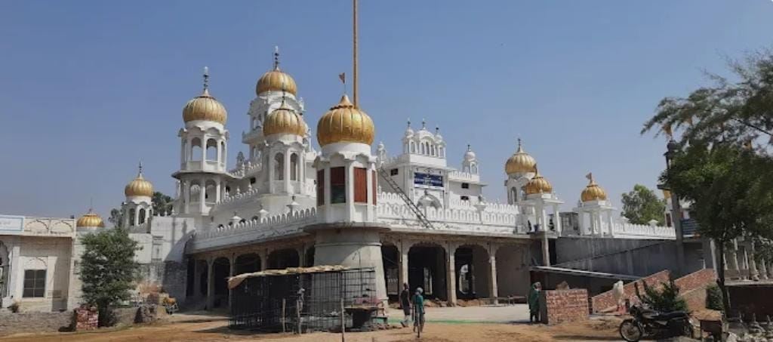

**ਗੁਰਦੁਆਰਾ ਗੁਰੂ ਤੇਗ ਬਹਾਦਰ ਪਾਤਸ਼ਾਹੀ ਨੌਵੀਂ, ਮੌੜ (ਬਠਿੰਡਾ)**

**ਗੁਰਦੁਆਰਾ ਪਾਤਸ਼ਾਹੀ ਨੌਵੀਂ, ਮਈਸਰਖਾਨਾ (ਬਠਿੰਡਾ):** ਮਈਸਰਖਾਨਾ ਬਠਿੰਡਾ ਜ਼ਿਲੇ ਦੇ ਪਿੰਡ ਮੌੜ ਤੋਂ ਹੁੰਦੇ ਹੋਏ ਗੁਰੂ ਸਾਹਿਬ ਜੀ ਇਸ ਸਥਾਨ ਤੇ ਪਹੁੰਚੇ। ਇਹ ਅਸਥਾਨ ਬਠਿੰਡਾ ਤੋਂ ਤਕਰੀਬਨ 10 ਕਿਲੋਮੀਟਰ ਦੂਰੀ ਤੇ ਸਥਿਤ ਹੈ। ਗੁਰੂ ਜੀ ਦੀ ਯਾਦ ਵਿੱਚ ਇੱਥੇ ਗੁਰਦੁਆਰਾ ਸਾਹਿਬ ਪਾਤਸ਼ਾਹੀ ਨੌਵੀਂ ਸੁਸ਼ੋਭਿਤ ਹੈl ਜਿਸ ਦਾ ਸਾਰਾ ਪ੍ਰਬੰਧ ਸ਼੍ਰੋਮਣੀ ਗੁਰਦੁਆਰਾ ਪ੍ਰਬੰਧਕ ਕਮੇਟੀ ਸ਼੍ਰੀ ਅੰਮ੍ਰਿਤਸਰ ਸਾਹਿਬ ਵੱਲੋਂ ਕੀਤਾ ਜਾਂਦਾ ਹੈl ਗੁਰਦੁਆਰਾ ਸਾਹਿਬ ਦੀ ਇਮਾਰਤ ਦੀ ਕਾਰ ਸੇਵਾ ਤਕਰੀਬਨ 15 ਸਾਲ ਪਹਿਲਾਂ ਕਰਵਾਈ ਗਈ ਸੀ। ਪੁਰਾਤਨ ਭੌਰਾ ਅੱਜ ਵੀ ਇਸ ਸਥਾਨ ਦੇ ਉੱਪਰ ਉਸੇ ਤਰ੍ਹਾਂ ਸੰਭਾਲ ਕੇ ਰੱਖਿਆ ਗਿਆ ਹੈl ਇਸੇ ਸਥਾਨ ਤੇ ਸ੍ਰੀ ਗੁਰੂ ਗ੍ਰੰਥ ਸਾਹਿਬ ਜੀ ਦਾ ਪ੍ਰਕਾਸ਼ ਕੀਤਾ ਜਾਂਦਾ ਹੈl ਗੁਰਦੁਆਰਾ ਸਾਹਿਬ ਦੇ ਅਧਿਕਾਰ ਹੇਠ ਲਗਭਗ ਡੇਢ ਏਕੜ ਜਮੀਨ ਹੈ ਅਤੇ ਦਰਬਾਰ ਹਾਲ, ਲੰਗਰ ਹਾਲ, ਅੱਠ ਰਿਹਾਇਸ਼ੀ ਕਮਰੇ ਬਣੇ ਹੋਏ ਹਨ ਅਤੇ ਤਕਰੀਬਨ ਛੇ ਏਕੜ ਵਾਹੀਯੋਗ ਜਮੀਨ ਹਰ ਸਾਲ ਠੇਕੇ ਤੇ ਦਿੱਤੀ ਜਾਂਦੀ ਹੈl

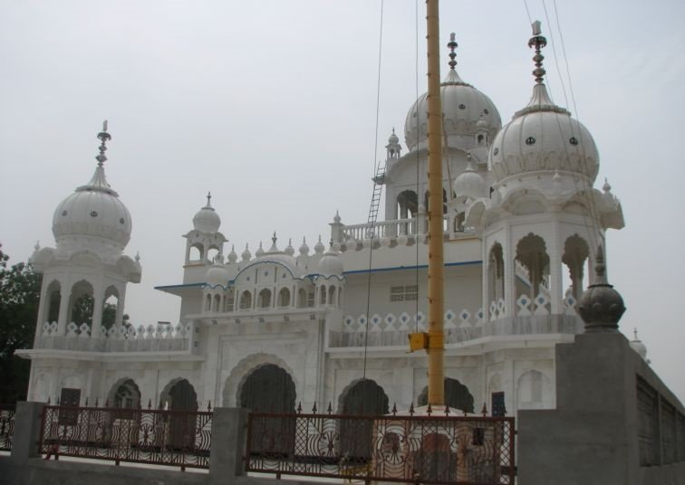

**ਗੁਰਦੁਆਰਾ ਪਾਤਸ਼ਾਹੀ ਨੌਵੀਂ, ਮਈਸਰਖਾਨਾ (ਬਠਿੰਡਾ)**

**ਤਲਵੰਡੀ ਸਾਬੋ:** ਸਿੱਖਾਂ ਦੇ ਪੰਜਵੇਂ ਮਹਾਨ ਤਖਤ ਵਜੋਂ ਮਾਨਤਾ ਪ੍ਰਾਪਤ ਇਹ ਸਥਾਨ ਬਠਿੰਡਾ ਜ਼ਿਲ੍ਹੇ ਵਿੱਚ ਮੌਜੂਦ ਹੈ। ਇਸ ਨਗਰ ਨੂੰ ਸ੍ਰੀ ਦਮਦਮਾ ਸਾਹਿਬ ਅਤੇ ਗੁਰੂ ਕੀ ਕਾਸ਼ੀ ਵੀ ਕਿਹਾ ਜਾਂਦਾ ਹੈ। ਇਹ ਸਥਾਨ ਸ਼੍ਰੀ ਗੁਰੂ ਗੋਬਿੰਦ ਸਿੰਘ ਸਾਹਿਬ ਜੀ ਅਤੇ ਸ੍ਰੀ ਗੁਰੂ ਤੇਗ ਬਹਾਦਰ ਜੀ ਦੀ ਚਰਨ ਛੋਹ ਪ੍ਰਾਪਤ ਹੈ। ਸ੍ਰੀ ਗੁਰੂ ਤੇਗ ਬਹਾਦਰ ਜੀ ਨਾਲ ਸੰਬੰਧਿਤ ਸਥਾਨਾਂ ਦੀ ਸੇਵਾ ਸੰਭਾਲ ਸ਼੍ਰੋਮਣੀ ਗੁਰਦੁਆਰਾ ਪ੍ਰਬੰਧਕ ਕਮੇਟੀ ਵੱਲੋਂ ਕੀਤੀ ਜਾ ਰਹੀ ਹੈ। ਤਲਵੰਡੀ ਸਾਬੋ ਵਿਖੇ ਗੁਰੂ ਤੇਗ ਬਹਾਦਰ ਜੀ ਨਾਲ ਸੰਬੰਧਿਤ ਤਕਰੀਬਨ ਤਿੰਨ ਗੁਰਦੁਆਰਾ ਸਾਹਿਬ ਹਨ ਜਿਨਾਂ ਦਾ ਇਤਿਹਾਸ ਹੇਠ ਲਿਖੇ ਅਨੁਸਾਰ ਹੈ:

1. **ਗੁਰਦੁਆਰਾ ਨਿਵਾਸ ਅਸਥਾਨ ਦਮਦਮਾ ਸਾਹਿਬ (ਤਲਵੰਡੀ ਸਾਬੋ)**:- ਮਾਲਵਾ ਦੀ ਦੇਸ ਰਟਨ ਦੀ ਸਾਖੀ ਪੋਥੀ ਅਨੁਸਾਰ ਗੁਰੂ ਤੇਗ ਬਹਾਦਰ ਸਾਹਿਬ ਜੀ ਨੇ ਇਸ ਸਥਾਨ ਤੇ ਬਚਨ ਕੀਤਾ ਸੀ ਅੱਗੇ ਡੇਰਾ ਤਲਵੰਡੀ ਹੋਇਆ ਅਤੇ ਗੁਰੂ ਜੀ ਇਸ ਸਥਾਨ ਉੱਪਰ ਆ ਠਹਿਰੇ ਅਤੇ ਇੱਕ ਬੁਰਜੀ ਨੂੰ ਨਮਸਕਾਰ ਕੀਤੀ ਤਾਂ ਸਿੱਖਾਂ ਨੇ ਪੁੱਛਿਆ ਗੁਰੂ ਸਾਹਿਬ ਜੀ ਤੁਸੀਂ ਇਹ ਮੱਥਾ ਕਿਸ ਨੂੰ ਟੇਕਿਆ ਤਾਂ ਗੁਰੂ ਸਾਹਿਬ ਜੀ ਨੇ ਬਚਨ ਕੀਤਾ ਕਿ ਇੱਥੇ ਇੱਕ ਵੱਡਾ ਸਥਾਨ ਹੋਏਗਾ l ਸਮਾਂ ਪਾ ਕੇ ਗੁਰੂ ਗੋਬਿੰਦ ਸਿੰਘ ਸਾਹਿਬ ਜੀ ਇਸ ਸਥਾਨ ਤੇ ਆਏ ਤੇ ਉਨਾਂ ਨੇ ਇਸ ਸਥਾਨ ਤੇ ਨਿਵਾਸ ਕੀਤਾ। ਮੌਜੂਦਾ ਸਮੇਂ ਇਸ ਸਥਾਨ ਉੱਪਰ ਬਹੁ ਮੰਜਲੀ ਇਮਾਰਤ ਬਣ ਰਹੀ ਹੈ। ਅਤੇ ਗੁਰਦੁਆਰਾ ਸਾਹਿਬ ਵਿਖੇ ਸ੍ਰੀ ਗੁਰੂ ਗ੍ਰੰਥ ਸਾਹਿਬ ਜੀ ਦਾ ਪ੍ਰਕਾਸ਼ ਹੈ l

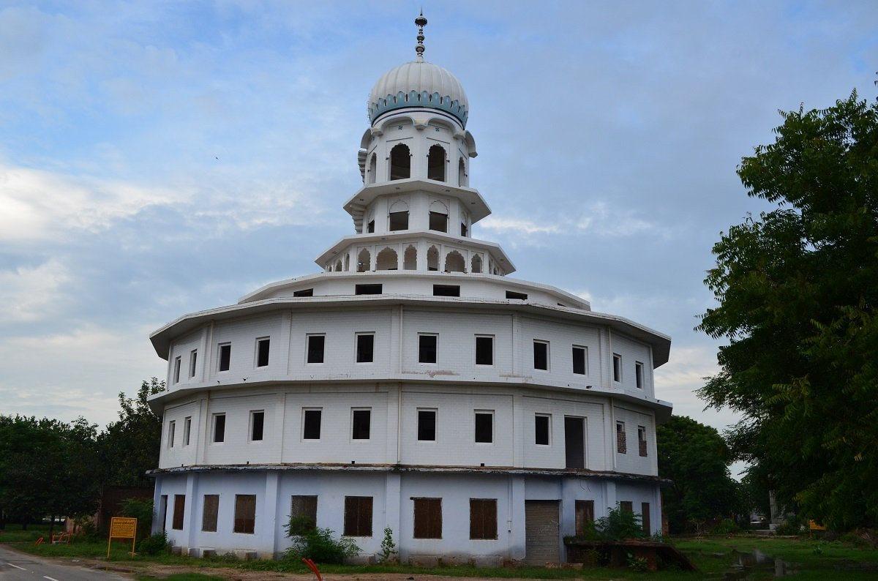

**ਗੁਰਦੁਆਰਾ ਨਿਵਾਸ ਅਸਥਾਨ ਦਮਦਮਾ ਸਾਹਿਬ (ਤਲਵੰਡੀ ਸਾਬੋ)**

1. **ਗੁਰਦੁਆਰਾ ਮੰਜੀ ਸਾਹਿਬ (ਤਲਵੰਡੀ ਸਾਬੋ):-** ਤਖਤ ਸ਼੍ਰੀ ਦਮਦਮਾ ਸਾਹਿਬ ਦੀ ਪਰਿਕਰਮਾ ਦੇ ਅੰਦਰ ਹੀ ਗੁਰਦੁਆਰਾ ਮੰਜੀ ਸਾਹਿਬ ਪਾਤਸ਼ਾਹੀ ਨੌਵੀਂ ਸੁਸ਼ੋਭਿਤ ਹੈ। ਇਹ ਅਸਥਾਨ ਸ੍ਰੀ ਗੁਰੂ ਤੇਗ ਬਹਾਦਰ ਸਾਹਿਬ ਜੀ ਦੀ ਯਾਦ ਵਿੱਚ ਬਣਾਇਆ ਗਿਆ ਹੈ।

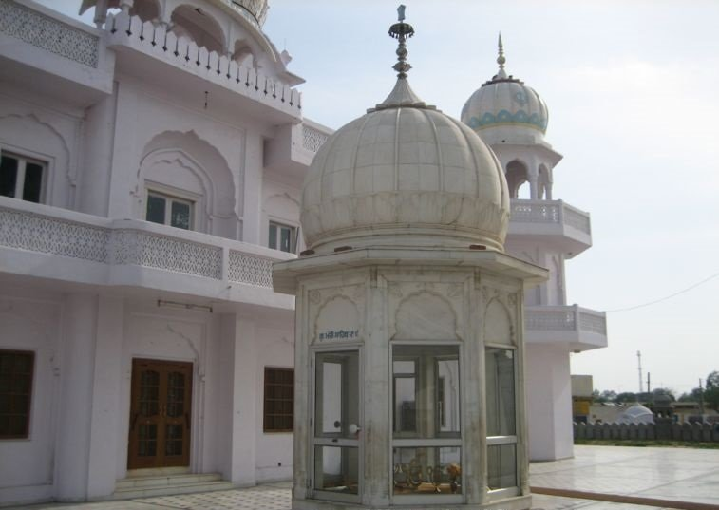

**ਗੁਰਦੁਆਰਾ ਮੰਜੀ ਸਾਹਿਬ (ਤਲਵੰਡੀ ਸਾਬੋ)**

3. **ਗੁਰਦੁਆਰਾ ਗੁਰੂ ਸਰ ਸਰੋਵਰ ਪਾਤਸ਼ਾਹੀ ਨੌਵੀਂ ਅਤੇ ਦਸਵੀਂ** **(ਤਲਵੰਡੀ ਸਾਬੋ)** :- ਤਖਤ ਸ੍ਰੀ ਦਮਦਮਾ ਸਾਹਿਬ ਦੀ ਪਿਛਲੇ ਪਾਸੇ ਇਹ ਅਸਥਾਨ ਗੁਰੂ ਤੇਗ ਬਹਾਦਰ ਸਾਹਿਬ ਜੀ ਅਤੇ ਗੁਰੂ ਗੋਬਿੰਦ ਸਿੰਘ ਸਾਹਿਬ ਜੀ ਦੀ ਯਾਦ ਵਿੱਚ ਸਮਰਪਿਤ ਹੈ। ਗੁਰੂ ਤੇਗ ਬਹਾਦਰ ਸਾਹਿਬ ਜੀ ਨੇ ਇਸ ਸਥਾਨ ਤੇ ਬੈਠ ਕੇ ਹੀ ਸਰੋਵਰ ਦੀ ਗਾਰ ਆਪਣੇ ਦੁਸ਼ਾਲੇ ਨਾਲ ਕੱਢੀ ਸੀ l

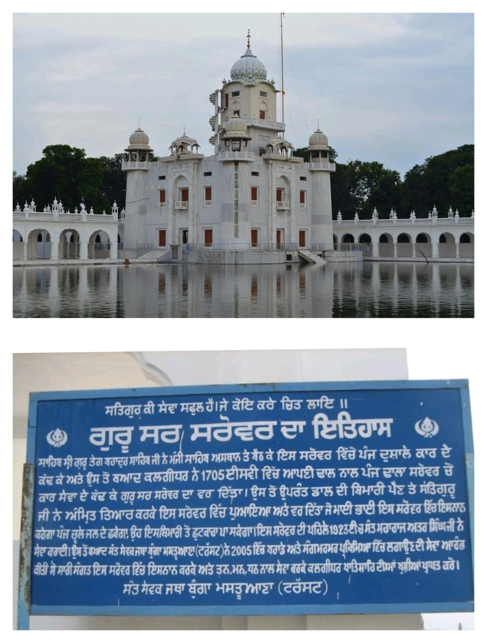

**ਗੁਰਦੁਆਰਾ ਗੁਰੂ ਸਰ ਸਰੋਵਰ ਪਾਤਸ਼ਾਹੀ ਨੌਵੀਂ ਅਤੇ ਦਸਵੀਂ** **(ਤਲਵੰਡੀ ਸਾਬੋ)**

**ਗੁਰਦੁਆਰਾ ਧਮਧਾਨ ਸਾਹਿਬ ਪਾਤਸ਼ਾਹੀ ਨੌਵੀਂ (ਹਰਿਆਣਾ):** ਮਾਲਵਾ ਫੇਰੀ ਦੌਰਾਨ ਸ੍ਰੀ ਗੁਰੂ ਤੇਗ ਬਹਾਦਰ ਸਾਹਿਬ ਜੀ ਹਰਿਆਣਾ ਦੇ ਇਸ ਨਗਰ ਧਮਧਾਨ ਵਿਖੇ ਅਨੇਕਾਂ ਵਾਰੀ ਆਏ ਸਨl ਗੁਰੂ ਸਾਹਿਬ ਜੀ ਦੀ ਯਾਦ ਵਿੱਚ ਇਸ ਨਗਰ ਵਿਖੇ ਗੁਰਦੁਆਰਾ ਧਮਧਾਨ ਸਾਹਿਬ ਪਾਤਸ਼ਾਹੀ ਨੌਵੀਂ ਸੁਸ਼ੋਭਿਤ ਹੈl ਇਸ ਅਸਥਾਨ ਨੂੰ ਸ਼੍ਰੀ ਹਜੂਰ ਸਾਹਿਬ ਦੀ ਡਿਉੜੀ ਵੀ ਕਿਹਾ ਜਾਂਦਾ ਹੈl ਜਦੋਂ ਗੁਰੂ ਸਾਹਿਬ ਜੀ ਇਸ ਨਗਰ ਵਿੱਚ ਆਏ ਤਾਂ ਆਪ ਜੀ ਨੇ ਭਾਈ ਸੰਗਤੀਆਂ ਨੂੰ ਭਾਈ ਫੇਰੂ ਦੀ ਉਪਾਧੀ ਬਖਸ਼ਿਸ਼ ਕੀਤੀ ਅਤੇ ਭਾਈ ਰਾਮਦੇਵ ਨੂੰ ਭਾਈ ਮੀਹਾਂ ਦੀ ਉਪਾਧੀ ਦੇ ਕੇ ਸਿੱਖੀ ਦੇ ਪ੍ਰਚਾਰ ਦੇ ਲਈ ਭੇਜਿਆl ਜਿਸ ਤੋਂ ਉਦਾਸੀਆਂ ਦੀ ਨੀਹਾਂ ਸ਼ਾਹੀ ਸੰਪਰਦਾਇ ਚੱਲੀl ਬਾਂਗਰ ਦੇ ਇਸ ਨਗਰ ਵਿਖੇ ਭਾਈ ਦਗੋ ਜੀ ਗੁਰੂ ਘਰ ਦਾ ਪ੍ਰਚਾਰਕ ਸੀ, ਜਿਸ ਨੂੰ ਗੁਰੂ ਸਾਹਿਬ ਜੀ ਨੇ ਧਰਮਸਾਲ ਅਤੇ ਖੂਹ ਲਵਾਉਣ ਦੇ ਲਈ ਮਾਇਆ ਦਿੱਤੀ ਸੀl ਗੁਰੂ ਜੀ ਦੀ ਪਹਿਲੀ ਗ੍ਰਿਫਤਾਰੀ ਵੀ ਇਸੇ ਸਥਾਨ ਤੋਂ ਹੋਈ ਸੀ ਗੁਰੂ ਤੇਗ ਬਹਾਦਰ ਜੀ ਦੀਆਂ ਬਾਂਗਰ ਅਤੇ ਪੂਰਬ ਦੀਆਂ ਪ੍ਰਚਾਰ ਯਾਤਰਾਵਾਂ ਦੌਰਾਨ ਧਮਧਾਨ ਗੁਰਮਤ ਪ੍ਰਚਾਰ ਤੇ ਇੱਕ ਪ੍ਰਮੁੱਖ ਕੇਂਦਰ ਵਜੋਂ ਉਭਰ ਕੇ ਸਾਹਮਣੇ ਆਇਆl ਇਸ ਸਥਾਨ ਤੇ ਪਟਿਆਲਾ ਦੇ ਮਹਾਰਾਜਾ ਕਰਮ ਸਿੰਘ ਨੇ ਇੱਕ ਨਵੀਂ ਇਮਾਰਤ ਦੀ ਉਸਾਰੀ ਕਰਵਾਈ ਜਿਸ ਵਿੱਚੋਂ ਪੁਰਾਤਨ ਡਿਉੜੀ ਹਲੇ ਵੀ ਕਾਇਮ ਹੈl ਗੁਰਦੁਆਰਾ ਸਾਹਿਬ ਦੇ ਅਧਿਕਾਰ ਖੇਤਰ ਅਧੀਨ ਚਾਲੀ ਏਕੜ ਜ਼ਮੀਨ ਹੈl ਸ੍ਰੀ ਗੁਰੂ ਗ੍ਰੰਥ ਸਾਹਿਬ ਜੀ ਦੇ ਪ੍ਰਕਾਸ਼ ਦੇ ਲਈ ਸੁੰਦਰ ਦਰਬਾਰ ਹਾਲ, ਲੰਗਰ ਹਾਲ, ਦੀਵਾਨ ਹਾਲ, ਸਰੋਵਰ, ਪੁਰਾਤਨ ਸਰਾਂ ਦੇ ਵੀਹ ਕਮਰੇ ਅਤੇ ਨਵੀਂ ਸਰਾਂ ਦੇ ਪੰਜਾਹ ਰਿਹਾਇਸ਼ੀ ਕਮਰੇ ਅਤੇ ਇਸ ਤੋਂ ਇਲਾਵਾ ਮੁਲਾਜ਼ਮਾਂ ਦੇ ਲਈ ਵੱਖਰੇ ਕੁਆਰਟਰ ਬਣੇ ਹੋਏ ਹਨl ਮੌਜੂਦਾ ਸਮੇਂ ਵਿੱਚ ਗੁਰਦੁਆਰਾ ਸਾਹਿਬ ਦੀਆਂ ਨਵੀਆਂ ਇਮਾਰਤਾਂ ਦੀ ਉਸਾਰੀ ਅਤੇ ਪੁਰਾਣੀਆਂ ਇਮਾਰਤਾਂ ਦੀ ਮੁਰੰਮਤ ਭਾਈ ਅਮਰੀਕ ਸਿੰਘ ਜੀ ਕਾਰ ਸੇਵਾ ਵਾਲੇ ਕਰਵਾ ਰਹੇ ਹਨl ਇਸ ਗੁਰਧਾਮ ਵਿਖੇ ਸ੍ਰੀ ਗੁਰੂ ਤੇਗ ਬਹਾਦਰ ਜੀ ਦੀ ਕਿਰਪਾਨ ਅਤੇ ਸਿੰਘਾਂ ਦੇ ਪੁਰਾਣੇ ਸ਼ਸਤਰ ਕੁਝ ਹੱਥ ਲਿਖਤ ਪੋਥੀਆਂ ਵੀ ਸੰਭਾਲ ਕੇ ਰੱਖੀਆਂ ਹੋਈਆਂ ਹਨ l ਹੱਥ ਲਿਖਤ ਵਾਲੀਆਂ ਪੋਥੀਆਂ ਵਿੱਚ ਦਸਮ ਗ੍ਰੰਥ, ਜਨਮ ਸਾਖੀ ਭਾਈ ਬਾਲਾ, ਸ੍ਰੀ ਗੁਰ ਪ੍ਰਤਾਪ ਸੂਰਜ ਗ੍ਰੰਥ, ਪੰਥ ਪ੍ਰਕਾਸ਼ ਆਦਿ ਹੱਥ ਲਿਖਤਾਂ ਸ਼ਾਮਿਲ ਹਨ। ਇਸੇ ਹੀ ਨਗਰ ਵਿੱਚ ਗੁਰਦੁਆਰਾ ਸਾਹਿਬ ਤੋਂ ਤਕਰੀਬਨ ਅੱਠ ਸੌ ਮੀਟਰ ਦੀ ਦੂਰੀ ਉੱਪਰ ਉਹ ਸਥਾਨ ਮੌਜੂਦ ਹੈ ਜਿੱਥੇ ਭਾਈ ਦਗੋ ਨੇ ਗੁਰੂ ਤੇਗ ਬਹਾਦਰ ਜੀ ਦੁਆਰਾ ਦਿੱਤੀ ਮਾਇਆ ਦੇ ਨਾਲ ਖੂਹ ਲਗਵਾਇਆ ਸੀ। ਇਹ ਖੂਹ ਹੁਣ ਬੰਦ ਪਿਆ ਹੈ ਅਤੇ ਇਸ ਸਥਾਨ ਦੀ ਸਾਂਭ ਸੰਭਾਲ ਭਾਈ ਦਗੋ ਦੀ ਭੈਣ ਦੇ ਪਰਿਵਾਰ ਵੱਲੋਂ ਕੀਤੀ ਜਾ ਰਹੀ ਹੈ।

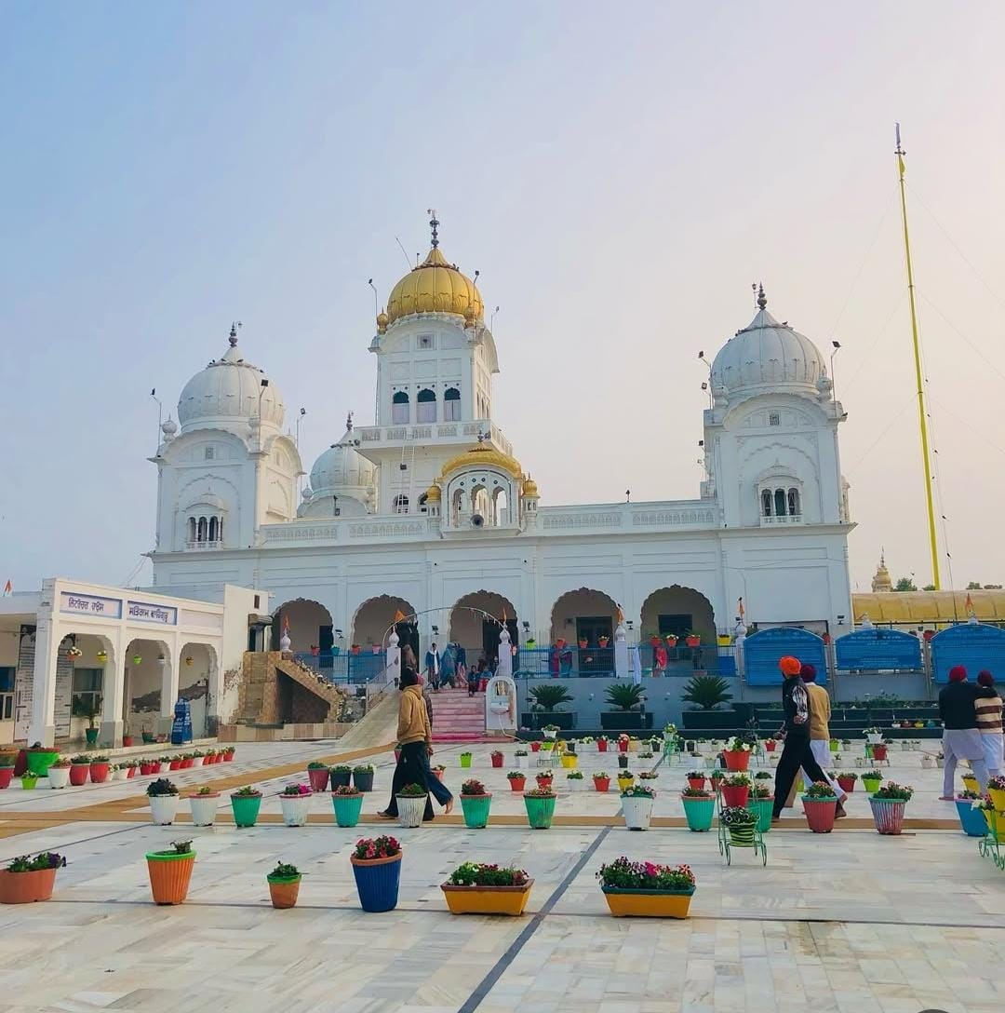

**ਗੁਰਦੁਆਰਾ ਧਮਧਾਨ ਸਾਹਿਬ ਪਾਤਸ਼ਾਹੀ ਨੌਵੀਂ (ਹਰਿਆਣਾ)**

ਗੁਰੂ ਜੀ ਕਾਫੀ ਸਮਾਂ ਤਕ ਧਮਧਾਨ ਸਾਹਿਬ ਦੇ ਨੇੜੇ ਦੇ ਇਲਾਕਿਆਂ ਵਿੱਚ ਸਿੱਖੀ ਦਾ ਪ੍ਰਚਾਰ ਕਰਦੇ ਰਹੇ I 1665 ਦੀ ਵਿਸਾਖੀ ਦਾ ਮੇਲਾ ਧਮਧਾਨ ਸਾਹਿਬ ਵਿਖੇ ਹੀ ਸ੍ਰੀ ਗੁਰੂ ਤੇਗ ਬਹਾਦਰ ਜੀ ਦੀ ਹਜ਼ੂਰੀ ਵਿੱਚ ਮਨਾਇਆ ਗਿਆ। ਭਾਰੀ ਗਿਣਤੀ ਵਿੱਚ ਸਿੱਖ ਸੰਗਤਾਂ ਨੇ ਗੁਰੂ ਸਾਹਿਬ ਦੇ ਹਜ਼ੂਰ ਹਾਜ਼ਰੀ ਭਰੀ l ਇਥੋਂ ਚੱਲ ਕੇ ਸ੍ਰੀ ਗੁਰੂ ਤੇਗ ਬਹਾਦਰ ਸਾਹਿਬ ਜੀ ਖਰਕਭੂਰਾ, ਖਟਕੜ, ਜੀਂਦ, ਕੈਥਲ, ਬਨੀ- ਬਦਰਪੁਰਆਦਿ ਪਿੰਡਾਂ ਵਿੱਚੋਂ ਹੁੰਦੇ ਹੋਏ ਸੰਗਤਾਂ ਕਾਇਮ ਕਰਦੇ ਸਿੱਖੀ ਦੇ ਪ੍ਰਚਾਰ ਦੇ ਲਈ ਕੇਂਦਰ ਸਥਾਪਿਤ ਕਰਦੇ ਸਿੱਖਾਂ ਨੂੰ ਪ੍ਰੇਰਨਾ ਕਰਦੇ ਅਤੇ ਲੋਕ ਭਲਾਈ ਦੇ ਕਾਰਜਾਂ ਨੂੰ ਨਿਭਾਉਂਦੇ ਹੋਏ ਸੰਗਤਾਂ ਵਿੱਚ ਉਤਸ਼ਾਹ ਬਖਸ਼ਦੇ ਹੋਏ ਅਨੰਦਪੁਰ ਸਾਹਿਬ ਪੁੱਜੇ l

**ਗੁਰਦੁਆਰਾ ਪਾਤਸ਼ਾਹੀ ਨੌਵੀਂ ਖਰਕਭੂਰਾ (ਜੀਂਦ):**  ਧਮਧਾਨ ਸਾਹਿਬ ਤੋਂ ਤਕਰੀਬਨ 35 ਕਿਲੋਮੀਟਰ ਦੀ ਦੂਰੀ ਤੇ ਸਥਿਤ ਪਿੰਡ ਖਰਕਪੁਰਾ ਵਿਖੇ ਗੁਰਦੁਆਰਾ ਪਾਤਸ਼ਾਹੀ ਨੌਵੀਂ ਸੁਸ਼ੋਭਿਤ ਹੈl 1911 ਵਿੱਚ ਪਟਿਆਲਾ ਰਿਆਸਤ ਵੱਲੋਂ ਗੁਰੂ ਤੇਗ ਬਹਾਦਰ ਜੀ ਦੀ ਇਸ ਨਗਰ ਵਿਖੇ ਆਉਣ ਦੀ ਨਿਸ਼ਾਨੀ ਕਰਕੇ ਗੁਰਧਾਮ ਦੀ ਉਸਾਰੀ ਕਰਵਾਈ ਗਈ ਸੀ l ਇੱਥੇ 150 ਸਾਲ ਪੁਰਾਣੀ ਇੱਕ ਇਮਾਰਤ ਮੌਜਦ ਹੈ l ਇਸ ਪੁਰਾਤਨ ਇਮਾਰਤ ਦੇ ਨਾਲ ਇੱਕ ਇਮਲੀ ਦਾ ਪੁਰਾਤਨ ਰੁੱਖ ਹੈ ਜਿਹੜਾ ਕਿ ਗੁਰੂ ਸਾਹਿਬ ਦੇ ਸਮੇਂ ਦਾ ਹੀ ਦੱਸਿਆ ਜਾਂਦਾ ਹੈl ਇਸ ਨਗਰ ਦੇ ਵਿੱਚ ਇੱਕ ਟੋਭਾ ਮੌਜੂਦ ਹੈ ਜਿਸ ਦੇ ਸਬੰਧ ਦੇ ਵਿਸ਼ਵਾਸ ਕੀਤਾ ਜਾਂਦਾ ਹੈ ਕਿ ਇੱਥੇ ਨਹਾਉਣ ਨਾਲ ਖਾਦ ਖੁਜਲੀ (ਖਾਜ) ਅਤੇ ਚਮੜੀ ਦੇ ਰੋਗ ਦੂਰ ਹੁੰਦੇ ਹਨ I ਇਥੋਂ ਦੇ ਪ੍ਰਬੰਧਕਾਂ ਦਾ ਕਹਿਣਾ ਹੈ ਕਿ ਇਸ ਟੋਬੇ ਵਿੱਚ ਇਸ਼ਨਾਨ ਕਰਨ ਨਾਲ ਚਮੜੀ ਦੇ ਰੋਗ ਦੂਰ ਹੋਣ ਦੇ ਵਿਸ਼ਵਾਸ ਕਾਰਨ ਹੀ ਦਿੱਲੀ ਤੱਕ ਦੀ ਸੰਗਤ ਇੱਥੇ ਇਸ਼ਨਾਨ ਕਰਨ ਲਈ ਆਉਂਦੀ ਹੈ l ਇਸ ਗੁਰਦੁਆਰਾ ਸਾਹਿਬ ਦਾ ਸਾਰਾ ਪ੍ਰਬੰਧ ਜੀਂਦ ਦੇ ਗੁਰਦੁਆਰਾ ਮੰਜੀ ਸਾਹਿਬ ਪਾਤਸ਼ਾਹੀ ਨੌਵੀਂ ਦੇ ਅਧੀਨ ਹੈ l

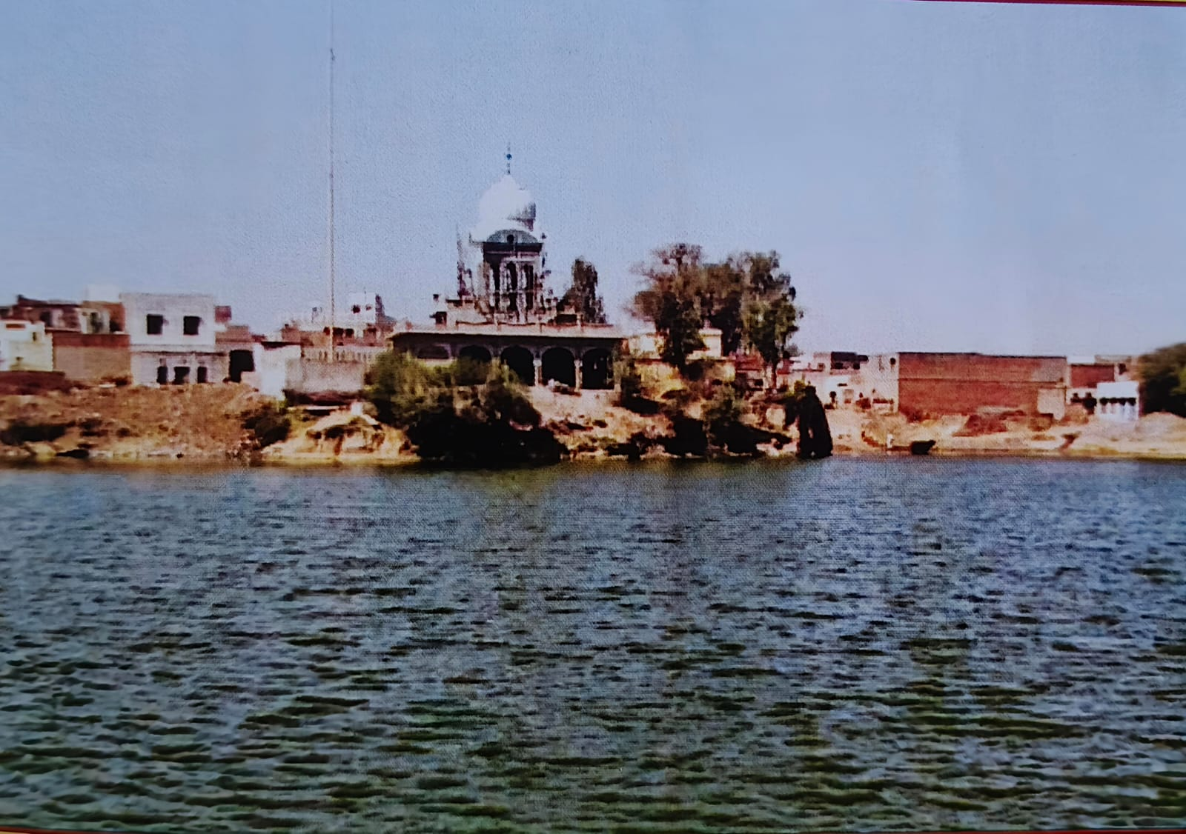

**ਗੁਰਦੁਆਰਾ ਪਾਤਸ਼ਾਹੀ ਨੌਵੀਂ ਖਰਕਭੂਰਾ (ਜੀਂਦ)**

**ਗੁਰਦੁਆਰਾ ਸ੍ਰੀ ਗੁਰੂ ਤੇਗ ਬਹਾਦਰ ਸਾਹਿਬ ਪਾਤਸ਼ਾਹੀ ਨੌਵੀਂ ਖਟਕੜ ਕਲਾਂ (ਜੀਂਦ)**:- ਇਹ ਪਿੰਡ ਹਰਿਆਣੇ ਦੇ ਜੀਂਦ ਜ਼ਿਲੇ ਵਿੱਚ ਖਰਕ ਭੂਰਾ ਤੋਂ ਲਗਭਗ 15 ਕਿਲੋਮੀਟਰ ਦੀ ਦੂਰੀ ਤੇ ਸਥਿਤ ਹੈ। ਖਰਕ ਭੂਰਾ ਤੋਂ ਗੁਰੂ ਸਾਹਿਬ ਜੀ ਇਸ ਨਗਰ ਵਿੱਚ ਆਏ ਸਨ ਅਤੇ ਇੱਕ ਟੋਭੇ ਦੇ ਕਿਨਾਰੇ ਆਪ ਜੀ ਨੇ ਟਿਕਾਅ ਕੀਤਾ ਸੀ l ਇੱਥੇ ਆਪ ਜੀ ਦੀ ਯਾਦ ਵਿੱਚ ਗੁਰਦੁਆਰਾ ਸ੍ਰੀ ਗੁਰੂ ਤੇਗ ਬਹਾਦਰ ਸਾਹਿਬ ਪਾਤਸ਼ਾਹੀ ਨੌਵੀਂ ਸੁਸ਼ੋਭਿਤ ਹੈ l ਗੁਰੂ ਸਾਹਿਬ ਨੇ ਆਪਣੀਆਂ ਸਾਰੀਆਂ ਹੀ ਪ੍ਰਚਾਰ ਯਾਤਰਾਵਾਂ ਦੇ ਦੌਰਾਨ ਸਮਾਜ ਦੀ ਲੋਕ ਭਲਾਈ ਦੇ ਲਈ ਅਨੇਕਾਂ ਹੀ ਕਾਰਜ ਕੀਤੇ ਸਨ l ਅਜਿਹਾ ਹੀ ਇੱਕ ਕਾਰਜ ਗੁਰੂ ਸਾਹਿਬ ਨੇ ਇਸ ਨਗਰ ਵਿੱਚ ਵੀ ਕੀਤਾ l ਜਦੋਂ ਗੁਰੂ ਸਾਹਿਬ ਇਸ ਨਗਰ ਵਿੱਚ ਪਹੁੰਚੇ ਸਨ ਤਾਂ ਪਿੰਡ ਵਾਲਿਆਂ ਨੇ ਬੇਨਤੀ ਕੀਤੀ ਕਿ ਗੁਰੂ ਸਾਹਿਬ ਇਸ ਇਲਾਕੇ ਦਾ ਪਾਣੀ ਬਹੁਤ ਖਾਰਾ ਹੈ, ਪੀਣ ਯੋਗ ਨਹੀਂ ਹੈ ਤਾਂ ਗੁਰੂ ਸਾਹਿਬ ਜੀ ਨੇ ਸੰਗਤਾਂ ਦੀ ਬੇਨਤੀ ਨੂੰ ਪ੍ਰਵਾਨ ਕਰਦਿਆਂ ਇੱਕ ਤੀਰ ਚਲਾਇਆ ਅਤੇ ਜਿਸ ਥਾਂ ਤੇ ਉਹ ਤੀਰ ਲੱਗਿਆ ਉੱਥੇ ਇੱਕ ਖੂਹ ਬਣਾਇਆ ਗਿਆ ਅਤੇ ਬਚਨ ਕੀਤੇ ਕਿ ਉਸ ਖੂਹ ਦਾ ਪਾਣੀ ਮਿੱਠਾ ਹੋਵੇਗਾ l ਅੱਜ ਵੀ ਇਹ ਖੂਹ ਗੁਰਦੁਆਰਾ ਸਾਹਿਬ ਦੀ ਚਾਰ ਦੀਵਾਰੀ ਅੰਦਰ ਮੌਜੂਦ ਹੈ l ਇਸ ਗੁਰਦੁਆਰਾ ਸਾਹਿਬ ਦੀ ਮੌਜੂਦਾ ਇਮਾਰਤ ਦੀ ਸੇਵਾ ਬਾਬਾ ਹਰਬੰਸ ਸਿੰਘ ਜੀ ਕਾਰ ਸੇਵਾ ਵਾਲਿਆਂ ਵੱਲੋਂ ਕਰਵਾਈ ਜਾ ਰਹੀ ਹੈ।

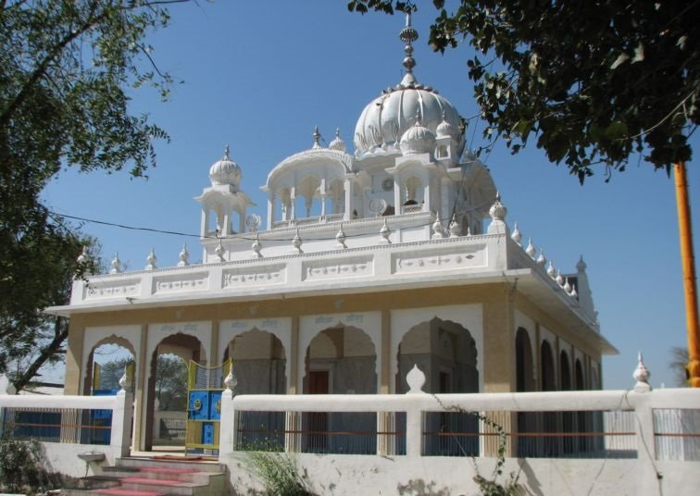

**ਗੁਰਦੁਆਰਾ ਸ੍ਰੀ ਗੁਰੂ ਤੇਗ ਬਹਾਦਰ ਸਾਹਿਬ ਪਾਤਸ਼ਾਹੀ ਨੌਵੀਂ, ਖਟਕੜ ਕਲਾਂ (ਜੀਂਦ)**

**ਗੁਰਦੁਆਰਾ ਮੰਜੀ ਸਾਹਿਬ ਪਾਤਸ਼ਾਹੀ ਨੌਵੀਂ, ਜੀਂਦ (ਹਰਿਆਣਾ)** :-ਹਰਿਆਣਾ ਦਾ ਇਹ ਪ੍ਰਮੁੱਖ ਨਗਰ ਖਟਕੜ ਕਲਾਂ ਤੋਂ 14 ਕਿਲੋਮੀਟਰ ਦੀ ਦੂਰੀ ਤੇ ਸਥਿਤ ਹੈ। ਇਸ ਨਗਰ ਨੂੰ ਗੁਰੂ ਨਾਨਕ ਦੇਵ ਜੀ ਅਤੇ ਗੁਰੂ ਤੇਗ ਬਹਾਦਰ ਜੀ ਦੀ ਚਰਨ ਛੋਹ ਪ੍ਰਾਪਤ ਹੈ ਜਿਸ ਦੀ ਸੇਵਾ ਸੰਭਾਲ ਵਿੱਚ ਰਾਜਾ ਸਰੂਪ ਸਿੰਘ ਨੇ ਵਿਸ਼ੇਸ਼ ਯੋਗਦਾਨ ਪਾਇਆ ਸੀ। ਗੁਰੂ ਨਾਨਕ ਸਾਹਿਬ ਜੀ ਦੂਸਰੀ ਉਦਾਸੀ ਦੌਰਾਨ ਇਸ ਨਗਰ ਵਿਖੇ ਆਏ ਸਨ ਅਤੇ ਗੁਰੂ ਤੇਗ ਬਹਾਦਰ ਸਾਹਿਬ ਜੀ ਵੀ ਮਾਲਵਾ ਪ੍ਰਚਾਰ ਫੇਰੀ ਦੌਰਾਨ ਧਮਤਾਨ, ਖਰਕ ਭੂਰਾ ਅਤੇ ਖਟਕੜ ਤੋਂ ਦਿੱਲੀ ਜਾਂਦੇ ਹੋਏ ਇਸ ਨਗਰ ਵਿੱਚ ਆਏ ਸਨ। ਅੱਜ ਕੱਲ ਆਪ ਜੀ ਦੀ ਯਾਦ ਵਿੱਚ ਇੱਥੇ ਗੁਰਦੁਆਰਾ ਮੰਜੀ ਸਾਹਿਬ ਪਾਤਸ਼ਾਹੀ ਨੌਵੀਂ ਸੁਸ਼ੋਭਿਤ ਹੈ l 1837 ਵਿੱਚ ਜੀਂਦ ਜੀ ਰਾਜ ਗੱਦੀ ਤੇ ਬੈਠਣ ਉਪਰੰਤ ਰਾਜਾ ਸਰੂਪ ਸਿੰਘ ਪਾਸੋਂ ਇਸ ਗੁਰਧਾਮ ਦੀ ਨਵੀਂ ਇਮਾਰਤ ਦੀ ਸੇਵਾ ਕਰਵਾਈ ਗਈ ਸੀ l ਰਾਜਾ ਸਰੂਪ ਸਿੰਘ ਦੇ ਪੁੱਤਰ ਰਾਜਾ ਰਘਵੀਰ ਸਿੰਘ ਨੇ 860 ਏਕੜ ਜਮੀਨ ਇਸ ਗੁਰਧਾਮ ਦੇ ਨਾਮ ਲਗਵਾਈ ਸੀ l 1947 ਤੋਂ ਬਾਅਦ ਇਸ ਗੁਰਧਾਮ ਦਾ ਪ੍ਰਬੰਧ ਪੈਪਸੂ ਅਧੀਨ ਆ ਗਿਆ ਅਤੇ 1956 ਵਿੱਚ ਇਸ ਰਿਆਸਤ ਦੇ ਪੰਜਾਬ ਵਿੱਚ ਸ਼ਾਮਿਲ ਹੋਣ ਤੋਂ ਬਾਅਦ 1957 ਤੋਂ ਸ਼੍ਰੋਮਣੀ ਗੁਰਦੁਆਰਾ ਪ੍ਰਬੰਧਕ ਕਮੇਟੀ ਹੀ ਇਸ ਗੁਰਧਾਮ ਦਾ ਸਾਰਾ ਪ੍ਰਬੰਧ ਕਰਨ ਲੱਗੀ l ਇਸ ਗੁਰਦੁਆਰਾ ਸਾਹਿਬ ਦੀ ਪੰਜ ਏਕੜ ਜਮੀਨ, ਇੱਕ ਦਰਬਾਰ ਹਾਲ, ਲੰਗਰ ਹਾਲ, ਦਫਤਰ, 38 ਰਿਹਾਇਸ਼ੀ ਕਮਰੇ ਬਣੇ ਹੋਏ ਹਨ l ਇਲਾਕੇ ਵਿੱਚ ਇਸ ਇਤਿਹਾਸਕ ਗੁਰਧਾਮ ਦੀ ਬਹੁਤ ਮਾਨਤਾ ਹੈ ਅਤੇ ਸੰਗਤਾਂ ਵੱਡੀ ਗਿਣਤੀ ਵਿੱਚ ਇਸ ਇਤਿਹਾਸਿਕ ਸਥਾਨ ਦੇ ਦਰਸ਼ਨ ਕਰਨ ਆਉਂਦੀਆਂ ਹਨ l

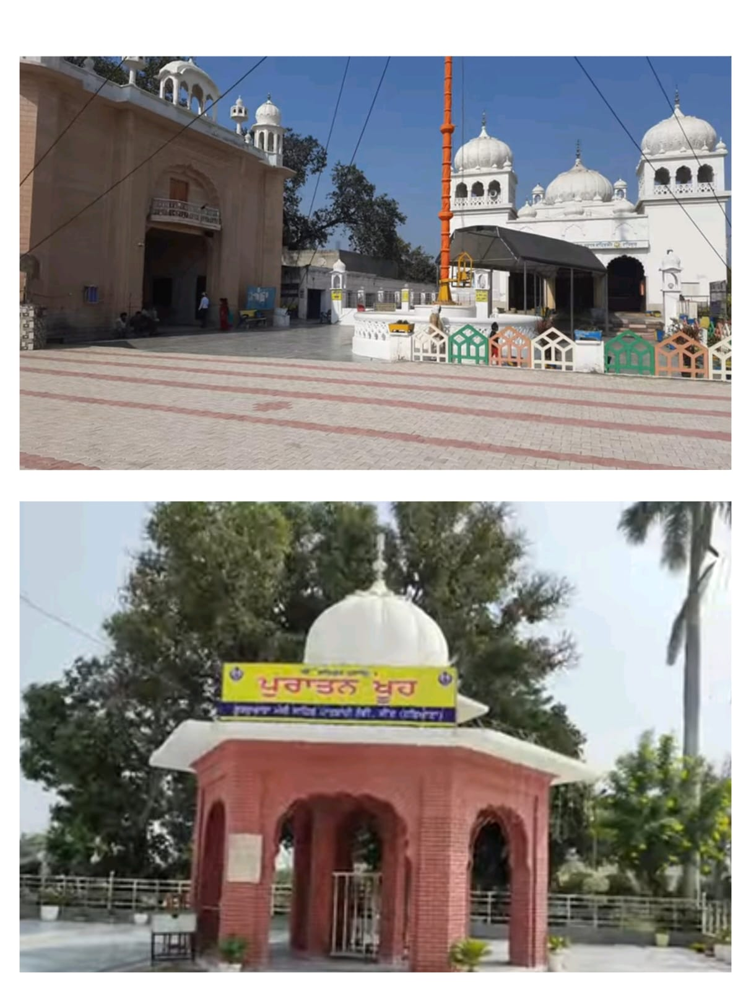

**ਗੁਰਦੁਆਰਾ ਮੰਜੀ ਸਾਹਿਬ ਪਾਤਸ਼ਾਹੀ ਨੌਵੀਂ, ਜੀਂਦ (ਹਰਿਆਣਾ)**

**ਗੁਰਦੁਆਰਾ ਨਿੰਮ ਸਾਹਿਬ ਪਾਤਸ਼ਾਹੀ ਨੌਵੀਂ (ਕੈਥਲ):** ਮਾਲਵਾ-ਬਾਂਗਰ ਦੀ ਪ੍ਰਚਾਰ-ਯਾਤਰਾ ਦੌਰਾਨ ਗੁਰੂ ਤੇਗ ਬਹਾਦਰ ਜੀ ਇਸ ਨਗਰ ਵਿਖੇ ਆਏ ਅਤੇ ਨੇੜੇ ਨਿੰਮ ਦੇ ਇਕ ਰੁੱਖ ਹੇਠਾਂ ਉਹਨਾਂ ਨੇ ਡੇਰਾ ਕੀਤਾ ਸੀ ਅਤੇ ਇੱਥੇ ਹੀ ਸੰਗਤ ਉਹਨਾਂ ਦੇ ਦਰਸ਼ਨ ਕਰਨ ਲਈ ਆਉਂਦੀ ਸੀ। ਨਿੰਮ ਦੇ ਜਿਸ ਰੁੱਖ ਹੇਠਾਂ ਗੁਰੂ ਜੀ ਨੇ ਡੇਰਾ ਕੀਤਾ ਸੀ ਉੱਥੇ ਗੁਰਦੁਆਰਾ ਨਿੰਮ ਸਾਹਿਬ ਪਾਤਸ਼ਾਹੀ ਨੌਵੀਂ ਸਸ਼ੋਭਿਤ ਹੈ। ਭਾਈ ਕਾਨ੍ਹ ਸਿੰਘ ਨਾਭਾ ਦੱਸਦੇ ਹਨ, "ਇਸ ਗੁਰਦੁਆਰੇ ਦੇ ਨਾਂ 10 ਵਿੱਘੇ ਜ਼ਮੀਨ ਹੈ। ਇਸ ਥਾਂ ਗੁਰੂ ਸਾਹਿਬ ਦੇ ਵੇਲੇ ਦਾ ਇਕ ਨਿੰਮ ਦਾ ਬਿਰਛ ਹੈ, ਜਿਸ ਦੇ ਪੱਤੇ ਖਵਾ ਕੇ ਸਤਿਗੁਰੂ ਨੇ ਰੋਗੀ ਦਾ ਤਾਪ ਦੂਰ ਕੀਤਾ ਸੀ।" ਸਥਾਨਿਕ ਕਮੇਟੀ ਨਾ ਹੋਣ ਕਰਕੇ ਇਸ ਦਾ ਸਿੱਧਾ ਪ੍ਰਬੰਧ ਸ਼੍ਰੋਮਣੀ ਕਮੇਟੀ ਅਧੀਨ ਹੈ। ਲਗ-ਪਗ ਸਾਢੇ ਚਾਰ ਏਕੜ ਜ਼ਮੀਨ 'ਤੇ ਦਰਬਾਰ ਹਾਲ, ਲੰਗਰ ਹਾਲ, ਦੀਵਾਨ ਹਾਲ ਅਤੇ ਸਰੋਵਰ ਆਦਿ ਬਣੇ ਹੋਏ ਹਨ। ਇਸ ਤੋਂ ਇਲਾਵਾ ਇਸ ਅਸਥਾਨ 'ਤੇ ਡੇਰਾ ਕਾਰ ਸੇਵਾ ਮੌਜੂਦ ਹੈ ਜਿਸ ਦਾ ਪ੍ਰਬੰਧ ਪਹਿਲਾਂ ਬਾਬਾ ਫੌਜਾ ਸਿੰਘ ਕਰਦੇ ਸਨ।

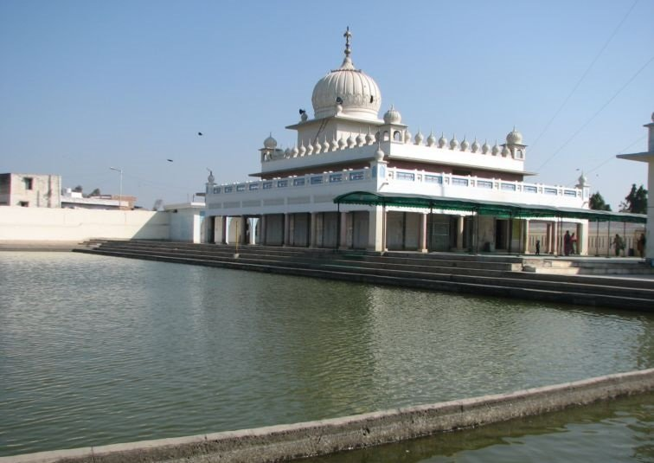

**ਗੁਰਦੁਆਰਾ ਨਿੰਮ ਸਾਹਿਬ ਪਾਤਸ਼ਾਹੀ ਨੌਵੀਂ (ਕੈਥਲ)**

**ਗੁਰਦੁਆਰਾ ਮੰਜੀ ਸਾਹਿਬ ਪਾਤਸ਼ਾਹੀ ਨੌਵੀਂ (ਕੈਥਲ):** ਕੈਥਲ ਵਿਖੇ ਨਿੰਮ ਦੇ ਇਕ ਰੁੱਖ ਹੇਠਾਂ ਠੰਡਾਰ ਤੀਰਥ ਵਿਖੇ ਗੁਰੂ ਤੇਗ ਬਹਾਦਰ ਜੀ ਨੇ ਡੇਰਾ ਕੀਤਾ ਸੀ ਅਤੇ ਦਰਸ਼ਨ ਕਰਨ ਲਈ ਆਉਣ ਵਾਲੀ ਸੰਗਤ ਵਿਚੋਂ ਇਕ ਤਰਖਾਣ ਸ਼ਰਧਾਲੂ ਨੇ ਗੁਰੂ ਜੀ ਨੂੰ ਆਪਣੇ ਘਰ ਵਿਖੇ ਚਰਨ ਪਾਉਣ ਦੀ ਬੇਨਤੀ ਕੀਤੀ। ਸਤਿਕਾਰ ਸਹਿਤ ਇਸ ਨੇ ਗੁਰੂ ਜੀ ਦੀ ਬਹੁਤ ਸੇਵਾ ਕੀਤੀ ਜਿਸ ਤੋਂ ਖ਼ੁਸ਼ ਹੋ ਕੇ ਗੁਰੂ ਜੀ ਨੇ ਬਚਨ ਕੀਤਾ, "ਧੰਨ ਸਿਖੀ। ਏਥੋ ਸਿਖੀ ਦਾ ਨਿਵਾਸ ਹੋਊ। ਕਥਾ ਕੀਰਤਨ ਹੋਊ ਸਦਾ।”ਇਹ ਤਰਖਾਣ ਗੁਰੂ ਜੀ ਨੂੰ ਆਪਣੇ ਭਾਈਚਾਰੇ ਨਾਲ ਸੰਬੰਧਿਤ ਤਰਖਾਣ ਸਿੱਖ ਦੇ ਘਰ ਲੈ ਗਿਆ ਜਿਸ ਨੇ ਗੁਰੂ ਜੀ ਦੀ ਬਹੁਤ ਸੇਵਾ ਕੀਤੀ। ਇਸ ਤਰਖਾਣ ਦਾ ਪਰਿਵਾਰ ਹਾਲੇ ਵੀ ਇਸ ਨਗਰ ਵਿਖੇ ਮੌਜੂਦ ਹੈ। ਜਿੱਥੇ ਗੁਰੂ ਜੀ ਨੇ ਨਿਵਾਸ ਕੀਤਾ ਸੀ ਉਹ ਅਸਥਾਨ ਉਸੇ ਸਮੇਂ ਤੋਂ ਹੀ ਪੂਜਾ ਅਸਥਾਨ ਬਣ ਗਿਆ ਸੀ।

ਕੈਥਲ ਵਿਖੇ ਸਮਾਂ ਪਾ ਕੇ ਇਹ ਅਸਥਾਨ ਗੁਰਦੁਆਰਾ ਮੰਜੀ ਸਾਹਿਬ ਪਾਤਸ਼ਾਹੀ ਨੌਵੀਂ ਵਜੋਂ ਪ੍ਰਸਿੱਧ ਹੋ ਗਿਆ। ਕੈਥਲ ਦੇ ਰਾਜੇ ਭਾਈ ਲਾਲ ਸਿੰਘ ਨੇ ਇਸ ਅਸਥਾਨ 'ਤੇ ਗੁਰੂ ਜੀ ਦੀ ਯਾਦ ਵਿਚ ਇਕ ਗੁਰਧਾਮ ਦੀ ਉਸਾਰੀ ਕਰਵਾਈ ਸੀ। 1974 ਵਿਚ ਬਾਬਾ ਜੀਵਨ ਸਿੰਘ ਪਿਹੋਵੇ ਵਾਲਿਆਂ ਅਤੇ ਬਾਬਾ ਹਰਬੰਸ ਸਿੰਘ ਦਿੱਲੀ ਵਾਲਿਆਂ ਨੇ ਸੇਵਾ ਕਰਵਾਈ ਸੀ। ਮੌਜੂਦਾ ਸਮੇਂ ਵਿਚ ਇਸ ਇਮਾਰਤ ਦੀ ਕਾਰ ਸੇਵਾ ਦੁਬਾਰਾ ਆਰੰਭ ਕੀਤੀ ਗਈ ਹੈ। 21 ਮਾਰਚ 1921 ਨੂੰ ਨਵੇਂ ਦਰਬਾਰ ਹਾਲ ਦਾ ਨੀਂਹ ਪੱਥਰ ਰੱਖ ਕੇ ਗੁਰੂ ਤੇਗ ਬਹਾਦਰ ਸੇਵਾ ਦਲ ਵੱਲੋਂ ਇਹ ਕਾਰਜ ਆਰੰਭ ਕਰ ਦਿੱਤਾ ਗਿਆ ਹੈ। ਲਗ-ਪਗ ਅੱਧਾ ਏਕੜ ਜ਼ਮੀਨ 'ਤੇ ਉਸਾਰੀ ਅਧੀਨ ਨਵਾਂ ਦਰਬਾਰ ਹਾਲ, ਲੰਗਰ ਹਾਲ, ਦਫ਼ਤਰ ਅਤੇ 10 ਰਿਹਾਇਸ਼ੀ ਕਮਰੇ ਮੌਜੂਦ ਹਨ। ਗੁਰਦੁਆਰਾ ਸਾਹਿਬ ਦੀ ਲਗ-ਪਗ 18 ਏਕੜ ਵਾਹੀ ਯੋਗ ਜ਼ਮੀਨ ਠੇਕੇ 'ਤੇ ਦਿੱਤੀ ਜਾਂਦੀ ਹੈ ਅਤੇ ਇਸ ਦੀ 12 ਏਕੜ ਜ਼ਮੀਨ 'ਤੇ ਗੁਰੂ ਤੇਗ ਬਹਾਦਰ ਪਬਲਿਕ ਸਕੂਲ ਚੱਲ ਰਿਹਾ ਹੈ। ਮੌਜੂਦਾ ਸਮੇਂ ਵਿਚ ਇੱਥੇ ਲੋਕਲ ਕਮੇਟੀ ਨਾ ਹੋਣ ਕਰਕੇ ਇਸ ਦਾ ਪ੍ਰਬੰਧ ਸ਼੍ਰੋਮਣੀ ਕਮੇਟੀ ਵੱਲੋਂ ਕੀਤਾ ਜਾ ਰਿਹਾ ਹੈ, ਸ. ਰੁਪੰਦਰ ਸਿੰਘ ਮੈਨੇਜਰ ਅਤੇ ਭਾਈ ਸਾਹਿਬ ਸਿੰਘ ਗ੍ਰੰਥੀ ਸਿੰਘ ਦੀ ਸੇਵਾ ਨਿਭਾ ਰਹੇ ਹਨ।

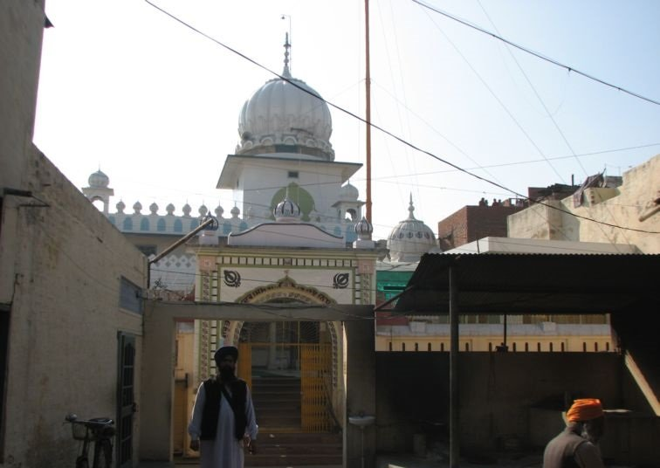

**ਗੁਰਦੁਆਰਾ ਮੰਜੀ ਸਾਹਿਬ ਪਾਤਸ਼ਾਹੀ ਨੌਵੀਂ (ਕੈਥਲ)**

**ਗੁਰਦੁਆਰਾ ਮੰਜੀ ਸਾਹਿਬ ਪਾਤਸ਼ਾਹੀ ਨੌਵੀਂ, ਬਨੀ-** **ਬਦਰਪੁਰ (ਹਰਿਆਣਾ):** ਹਰਿਆਣਾ ਵਿਚ ਲਾਡਵਾ-ਹਿਨੌਰੀ ਸੜਕ 'ਤੇ ਲਾਡਵਾ ਤੋਂ 6 ਕਿਲੋਮੀਟਰ ਦੀ ਦੂਰੀ 'ਤੇ ਗੁਰਦੁਆਰਾ ਮੰਜੀ ਸਾਹਿਬ ਪਾਤਸ਼ਾਹੀ ਨੌਵੀਂ ਸਸ਼ੋਭਿਤ ਹੈ। ਬਨੀ ਅਤੇ ਬਦਰਪੁਰ ਦੋ ਵੱਖ-ਵੱਖ ਪਿੰਡ ਹਨ ਅਤੇ ਨੇੜੇ-ਨੇੜੇ ਹੋਣ ਕਰਕੇ ਇਹਨਾਂ ਨੂੰ ਇਕੱਠੇ ਹੀ ਬਨੀ-ਬਦਰਪੁਰ ਕਹਿ ਕੇ ਬੁਲਾਇਆ ਜਾਂਦਾ ਹੈ। ਇਹਨਾਂ ਦੋਵਾਂ ਪਿੰਡਾਂ ਦੀ ਸਾਂਝੀ ਜ਼ਮੀਨ 'ਤੇ ਸਥਿਤ ਗੁਰੂ ਜੀ ਦੀ ਚਰਨ ਛੋਹ ਪ੍ਰਾਪਤ ਅਸਥਾਨ ਬਾਰੇ ਜਾਣਕਾਰੀ ਪ੍ਰਦਾਨ ਕਰਦੇ ਹੋਏ ਗਿਆਨੀ ਗਿਆਨ ਸਿੰਘ ਦੱਸਦੇ ਹਨ ਕਿ ਜਦੋਂ ਗੁਰੂ ਜੀ ਇੱਥੇ ਪੁੱਜੇ ਤਾਂ ਦਰਸ਼ਨ ਕਰਨ ਲਈ ਵੱਡੀ ਗਿਣਤੀ ਵਿਚ ਸੰਗਤ ਹਾਜ਼ਰ ਹੋਈ ਅਤੇ ਬਹੁਤ ਸਾਰੀ ਮਾਇਆ ਭੇਟਾ ਕੀਤੀ ਜਿਹੜੀ ਕਿ ਗੁਰੂ ਜੀ ਨੇ ਉਸ ਪਿੰਡ ਦੇ ਪੰਚਾਂ ਨੂੰ ਦਿੰਦੇ ਹੋਏ ਆਦੇਸ਼ ਕੀਤਾ ਕਿ ਇਸ ਧਨ ਨਾਲ ਖੂਹ, ਧਰਮਸਾਲ ਰੁੱਖ ਆਦਿ ਲਗਾ ਕੇ ਮੁਸਾਫ਼ਰਾਂ ਲਈ ਸੁੱਖ-ਸੁਵਿਧਾ ਪ੍ਰਦਾਨ ਕੀਤੀ ਜਾਵੇ। ਗੁਰੂ ਜੀ ਦੁਆਰਾ ਲਵਾਇਆ ਗਿਆ ਖੂਹ ਅਤੇ ਗੁਰਦੁਆਰਾ ਕਾਇਮ ਹਨ।”ਗੁਰਦੁਆਰਾ ਅਤੇ ਰਹਿਣ ਦੇ ਮਕਾਨ ਬਣੇ ਹੋਏ ਹਨ। ਦੋਹਾਂ ਪਿੰਡਾਂ ਵਿਚ 250 ਵਿੱਘੇ ਜ਼ਮੀਨ ਗੁਰਦੁਆਰੇ ਦੇ ਨਾਮ ਹੈ। ਇਕ ਪੁਰਾਤਨ ਖੂਹ ਗੁਰਦੁਆਰਾ ਸਾਹਿਬ ਦੀ ਜ਼ਮੀਨ 'ਤੇ ਲੱਗਿਆ ਹੋਇਆ ਹੈ ਜਿਹੜਾ ਕਿ ਗੁਰੂ ਜੀ ਦੇ ਸਮੇਂ ਦਾ ਦੱਸਿਆ ਜਾਂਦਾ ਹੈ। ਜਿਸ ਅਸਥਾਨ 'ਤੇ ਗੁਰੂ ਜੀ ਬਿਰਾਜਮਾਨ ਹੋਏ ਸਨ, ਉੱਥੇ ਇਹਨਾਂ ਦੀ ਯਾਦ ਵਿਚ ਇਕ ਮੰਜੀ ਸਾਹਿਬ ਦੀ ਉਸਾਰੀ ਕਰਵਾਈ ਗਈ ਸੀ। ਇਕ ਏਕੜ ਜ਼ਮੀਨ 'ਤੇ ਦਰਬਾਰ ਹਾਲ, ਲੰਗਰ ਹਾਲ, ਗ੍ਰੰਥੀ ਸਿੰਘ ਦੀ ਰਿਹਾਇਸ਼ ਸਮੇਤ 5 ਰਿਹਾਇਸ਼ੀ ਕਮਰੇ ਬਣੇ ਹੋਏ ਹਨ। 34 ਏਕੜ ਵਾਹੀਯੋਗ ਜ਼ਮੀਨ ਠੇਕੇ 'ਤੇ ਦਿੱਤੀ ਜਾਂਦੀ ਹੈ। 2014 ਤੋਂ ਹਰਿਆਣਾ ਸਿੱਖ ਗੁਰਦੁਆਰਾ ਪ੍ਰਬੰਧਕ ਕਮੇਟੀ ਇਸ ਗੁਰਧਾਮ ਦਾ ਪ੍ਰਬੰਧ ਕਰ ਰਹੀ ਹੈ। ਸ. ਦਲਜੀਤ ਸਿੰਘ ਗ੍ਰੰਥੀ ਸਿੰਘ ਦੀ ਸੇਵਾ ਨਿਭਾ ਰਹੇ ਹਨ।

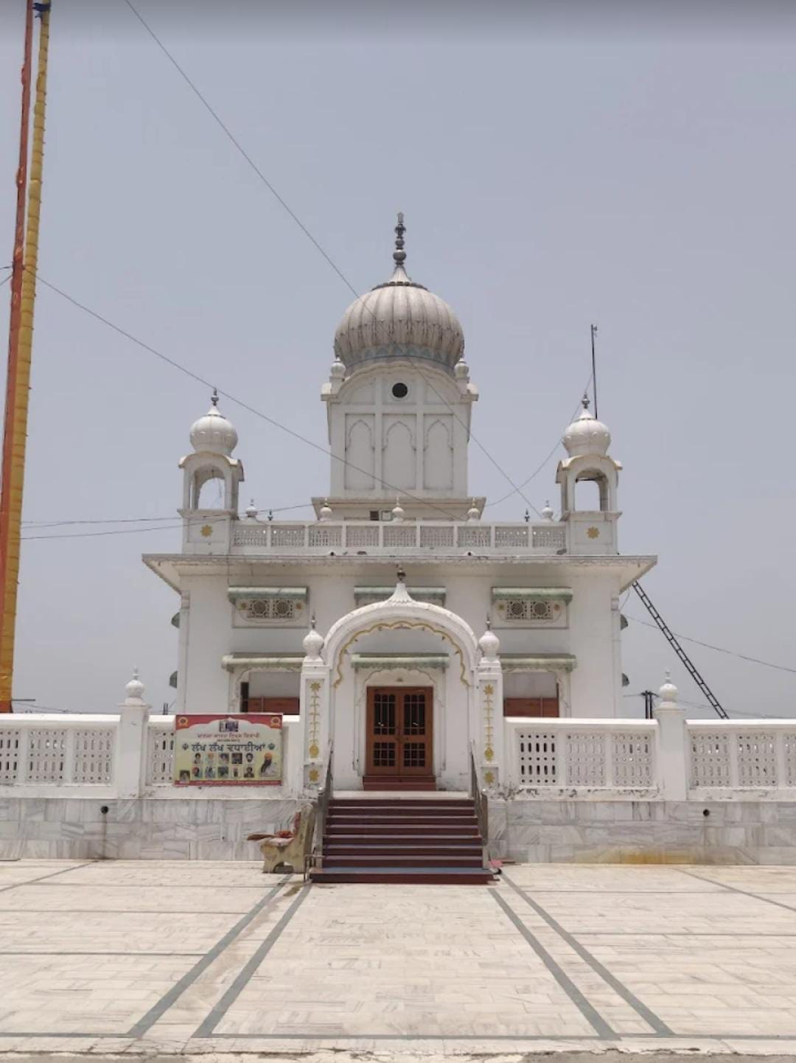

**ਗੁਰਦੁਆਰਾ ਮੰਜੀ ਸਾਹਿਬ ਪਾਤਸ਼ਾਹੀ ਨੌਵੀਂ, ਬਨੀ-** **ਬਦਰਪੁਰ (ਹਰਿਆਣਾ)**

ਅਨੰਦਪੁਰ ਸਾਹਿਬ: ਕਹਿਲੂਰ ਰਿਆਸਤ ਵਿਚ ਪੈਂਦੇ ਇਸ ਨਗਰ ਦਾ ਪਹਿਲਾ ਨਾਂ ਮਾਖੋਵਾਲ ਸੀ। 1665 ਵਿਚ ਥੇਹ ਦੇ ਰੂਪ ਵਿਚ ਮੌਜੂਦ ਇਸ ਅਸਥਾਨ 'ਤੇ ਗੁਰੂ ਤੇਗ ਬਹਾਦਰ ਜੀ ਨੇ ਨਵੇਂ ਨਗਰ ਦੀ ਸਥਾਪਨਾ ਕੀਤੀ ਸੀ। ਮੋੜ੍ਹੀ ਗੱਡ ਕੇ ਗੁਰੂ ਜੀ ਨੇ ਇਸ ਦਾ ਨਾਂ ਚੱਕ ਨਾਨਕੀ ਰੱਖਿਆ। ਗੁਰੂ ਹਰਿਗੋਬਿੰਦ ਜੀ, ਗੁਰੂ ਹਰਿਰਾਇ ਜੀ, ਗੁਰੂ ਹਰਿਕ੍ਰਿਸ਼ਨ ਜੀ, ਗੁਰੂ ਤੇਗ ਬਹਾਦਰ ਜੀ ਅਤੇ ਗੁਰੂ ਗੋਬਿੰਦ ਸਿੰਘ ਜੀ ਦਾ ਵਧੇਰੇ ਸਮਾਂ ਮਾਲਵੇ ਵਿਚ ਬਸਰ ਹੋਇਆ ਅਤੇ ਇਹਨਾਂ ਦੇ ਸਮੇਂ ਹੀ ਕੀਰਤਪੁਰ ਸਾਹਿਬ ਅਤੇ ਅਨੰਦਪੁਰ ਸਾਹਿਬ ਆਦਿ ਨਗਰ ਆਬਾਦ ਹੋਏ ਸਨ। ਇਹ ਨਗਰ ਇਹਨਾਂ ਗੁਰੂ ਸਾਹਿਬਾਨ ਦੀ ਚਰਨ-ਛੋਹ ਪ੍ਰਾਪਤ ਅਸਥਾਨ ਸਿੱਖ ਪੰਥ ਵਿਚ ਵਿਸ਼ੇਸ਼ ਮਹੱਤਵ ਰੱਖਦਾ ਹੈ। ਗੁਰਦੁਆਰਾ ਗੁਰੂ ਕੇ ਮਹਿਲ ਭੋਰਾ ਸਾਹਿਬ, ਗੁਰਦੁਆਰਾ ਥੜ੍ਹਾ ਸਾਹਿਬ, ਗੁਰਦੁਆਰਾ ਦਮਦਮਾ ਸਾਹਿਬ, ਗੁਰਦੁਆਰਾ ਸੀਸ ਗੰਜ ਸਾਹਿਬ, ਗੁਰਦੁਆਰਾ ਅਕਾਲ ਬੁੰਗਾ, ਮਸੰਦਾਂ ਦਾ ਖੂਹ, ਗੁਰਦੁਆਰਾ ਦੁਮਾਲਗੜ੍ਹ ਸਾਹਿਬ, ਗੁਰਦੁਆਰਾ ਸ਼ਹੀਦੀ ਬਾਗ਼, ਗੁਰਦੁਆਰਾ ਮਾਤਾ ਜੀਤ ਕੌਰ ਜੀ, ਤਖ਼ਤ ਸ੍ਰੀ ਕੇਸਗੜ੍ਹ ਸਾਹਿਬ, ਕਿਲ੍ਹਾ ਅਨੰਦਗੜ੍ਹ, ਕਿਲ੍ਹਾ ਲੋਹਗੜ੍ਹ, ਕਿਲ੍ਹਾ ਹੋਲਗੜ੍ਹ, ਕਿਲ੍ਹਾ ਫ਼ਤਹਿਗੜ੍ਹ, ਕਿਲ੍ਹਾ ਤਾਰਾਗੜ੍ਹ ਆਦਿ ਅਜਿਹੇ ਮਹੱਤਵਪੂਰਨ ਅਸਥਾਨ ਹਨ ਜਿਹੜੇ ਸਿੱਖਾਂ ਲਈ ਸਦੀਵੀ ਪ੍ਰੇਰਨਾ ਦਾ ਸਰੋਤ ਹਨ। ਗੁਰੂ ਤੇਗ ਬਹਾਦਰ ਜੀ ਨਾਲ ਇਹ ਅਸਥਾਨ ਇਸ ਨਗਰ ਵਿਖੇ ਮੌਜੂਦ ਹਨ:

1. **ਗੁਰਦੁਆਰਾ ਗੁਰੂ ਕੇ ਮਹਿਲ ਭੋਰਾ ਸਾਹਿਬ:** ਅਨੰਦਪੁਰ ਸਾਹਿਬ ਵਿਖੇ ਗੁਰਦੁਆਰਾ ਸੀਸ ਗੰਜ ਸਾਹਿਬ ਤੋਂ 300 ਮੀਟਰ ਦੀ ਦੂਰੀ 'ਤੇ ਇਹ ਗੁਰਧਾਮ ਸਥਿਤ ਹੈ। ਇਸ ਅਸਥਾਨ 'ਤੇ ਗੁਰੂ ਤੇਗ ਬਹਾਦਰ ਜੀ ਨਿਵਾਸ ਕਰਦੇ ਸਨ, ਤਪ-ਸਾਧਨਾ ਕਰਨ ਲਈ ਇਹਨਾਂ ਨੇ ਇੱਥੇ ਇਕ ਭੋਰਾ ਬਣਾਇਆ ਹੋਇਆ ਸੀ ਜਿਸ ਤੋਂ ਇਸ ਗੁਰਧਾਮ ਦਾ ਨਾਂ ਗੁਰਦੁਆਰਾ ਗੁਰੂ ਕੇ ਮਹਿਲ, ਭੋਰਾ ਸਾਹਿਬ ਪ੍ਰਸਿੱਧ ਹੋ ਗਿਆ। ਪਹਿਲਾਂ ਇਹ ਛੋਟਾ ਜਿਹਾ ਅਸਥਾਨ ਸੀ ਪਰ ਫਿਰ ਨਾਲ ਲੱਗਦੇ ਮਕਾਨ ਖਰੀਦ ਕੇ ਇਸ ਦਾ ਚੌਗਿਰਦਾ ਖੁੱਲ੍ਹਾ ਕੀਤਾ ਗਿਆ। ਲਗ-ਪਗ 1955 ਵਿਚ ਕਾਰ ਸੇਵਾ ਆਰੰਭ ਹੋਣ ਤੋਂ ਪਹਿਲਾਂ ਇੱਥੇ ਭੋਰਾ ਸਾਹਿਬ ਪ੍ਰਗਟ ਨਹੀਂ ਸੀ। ਪਹਿਲਾਂ ਇੱਥੇ ਛੋਟਾ ਜਿਹਾ ਦਰਬਾਰ ਸਾਹਿਬ ਸੀ। ਬਾਬਾ ਸੇਵਾ ਸਿੰਘ ਜੀ ਨੇ ਜਦੋਂ ਇੱਥੇ ਨਵੇਂ ਦਰਬਾਰ ਸਾਹਿਬ ਦੀ ਉਸਾਰੀ ਅਰੰਭ ਕਰਵਾਈ ਤਾਂ ਨੀਹਾਂ ਪੁੱਟਦੇ ਸਮੇਂ ਹੇਠੋਂ ਭੋਰਾ ਸਾਹਿਬ ਨਿਕਲਿਆ। ਬਾਬਾ ਜੀ ਨੇ ਇਸ ਭੋਰਾ ਸਾਹਿਬ ਦੀਆਂ ਕੰਧਾਂ 'ਤੇ ਕੇਵਲ ਪੱਥਰ ਲਵਾਇਆ ਹੈ, ਭੋਰਾ ਸਾਹਿਬ ਉਹੀ ਪੁਰਾਣਾ ਹੈ ਜਿਹੜਾ ਗੁਰੂ ਤੇਗ ਬਹਾਦਰ ਜੀ ਦੇ ਸਮੇਂ ਬਣਾਇਆ ਗਿਆ ਸੀ। ਬਸੰਤ ਪੰਚਮੀ ਦੇ ਮੌਕੇ ਇੱਥੇ ਤਿੰਨ ਦਿਨਾਂ ਦਾ ਸਮਾਗਮ ਹੁੰਦਾ ਹੈ ਅਤੇ 19 ਜੂਨ ਨੂੰ ਸ੍ਰੀ ਅਨੰਦਪੁਰ ਸਾਹਿਬ ਜੀ ਦਾ ਸਥਾਪਨਾ ਦਿਵਸ ਮਨਾਇਆ ਜਾਂਦਾ ਹੈ।

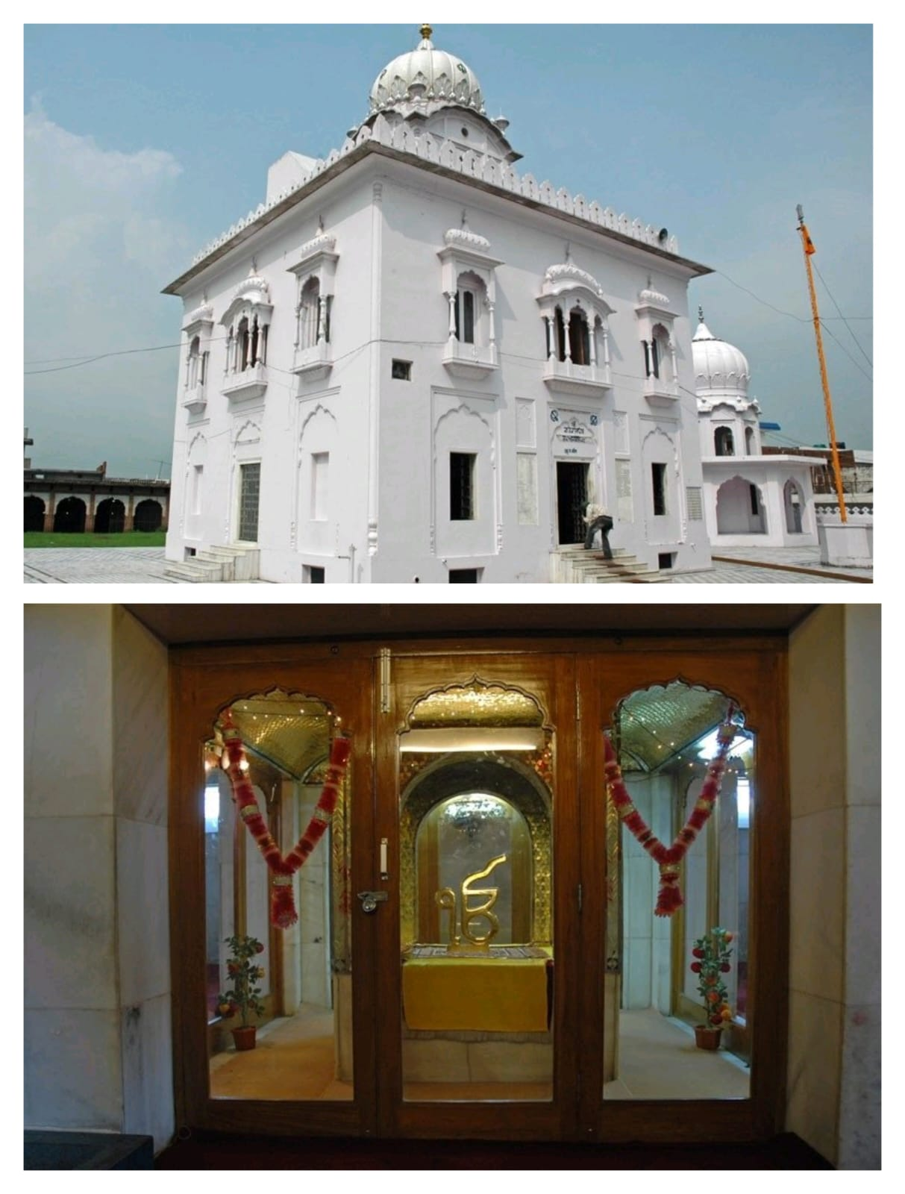**ਗੁਰਦੁਆਰਾ ਗੁਰੂ ਕੇ ਮਹਿਲ ਭੋਰਾ ਸਾਹਿਬ (ਅਨੰਦਪੁਰ ਸਾਹਿਬ)**

1. **ਗੁਰਦੁਆਰਾ ਥੜ੍ਹਾ ਸਾਹਿਬ**: ਗੁਰਦੁਆਰਾ ਗੁਰੂ ਕੇ ਮਹਿਲ, ਭੋਰਾ ਸਾਹਿਬ ਦੇ ਦਰਸ਼ਨ ਕਰਨ ਲਈ ਜਾਂਦਿਆਂ ਸੱਜੇ ਹੱਥ ਗੁਰਦੁਆਰਾ ਥੜ੍ਹਾ ਸਾਹਿਬ ਮੌਜੂਦ ਹੈ। ਸੁੰਦਰ ਇਮਾਰਤ ਦੇ ਰੂਪ ਵਿਚ ਮੌਜੂਦ ਇਹ ਪੁਰਾਤਨ ਗੁਰਦੁਆਰਾ 1675 ਵਿਚ ਕਸ਼ਮੀਰੀ ਪੰਡਿਤਾਂ ਦੀ ਗੁਰੂ ਜੀ ਅੱਗੇ ਆਪਣੇ ਧਰਮ ਦੀ ਰਾਖੀ ਲਈ ਬੇਨਤੀ ਕਰਨ ਦੀ ਯਾਦ ਦਿਵਾਉਂਦਾ ਹੈ। ਮੌਜੂਦਾ ਸਮੇਂ ਵਿਚ ਕਸ਼ਮੀਰੀ ਪੰਡਿਤਾਂ 'ਤੇ ਫਿਰ ਜ਼ੁਲਮ ਹੋਏ ਤਾਂ 1995 ਵਿਚ ਇਹ ਦੁਬਾਰਾ ਇਸੇ ਅਸਥਾਨ 'ਤੇ ਗੁਰੂ ਤੇਗ ਬਹਾਦਰ ਜੀ ਨੂੰ ਰਾਖੀ ਹਿਤ ਬੇਨਤੀ ਕਰਨ ਲਈ ਇੱਥੇ ਆਏ ਸਨ। ਇਸ ਬੇਨਤੀ ਦੀ ਯਾਦ ਵਿਚ ਇੱਥੇ ਲੱਗੇ ਹੋਏ ਪੱਥਰ 'ਤੇ ਦੇਵਨਾਗਰੀ ਭਾਸ਼ਾ ਵਿਚ ਲਿਖਿਆ ਹੋਇਆ ਹੈ। ਕਸ਼ਮੀਰੀ ਪੰਡਿਤੋਂ ਕੀ ਅਰਦਾਸ ਹੈ ਭਾਰਤੀਯ ਸੰਸਕ੍ਰਿਤੀ ਕੇ ਪ੍ਰਕਾਸ਼ ਪੁੰਜ ਸਾਹਿਬ ਸ੍ਰੀ ਗੁਰੂ ਤੇਗ ਬਹਾਦਰ, ਹਮ ਦੇਸ਼ ਕੇ ਕੋਨੇ ਕੋਨੇ ਸੋ ਅਨੰਦਪੁਰ ਸਾਹਿਬ ਆਏ ਹੁਏ ਕਸ਼ਮੀਰੀ ਪੰਡਿਤ ਆਪ ਕੀ ਪੁਨਯ ਸਮ੍ਰਿਤੀ ਕੋ ਪ੍ਰਣਾਮ ਕਰਤੇ ਹੈਂ। ਯਦਿ ਸੰਨ 1675 ਈ. ਮੇਂ ਹਮਾਰੇ ਪੂਰਵਜ ਪੰਡਿਤ ਕਿਰਪਾ ਰਾਮ ਦੱਤ ਕੇ ਨੇਤ੍ਰਤਵ ਮੇਂ 500 ਕਸ਼ਮੀਰੀ ਪੰਡਿਤੋਂ ਕੀ ਫਰਿਯਾਦ ਸੁਨ ਕਰ ਆਪ ਨੇ ਬੇਮਿਸਾਲ ਬਲਿਦਾਨ ਨ ਦਿਯਾ ਹੋਤਾ ਤੋ ਆਜ ਹਮ ਅਸਤਿਤਵ ਮੇਂ ਨ ਹੋਤੇ ਹੈ ਜਗਤ ਗੁਰੂ ਆਜ ਏਕ ਵਾਰ ਫਿਰ ਹਮਾਰਾ ਅਸਤਿਤਵ ਖਤਰੇ ਮੇਂ ਪੜ ਗਯਾ ਹੈ। ਭਾਰਤੀਯ ਰਾਜਨੀਤੀ ਕਾ ਉਦਾਰਿਤ ਔਰ ਸਦ ਧਰਮ ਨਿਰਪੇਖਤਾ ਕਾ ਲਾਭ ਉਠਾ ਕਰ ਮਜਹਬੀ ਜੁਨੂਨ ਔਰ ਜੁਲਮ ਜਬਰ ਕੀ ਵਿਨਾਸ਼ਕਾਰੀ ਸ਼ਕਤੀਆਂ ਨੇ ਸਮੁਚੀ ਕਸ਼ਮੀਰੀ ਪੰਡਿਤ ਜਾਤਿ ਕੋ ਅਪਨੀ ਮਾਤ੍ਰ ਭੂਮੀ ਪਰ ਹਜਾਰੋਂ ਨਿਰਦੋਸ਼ ਲੋਗੋਂ ਕਾ ਰਕਤ ਬਹਾ ਰਹਾ ਹੈ। ਪੂਜਾ ਸਥਾਨ ਕਸ਼ਤਿਗ੍ਰਸਤ ਹੁਏ ਹੈਂ। ਜਮੀਨੇਂ ਹੜਪ ਲੀ ਗਈ ਹੈ। ਹਜਾਰੋਂ ਕੇ ਘਰ-ਘੋਂਸਲੇ, ਸਪਨੇ ਜਲਾ ਡਾਲੇ ਗਏ ਹੈ। ਇਧਰ ਜਲਾਵਤਨੀ ਮੇਂ ਭੀ ਸਰਕਾਰ ਕੀ ਖਾਮੋਸ਼ੀ ਕੇ ਸਾਏ ਮੇਂ ਆਜ ਕੀ ਤਾਰੀਖ ਤਕ ਲਗਭਗ 7000 ਲੋਗ ਦਿਵੰਗਤ ਹੋ ਚੁਕੇ ਹੈਂ। ਹੇ ਸੱਚੇ ਸਤਿਗੁਰੂ! ਹਮ ਸਬ ਤਰਫ ਸੇ ਨਿਰਾਸ਼ ਹੋ ਕਰ ਆਪ ਕੇ ਦਰਬਾਰ ਮੇਂ ਆਸ਼ਾ, ਵਿਸ਼ਵਾਸ ਔਰ ਸ਼ਰਧਾ ਕੇ ਸਾਥ ਆਏ ਹੈਂ। ਆਪ ਕਾ ਆਸ਼ੀਰਵਾਦ ਔਰ ਆਪ ਕੀ ਦਿਵਯ ਪ੍ਰੇਰਣਾ ਹਮੇਂ ਇਸ ਮਹਾਂ ਵਿਪਦਾ ਸੇ ਉਭਾਰ ਸਕਤੇ ਹੈਂ। ਹਮ ਬਲ, ਸਾਹਸ ਔਰ ਪ੍ਰਾਕਰਮ ਕੇ ਵਰਦਾਨ ਕੀ ਕਾਮਨਾ ਕਰਤੇ ਹੈਂ। ਕਿ ਇਸ ਦੇਸ਼ ਕੀ ਸੋਈ ਹੁਈ ਮਾਨਵਤਾ ਕੇ ਸੰਸਾਰ ਕੀ ਸੁੱਖ ਸ਼ਾਂਤੀ ਔਰ ਕਲਿਯਾਣ ਕੇ ਲਿਏ ਜਗਾ ਕਰ ਨਿਰੰਤਰ ਸਾਧਨਾ ਮਾਰਗ ਪਰ ਅਗਰਸਰ ਕਰੇਂ। ਪੁੰਨ (ਪੁਨਨ) ਕਸ਼ਮੀਰੀ ਕੀ ਔਰ ਸੇ ਆਯੋਜਿਤ ਗੁਰੂ ਤੇਗ ਬਹਾਦਰ ਕਰਤਮਯਤਾ ਯਾਤਰਾ ਕੇ ਅਵਸਰ ਪਰ ਪ੍ਰਸਤੁਤ। ਪਹਿਲਾਂ ਇਸ ਅਸਥਾਨ 'ਤੇ ਇਕ ਉੱਚਾ ਬੜ੍ਹਾ ਸੀ ਜਿਸ ਦੇ ਉੱਤੇ ਦਰਬਾਰ ਸਾਹਿਬ ਬਣਿਆ ਹੋਇਆ ਸੀ। ਉੱਤੇ ਜਾਣ ਲਈ ਪੌੜੀਆਂ ਬਣੀਆਂ ਹੋਈਆਂ ਸਨ। ਇਸ ਨੂੰ ਜ਼ਮੀਨੀ ਪੱਧਰ ਤੱਕ ਸਾਫ਼ ਕਰਕੇ ਨਵਾਂ ਦਰਬਾਰ ਸਾਹਿਬ ਬਣਾਇਆ ਗਿਆ ਹੈ।

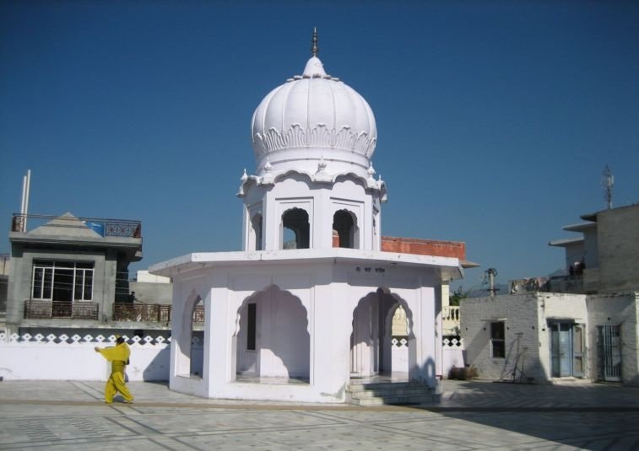

**ਗੁਰਦੁਆਰਾ ਥੜ੍ਹਾ ਸਾਹਿਬ** **(ਅਨੰਦਪੁਰ ਸਾਹਿਬ)**

3. **ਗੁਰਦੁਆਰਾ ਦਮਦਮਾ ਸਾਹਿਬ:** ਗੁਰਦੁਆਰਾ ਥੜ੍ਹਾ ਸਾਹਿਬ ਦੇ ਨਾਲ ਹੀ ਇਹ ਅਸਥਾਨ ਮੌਜੂਦ ਹੈ। 1675 ਵਿਚ ਦਿੱਲੀ ਜਾਣ ਤੋਂ ਪਹਿਲਾਂ ਗੁਰੂ ਤੇਗ ਬਹਾਦਰ ਜੀ ਨੇ ਇਸੇ ਅਸਥਾਨ 'ਤੇ ਗੋਬਿੰਦ ਰਾਇ ਜੀ ਨੂੰ ਗੁਰਿਆਈ ਦੀ ਰਸਮ ਕੀਤੀ ਸੀ। ਇਹ ਅਸਥਾਨ ਗੁਰਦੁਆਰਾ ਦਮਦਮਾ ਸਾਹਿਬ ਦੇ ਨਾਂ ਨਾਲ ਪ੍ਰਸਿੱਧ ਹੈ। ਮੌਜੂਦਾ ਇਮਾਰਤ ਬਾਬਾ ਅਵਤਾਰ ਸਿੰਘ ਟਿੱਬੀ ਸਾਹਿਬ ਵਾਲਿਆਂ ਨੇ ਤਿਆਰ ਕਰਵਾਈ ਹੈ।

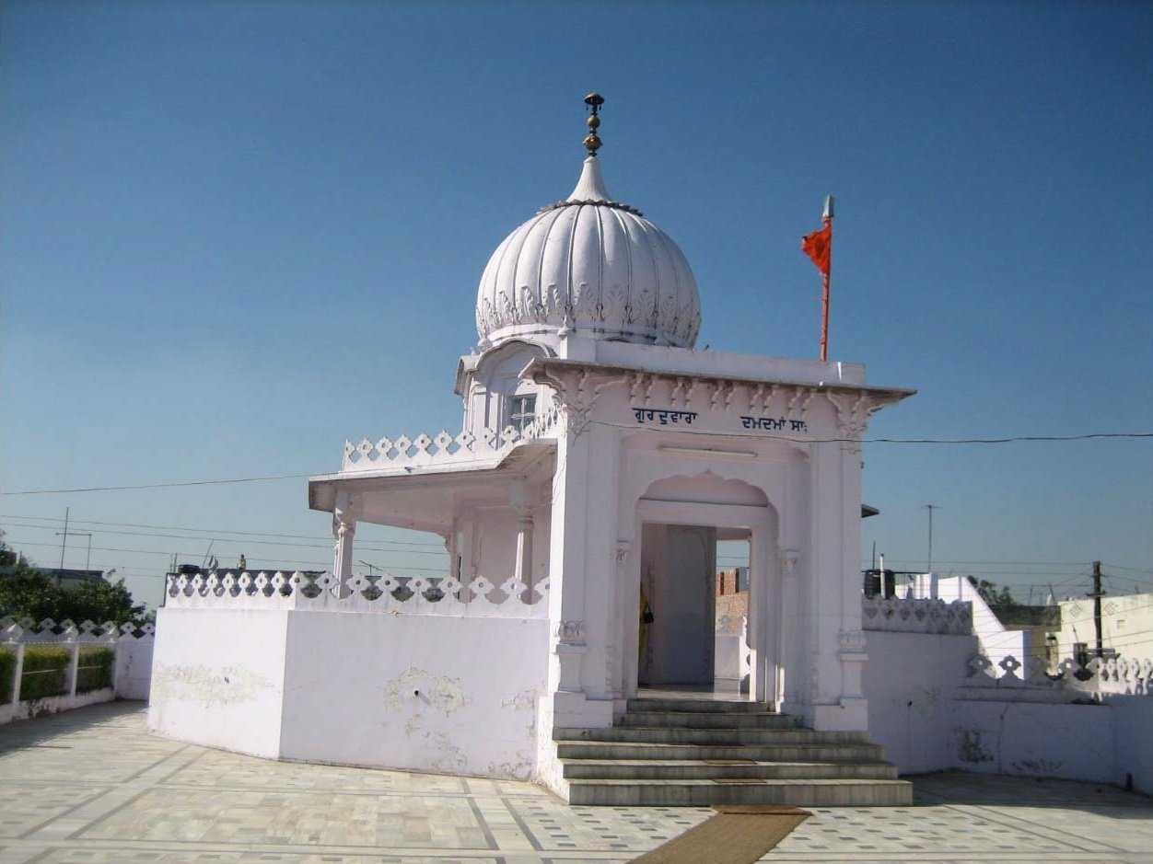

**ਗੁਰਦੁਆਰਾ ਦਮਦਮਾ ਸਾਹਿਬ (ਅਨੰਦਪੁਰ ਸਾਹਿਬ)**

ਗੁਰਦੁਆਰਾ ਸ੍ਰੀ ਮੰਜੀ ਸਾਹਿਬ ਅਤੇ ਗੁਰਦੁਆਰਾ ਸ੍ਰੀ ਨੀਮ ਸਾਹਿਬ (ਕੈਥਲ)-: ਸ੍ਰੀ ਗੁਰੂ ਤੇਗ਼ ਬਹਾਦਰ ਜੀ ਬਹੇੜ ਸਾਹਿਬ ਤੋਂ ਗੁਰਦੁਆਰਾ ਸ੍ਰੀ ਮੰਜੀ ਸਾਹਿਬ ਕੈਥਲ ਦੇ ਸਥਾਨ 'ਤੇ ਪਹੁੰਚੇ। ਗੁਰੂ ਤੇਗ਼ ਬਹਾਦਰ ਜੀ ਬਹੇੜ ਦੇ ਇੱਕ ਤਰਖਾਣ, ਜਿਸ ਦਾ ਨਾਮ ਮੱਲਾ ਸੀ, ਤੋਂ ਪੁੱਛਿਆ ਕਿ ਕੀ ਕੈਥਲ ਵਿੱਚ ਕੋਈ ਸਿੱਖ ਹਨ। ਮੱਲਾ ਨੇ ਜਵਾਬ ਦਿੱਤਾ ਕਿ ਕੈਥਲ ਵਿੱਚ ਦੋ ਘਰ ਬਾਣੀਆਂ ਦੇ ਸਨ ਅਤੇ ਇੱਕ ਸਿੱਖ ਦਾ। ਮੱਲਾ ਗੁਰੂ ਤੇਗ਼ ਬਹਾਦਰ ਜੀ ਦੇ ਨਾਲ ਕੈਥਲ ਗਿਆ ਅਤੇ ਪੁੱਛਿਆ ਕਿ ਗੁਰੂ ਸਾਹਿਬ ਕਿਸ ਦੇ ਘਰ ਜਾਣਾ ਚਾਹੁੰਦੇ ਹਨ। ਗੁਰੂ ਤੇਗ਼ ਬਹਾਦਰ ਜੀ ਨੇ ਪਹਿਲਾਂ ਸਭ ਤੋਂ ਨੇੜੇ ਦਾ ਘਰ ਮੰਗਿਆ। ਮੱਲਾ ਗੁਰੂ ਸਾਹਿਬ ਨੂੰ ਇੱਕ ਸਾਥੀ ਤਰਖਾਣ ਦੇ ਘਰ ਲੈ ਗਿਆ, ਜੋ ਕਿ ਮੱਲਾ ਨਾਮ ਦਾ ਸਿੱਖ ਵੀ ਸੀ। ਦੋਵੇਂ ਮੱਲਾਂ ਨੇ ਗੁਰੂ ਤੇਗ਼ ਬਹਾਦਰ ਅਤੇ ਉਨ੍ਹਾਂ ਦੇ ਨਾਲ ਆਏ ਸਿੱਖਾਂ ਦੀ ਬਹੁਤ ਸਤਿਕਾਰ ਅਤੇ ਸ਼ਰਧਾ ਨਾਲ ਸੇਵਾ ਕੀਤੀ। ਉਨ੍ਹਾਂ ਦੀ ਸ਼ਰਧਾ ਤੋਂ ਖੁਸ਼ ਹੋ ਕੇ, ਗੁਰੂ ਤੇਗ਼ ਬਹਾਦਰ ਜੀ ਨੇ ਕਿਹਾ ਕਿ ਮੱਲਾ ਨੂੰ ਇੱਕ ਪੁੱਤਰ ਦੀ ਬਖਸ਼ਿਸ਼ ਹੋਵੇਗੀ। ਨਤੀਜੇ ਵਜੋਂ ਮੱਲਾ ਨੇ ਆਪਣਾ ਘਰ ਗੁਰਦੁਆਰਾ ਬਣਨ ਲਈ ਦਾਨ ਕਰ ਦਿੱਤਾ। ਗੁਰਦੁਆਰਾ ਸ੍ਰੀ ਨੀਮ ਸਾਹਿਬ ਬਾਣੀਆਂ ਦੀ ਬੇਨਤੀ 'ਤੇ, ਗੁਰੂ ਸਾਹਿਬ ਦੁਪਹਿਰ ਦੇ ਖਾਣੇ ਲਈ ਉਨ੍ਹਾਂ ਦੇ ਘਰ ਗਏ। ਗੁਰੂ ਤੇਗ਼ ਬਹਾਦਰ ਜੀ ਇੱਕ ਨਿੰਮ ਦੇ ਦਰੱਖਤ ਹੇਠ ਬੈਠ ਗਏ, ਪਰਮਾਤਮਾ ਅੱਗੇ ਅਰਦਾਸ ਕੀਤੀ ਅਤੇ ਕੀਰਤਨ ਗਾਉਂਦੇ ਦੀਵਾਨ ਸਜਾਏ। ਜਲਦੀ ਹੀ ਲੋਕਾਂ ਦਾ ਇੱਕ ਵੱਡਾ ਇਕੱਠ ਇਕੱਠਾ ਹੋ ਗਿਆ। ਸੰਗਤ ਵਿੱਚੋਂ ਇੱਕ ਨੂੰ ਤੇਜ਼ ਬੁਖਾਰ ਸੀ। ਗੁਰੂ ਤੇਗ਼ ਬਹਾਦਰ ਜੀ ਨੇ ਉਸ ਨੂੰ ਨਿੰਮ ਦੇ ਦਰੱਖਤ ਦੇ ਪੱਤੇ ਦਿੱਤੇ ਅਤੇ ਉਹ ਜਲਦੀ ਹੀ ਠੀਕ ਹੋ ਗਿਆ। ਬਾਅਦ ਵਿੱਚ ਇਹ ਸਥਾਨ ਗੁਰਦੁਆਰਾ ਸ੍ਰੀ ਨੀਂਮ ਸਾਹਿਬ ਦੇ ਨਾਮ ਨਾਲ ਜਾਣਿਆ ਜਾਣ ਲੱਗਾ। ਗੁਰੂ ਤੇਗ਼ ਬਹਾਦਰ ਜੀ ਨੇ ਭਵਿੱਖਬਾਣੀ ਕੀਤੀ ਸੀ ਕਿ ਕਥਾ ਵਿਚਾਰ ਅਤੇ ਕੀਰਤਨ ਗਾਉਣਾ ਇੱਥੇ ਆਮ ਹੋ ਜਾਵੇਗਾ। ਗੁਰੂ ਤੇਗ਼ ਬਹਾਦਰ ਜੀ ਨੇ ਇੱਥੇ ਸਿੱਖ ਧਰਮ ਦੇ ਸਿਧਾਂਤਾਂ ਦਾ ਪ੍ਰਚਾਰ ਕਰਦੇ ਹੋਏ ਤਿੰਨ ਦਿਨ ਬਿਤਾਏ ਅਤੇ ਫਿਰ ਪਿੰਡ ਬਰਨੇ ਲਈ ਰਵਾਨਾ ਹੋ ਗਏ।



ਗੁਰਦੁਆਰਾ ਸ੍ਰੀ ਨਿੰਮ ਸਾਹਿਬ ( ਆਕੜ, ਪਟਿਆਲਾ) ਇਹ ਗੁਰਦੁਆਰਾ ਸਾਹਿਬ ਪਟਿਆਲਾ ਜ਼ਿਲ੍ਹੇ ਦੇ ਪਿੰਡ ਆਕੜ ਦੇ ਬਾਹਰ ਸਥਿਤ ਹੈ। ਇਸ ਸਥਾਨ ਤੇ ਸ੍ਰੀ ਗੁਰੂ ਤੇਗ ਬਹਾਦਰ ਜੀ ਆਪਣੀ ਮਾਲਵਾ ਖੇਤਰ ਦੀ ਯਾਤਰਾ ਦੌਰਾਨ ਉਘਾਣੀ, ਨੌਲੱਖਾ, ਜਖਵਾਲੀ, ਟਹਿਲਪੁਰਾ ਤੋਂ ਆਕੜ ਪਹੁੰਚੇ। ਗੁਰੂ ਤੇਗ ਬਹਾਦਰ ਜੀ ਦੇ ਨਾਲ ਮਾਤਾ ਗੁਜਰੀ, ਮਾਤਾ ਨਾਨਕੀ, ਮਾਤਾ ਨਾਨਕੀ, ਭਾਈ ਲੱਖੀ ਸ਼ਾਹ ਵਣਜਾਰਾ ਅਤੇ ਹੋਰ ਸਿੱਖ ਸਨ। ਗੁਰੂ ਤੇਗ ਬਹਾਦਰ ਜੀ ਨੇ ਦੁਪਹਿਰ ਵੇਲੇ ਇੱਥੇ ਨਿੰਮ (ਨਿੰਮ) ਦੇ ਰੁੱਖ ਹੇਠ ਆਰਾਮ ਕੀਤਾ। ਨਿੰਮ ਦੇ ਪੱਤੇ ਬਹੁਤ ਖੱਟੇ ਹੁੰਦੇ ਹਨ ਪਰ ਜਿਸ ਟਾਹਣੀ ਹੇਠ ਗੁਰੂ ਤੇਗ ਬਹਾਦਰ ਸਾਹਿਬ ਬੈਠੇ ਸਨ, ਦੇ ਪੱਤੇ ਅਤੇ ਫਲ ਹੁਣ ਵੀ ਮਿੱਠੇ ਹਨ।

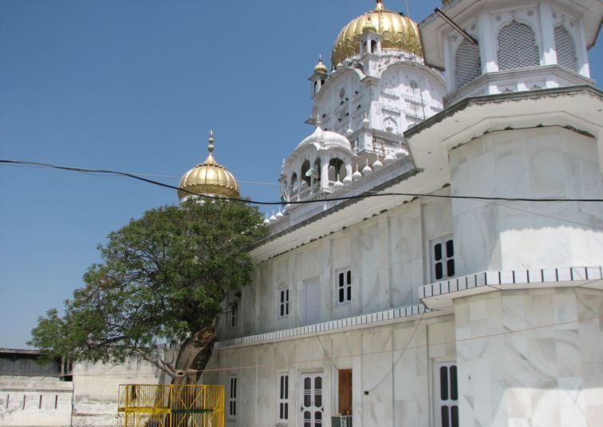

**ਗੁਰਦੁਆਰਾ ਸ੍ਰੀ ਪੱਕੀ ਸੰਗਤ ਸਾਹਿਬ (ਮੁੰਘੇਰ, ਬਿਹਾਰ):-** ਬੇਲਣ ਬਾਜ਼ਾਰ ਵਿੱਚ ਸਥਿਤ ਗੁਰਦੁਆਰਾ ਸ੍ਰੀ ਪੱਕੀ ਸੰਗਤ ਸਾਹਿਬ ਇੱਕ ਹੋਰ ਜਗ੍ਹਾ ਹੈ ਜਿੱਥੇ ਸ੍ਰੀ ਗੁਰੂ ਤੇਗ ਬਹਾਦਰ ਜੀ ਆਪਣੀ ਪੂਰਬੀ ਯਾਤਰਾ ਦੌਰਾਨ ਠਹਿਰੇ ਸਨ। ਇੱਥੇ ਉਨ੍ਹਾਂ ਦੇ ਠਹਿਰਨ ਦੌਰਾਨ ਹੀ ਗੁਰੂ ਤੇਗ ਬਹਾਦਰ ਜੀ ਨੂੰ ਸ੍ਰੀ ਗੁਰੂ ਗੋਬਿੰਦ ਸਿੰਘ ਜੀ ਦੇ ਜਨਮ ਦੀ ਖ਼ਬਰ ਮਿਲੀ। ਯਾਦਗਾਰੀ ਗੁਰਦੁਆਰਾ ਪੱਕੀ (ਸ਼ਾਬਦਿਕ ਤੌਰ 'ਤੇ ਪੱਕੀ ਜਾਂ ਸਥਾਈ) ਸੰਗਤ ਪੁਰਾਣੇ ਕਿਲ੍ਹੇ ਦੇ ਨੇੜੇ ਬੇਲਣ ਬਾਜ਼ਾਰ ਖੇਤਰ ਵਿੱਚ ਹੈ। ਇਸਦੀ ਪੁਰਾਣੀ ਇਮਾਰਤ ਵੀ 1934 ਦੇ ਭੂਚਾਲ ਨਾਲ ਬੁਰੀ ਤਰ੍ਹਾਂ ਨੁਕਸਾਨੀ ਗਈ ਸੀ, ਹਾਲਾਂਕਿ, ਇੱਕ ਸਾਲ ਦੇ ਅੰਦਰ ਦੁਬਾਰਾ ਬਣਾਈ ਗਈ ਸੀ। ਇਹ ਇੱਕ ਆਇਤਾਕਾਰ ਕਮਰਾ ਹੈ ਜਿਸਦੇ ਸਾਹਮਣੇ ਇੱਕ ਵਰਾਂਡਾ ਹੈ ਅਤੇ ਇਸਦੀ ਸੇਵਾ ਬ੍ਰਾਹਮਣ ਜਾਂ ਉਦਾਸੀ ਪੁਜਾਰੀਆਂ ਦੁਆਰਾ ਕੀਤੀ ਜਾਂਦੀ ਹੈ ਜਿਨ੍ਹਾਂ ਨੇ ਸਿੱਖ ਵਿਰੋਧੀ ਪ੍ਰਥਾਵਾਂ ਸ਼ੁਰੂ ਕੀਤੀਆਂ ਹਨ। ਦੋ ਕਲਾਕ੍ਰਿਤੀਆਂ, ਇੱਕ ਮੰਜਾ ਅਤੇ ਇੱਕ ਸਿਰਹਾਣਾ ਜੋ ਗੁਰੂ ਤੇਗ ਬਹਾਦਰ ਜੀ ਨੇ ਇੱਥੇ ਠਹਿਰਨ ਦੌਰਾਨ ਵਰਤਿਆ ਸੀ, ਉਸੇ ਕਮਰੇ ਵਿੱਚ ਰੱਖੀਆਂ ਗਈਆਂ ਹਨ ਜਿੱਥੇ ਗੁਰੂ ਗ੍ਰੰਥ ਸਾਹਿਬ ਦਾ ਪ੍ਰਕਾਸ਼ ਕੀਤਾ ਗਿਆ ਹੈ।

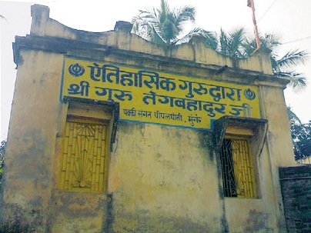

**ਗੁਰਦੁਆਰਾ ਸ੍ਰੀ ਰਕਾਬਸਰ ਸਾਹਿਬ ਪਾਤਸ਼ਾਹੀ ਨੌਵੀਂ (ਭੈਣੀ ਬਾਘਾ, ਮਾਨਸਾ)-:** ਇਹ ਗੁਰਦੁਆਰਾ ਮਾਨਸਾ ਸ਼ਹਿਰ ਤੋਂ 10 ਕਿਲੋਮੀਟਰ ਦੀ ਦੂਰੀ 'ਤੇ ਮਾਨਸਾ-ਬਠਿੰਡਾ ਰੋਡ 'ਤੇ ਪਿੰਡ ਭੈਣੀ ਬਾਘਾ ਵਿੱਚ ਸਥਿਤ ਹੈ। ਜਦੋਂ ਗੁਰੂ ਤੇਗ਼ ਬਹਾਦਰ ਜੀ ਖਿਆਲਾ ਕਲਾਂ ਤੋਂ ਡਿੱਕ ਵੱਲ ਘੋੜੇ 'ਤੇ ਸਵਾਰ ਹੋ ਕੇ ਜਾ ਰਹੇ ਸਨ, ਤਾਂ ਕਾਠੀ ਦੀ ਰਕਾਬ, ਪੰਜਾਬੀ ਵਿੱਚ ਰਕਾਬੀਨ, ਦਾ ਇੱਕ ਪੱਟਾ ਟੁੱਟ ਗਿਆ। ਗੁਰੂ ਤੇਗ਼ ਬਹਾਦਰ ਪਿੰਡ ਦੇ ਮੋਚੀ ਤੋਂ ਰਕਾਬ ਦੀ ਮੁਰੰਮਤ ਕਰਵਾਉਣ ਲਈ ਭੈਣੀ ਬਾਘਾ ਵਿਖੇ ਰੁਕੇ। ਜਿੱਥੇ ਹੁਣ ਗੁਰੂ ਤੇਗ ਬਹਾਦਰ ਜੀ ਦੀ ਯਾਦਗਾਰ ਬਣਾਈ ਗਈ ਹੈ ਜਿੱਥੇ ਗੁਰੂ ਤੇਗ਼ ਬਹਾਦਰ ਉਤਰੇ ਅਤੇ ਬੈਠੇ ਸਨ। ਗੁਰਦੁਆਰੇ ਕੋਲ ਸੱਤ ਏਕੜ ਜਮੀਨ ਹੈ। ਪਿੰਡ ਦੀ ਸੰਗਤ ਅਤੇ ਪੰਜ ਮੈਂਬਰੀ ਕਮੇਟੀ ਗੁਰਦੁਆਰਾ ਸਾਹਿਬ ਦਾ ਪ੍ਰਬੰਧ ਕਰਦੀ ਹੈ।

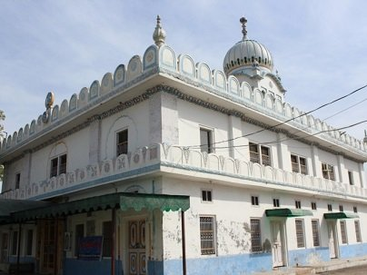

**ਗੁਰਦੁਆਰਾ ਸ੍ਰੀ ਸਦਾਬਰਤ ਸਾਹਿਬ :-** ਸ੍ਰੀ ਸਦਾਬਰਤ ਸਾਹਿਬ ਆਨੰਦਪੁਰ ਸਾਹਿਬ ਅਤੇ ਕੀਰਤਪੁਰ ਸਾਹਿਬ ਜਾਣ ਲਈ ਇੱਕ ਮੁੱਖ ਰਸਤਾ ਹੈ, ਅਤੇ ਇੱਥੇ ਘੱਟੋ-ਘੱਟ 5 ਗੁਰੂ ਸਾਹਿਬਾਨ ਵੱਖਰੇ ਤੌਰ 'ਤੇ ਗਏ ਸਨ।ਸ੍ਰੀ ਗੁਰੂ ਹਰਗੋਬਿੰਦ ਸਾਹਿਬ ਜੀ ਡਰੋਲੀ ਭਾਈ ਕੀ ਤੋਂ ਕੀਰਤਪੁਰ ਜਾਂਦੇ ਸਮੇਂ ਇੱਥੇ ਆਏ ਸਨ। ਗੁਰੂ ਸਾਹਿਬ ਨੇ ਦੁਆਬੇ ਵਿੱਚ ਰਹਿਣ ਵਾਲੇ ਲੋਕਾਂ ਦੇ ਭਲੇ ਲਈ ਬਹੁਤ ਸਾਰੇ ਚੰਗੇ ਕੰਮ ਕੀਤੇ ਸਨ ਜਿਨ੍ਹਾਂ ਵਿੱਚ ਵੱਖ-ਵੱਖ ਥਾਵਾਂ 'ਤੇ ਲੰਗਰ ਸ਼ੁਰੂ ਕਰਨਾ ਸ਼ਾਮਲ ਸੀ। ਗੁਰੂ ਹਰਗੋਬਿੰਦ ਜੀ 1634 ਦੀ ਗੁਰੂਸਰ ਦੀ ਲੜਾਈ ਜਿੱਤਣ ਤੋਂ ਬਾਅਦ ਕੀਰਤਪੁਰ ਜਾਂਦੇ ਸਮੇਂ ਵੀ ਇੱਥੇ ਰੁਕੇ ਸਨ। ਸ੍ਰੀ ਗੁਰੂ ਹਰਕ੍ਰਿਸ਼ਨ ਸਾਹਿਬ ਜੀ ਨੇ ਕੀਰਤਪੁਰ ਤੋਂ ਦਿੱਲੀ ਜਾਂਦੇ ਸਮੇਂ ਇੱਥੇ ਆਪਣਾ ਪਹਿਲਾ ਠਹਿਰਾਅ ਕੀਤਾ ਸੀ। ਬਹੁਤ ਸਾਰੇ ਲੋਕ ਨੌਜਵਾਨ ਗੁਰੂ ਸਾਹਿਬ ਦੇ ਦਰਸ਼ਨ ਕਰਨ ਲਈ ਪਹੁੰਚੇ ਸਨ। ਸ੍ਰੀ ਗੁਰੂ ਤੇਗ ਬਹਾਦਰ ਜੀ ਆਨੰਦਪੁਰ ਸਾਹਿਬ ਤੋਂ ਬਿਹਾਰ-ਅਸਾਮ ਜਾਂਦੇ ਸਮੇਂ ਇੱਥੇ ਪਹੁੰਚੇ ਸਨ। ਸ੍ਰੀ ਗੁਰੂ ਗੋਬਿੰਦ ਸਿੰਘ ਜੀ ਪਹਿਲੀ ਵਾਰ ਛੋਟੀ ਉਮਰ ਵਿੱਚ ਪਟਨਾ ਤੋਂ ਅਨੰਦਪੁਰ ਜਾਂਦੇ ਸਮੇਂ ਇੱਥੇ ਰੁਕੇ ਸਨ। ਗੁਰੂ ਸਾਹਿਬ ਨੇ ਇੱਥੋਂ ਕਈ ਯਾਤਰਾਵਾਂ ਕੀਤੀਆਂ। ਮਾਤਾ ਗੁਜਰੀ, ਮਾਤਾ ਸੁੰਦਰੀ ਅਤੇ ਮਾਤਾ ਸਾਹਿਬ ਕੌਰ ਵੀ ਗੁਰੂ ਗੋਬਿੰਦ ਸਿੰਘ ਦੇ ਨਾਲ ਸਨ।

ਉਹ ਜਗ੍ਹਾ ਜਿੱਥੇ ਹੁਣ ਗੁਰਦੁਆਰਾ ਸ੍ਰੀ ਸਦਾਬਰਤ ਸਾਹਿਬ ਸਥਿਤ ਹੈ, ਵਪਾਰੀਆਂ ਅਤੇ ਹੋਰਾਂ ਲਈ ਪਹਾੜੀ ਇਲਾਕਿਆਂ ਵਿੱਚ ਆਉਣ-ਜਾਣ ਲਈ ਇੱਕ ਮਹੱਤਵਪੂਰਨ ਠਹਿਰਾਅ ਸਥਾਨ ਸੀ। ਕਿਹਾ ਜਾਂਦਾ ਹੈ ਕਿ ਗੁਰੂ ਨਾਨਕ ਦੇਵ ਜੀ ਵੀ ਪੀਰ ਬੁੱਢਣ ਸ਼ਾਹ ਨੂੰ ਮਿਲਣ ਤੋਂ ਬਾਅਦ ਕੀਰਤਪੁਰ ਸਾਹਿਬ ਤੋਂ ਵਾਪਸ ਆਉਂਦੇ ਸਮੇਂ ਇਸ ਸਥਾਨ 'ਤੇ ਠਹਿਰੇ ਹੋਣਗੇ। ਬਾਅਦ ਵਿੱਚ, ਗੁਰੂ ਹਰਗੋਬਿੰਦ ਜੀ ਕਰਤਾਰਪੁਰ ਤੋਂ ਕੀਰਤਪੁਰ ਸਾਹਿਬ ਜਾਂਦੇ ਸਮੇਂ ਇਸ ਸਥਾਨ 'ਤੇ ਰੁਕੇ ਸਨ। ਇਸ ਤੋਂ ਬਾਅਦ ਸ੍ਰੀ ਗੁਰੂ ਹਰ ਰਾਏ ਸਾਹਿਬ ਜੀ, ਸ੍ਰੀ ਗੁਰੂ ਹਰਕ੍ਰਿਸ਼ਨ ਸਾਹਿਬ ਜੀ, ਸ੍ਰੀ ਗੁਰੂ ਤੇਗ ਬਹਾਦਰ ਜੀ, ਸ੍ਰੀ ਗੁਰੂ ਗੋਬਿੰਦ ਸਿੰਘ ਜੀ ਵੀ ਅਕਸਰ ਇਸ ਸਥਾਨ 'ਤੇ ਆਉਂਦੇ ਸਨ।

ਗੁਰਦੁਆਰਾ ਸ੍ਰੀ ਸਦਾਬਰਤ ਸਾਹਿਬ 1930 ਵਿੱਚ ਬਣਾਇਆ ਗਿਆ ਕਿਹਾ ਜਾਂਦਾ ਹੈ। ਇਸ ਸਥਾਨ ਦੀ ਮਹੱਤਤਾ ਨੂੰ ਧਿਆਨ ਵਿੱਚ ਰੱਖਦੇ ਹੋਏ, ਰੋਪੜ ਦੇ ਸ਼ਾਸਕ ਰਾਜਾ ਭੂਪ ਸਿੰਘ ਨੇ ਲੰਗਰ ਸ਼ੁਰੂ ਕੀਤਾ ਜੋ ਦਿਨ ਰਾਤ ਸੈਲਾਨੀਆਂ ਨੂੰ ਵਰਤਾਇਆ ਜਾਂਦਾ ਸੀ; ਇਸ ਲਈ ਇਸ ਸਥਾਨ ਨੂੰ ਗੁਰਦੁਆਰਾ ਸ੍ਰੀ ਸਦਾਬਰਤ ਸਾਹਿਬ ('ਸਾਡਾ' ਦਾ ਅਰਥ ਹੈ ਹਮੇਸ਼ਾ ਅਤੇ 'ਬਾਰਾਤ' ਦਾ ਅਰਥ ਹੈ ਲੋਕਾਂ ਦਾ ਸਮੂਹ) ਵਜੋਂ ਜਾਣਿਆ ਜਾਣ ਲੱਗਾ। ਰਾਜਾ ਭੂਪ ਸਿੰਘ ਲੋਕਾਂ ਨੂੰ ਭੋਜਨ ਪਰੋਸਦੇ ਸਨ, ਉਹ ਉੱਚਾ ਥੜ੍ਹਾ ਅਜੇ ਵੀ ਮੌਜੂਦ ਹੈ। ਜਨਵਰੀ ਦੇ ਮਹੀਨੇ ਵਿੱਚ ਮਾਘ ਦੇ ਮੌਕੇ 'ਤੇ ਇੱਥੇ ਹਰ ਸਾਲ ਇੱਕ ਵੱਡਾ ਤਿਉਹਾਰ ਮਨਾਇਆ ਜਾਂਦਾ ਹੈ।

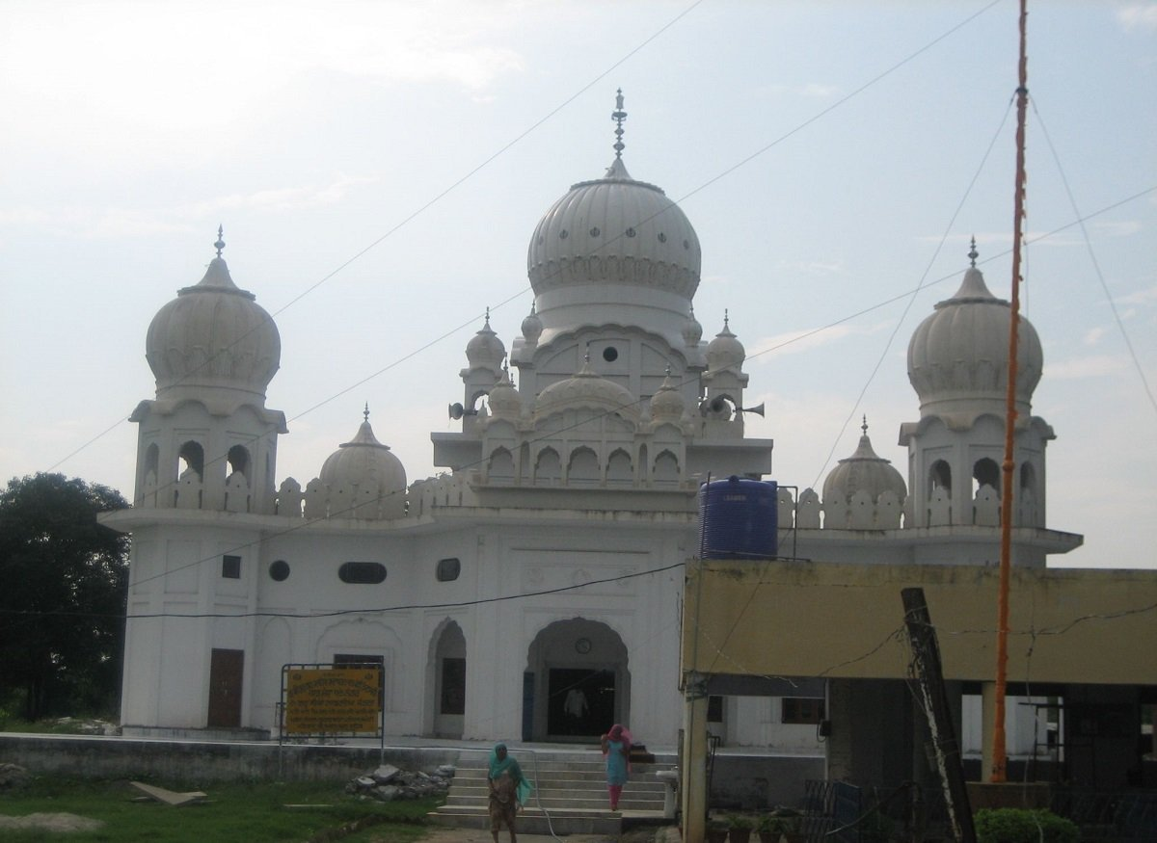

**ਗੁਰਦੁਆਰਾ ਸੋਹੀਆਣਾ ਸਾਹਿਬ (ਹੰਡਿਆਇਆ):-** ਸ੍ਰੀ ਗੁਰੂ ਤੇਗ ਬਹਾਦਰ ਸਾਹਿਬ ਮਹਾਰਾਜ ਜਦੋਂ ਇਸ ਇਲਾਕੇ ਵਿੱਚ ਆਏ ਅਤੇ ਹੰਡਿਆਏ ਤੋਂ 'ਅੱਗੇ ਧੌਲੇ ਦੀ ਜੂਹ ਵਿੱਚ ਪ੍ਰਵੇਸ਼ ਕਰਨ ਲੱਗੇ ਤਾਂ ਘੋੜੇ ਨੇ ਅੱਗੇ ਜਾਣ ਤੋਂ ਅੜੀ ਕੀਤੀ ਤਾਂ ਗੁਰੂ ਜੀ ਨੇ , ਘੋੜੇ ਦੀ ਲਗਾਮ ਛੱਡ ਦਿੱਤੀ ਤਾਂ ਘੋੜਾ ਸੋਹੀਵਾਲ ਪਿੰਡ ਵੱਲ ਨੂੰ ਚੱਲ ਪਿਆ। ਗੁਰੂ ਸਾਹਿਬ ਨੇ ਪਿੰਡੋਂ ਬਾਹਰ ਛੱਪੜੀ ਤੇ ਡੇਰੇ ਲਾਏ। ਇਸ ਪਿੰਡ ਦੀ ਮੋੜ੍ਹੀ ਸੋਹੀ ਗੋਤ ਦੇ ਚੌਧਰੀ ਨੇ ਗੱਡੀ ਸੀ। ਜਿਸ ਕਰੀਰ ਅਤੇ ਜੰਡ ਨਾਲ ਗੁਰੂ ਜੀ ਨੇ ਘੋੜਾ ਬੰਨਿਆ ਸੀ, ਉਨ੍ਹਾਂ ਵਿਚੋਂ ਸਿਰਫ ਕਰੀਰ ਹੀ ਮੋਯੂਦ ਹਨ । ਇਸ ਥਾਂ ਤੇ ਗੁਰੂ ਜੀ ਦੁਪਹਿਰ ਤੱਕ ਦੇ ਸਮੇਂ ਠਹਿਰੇ ਸੀ। ਗੁਰੂ ਜੀ ਏਥੇ - ਸੰਮਤ 1722 ਬਿਕਰਮੀ ਨੂੰ ਆਏ ਸਨ । ਪਿੰਡ ਵਾਲਿਆਂ ਨੇ ਗੁਰੂ ਜੀ ਦੀ ਸੇਵਾ ਨਾ ਕੀਤੀ। ਗੁਰੂ ਜੀ ਨੇ ਪਿੰਡ ਦੇ ਲੋਕਾਂ ਤੋਂ ਪਿੰਡ ਦਾ ਨਾਂ ਪੁੱਛਿਆ, ਪਤਾ ਲੱਗਿਆ ਕਿ ਇਸ ਪਿੰਡ ਨੂੰ ਸੋਹੀਵਾਲ ਜਾਂ ਮੋਹੀਵਾਲ ਕਹਿੰਦੇ ਹਨ ਤਾਂ ਗੁਰੂ ਜੀ ਨੇ ਬਚਨ ਕੀਤਾ" ਨਾ ਸੋਹੀ ਨਾ ਮੋਹੀ ਦੇਰ ਹੋਸੀ ਥੇਹੀ ਬੇਰੀ, ਇਥੇ ਹੋਸੀ ਮਿਰਗਾਂ ਦੀ ਠੇਹੀ। ਸਮਾਂ ਪਾਕੇ ਅਹਿਮਦ ਸ਼ਾਹ ਅਬਦਾਲੀ ਦੇ ਹਮਲਿਆਂ ਸਮੇਂ ਇਹ ਪਿੰਡ ਉੱਜੜ ਗਿਆ। ਥੇਹ ਦੀ ਨਿਸ਼ਾਨੀ ਅਜੇ ਵੀ ਹੈ, ਇਸ ਥੇਹ ਦੇ ਉੱਤਰ ਵੱਲ - 3 ਫਰਲਾਂਗ ਦੀ ਵਿੱਥ ਤੇ ਸਿੱਖ਼ ਰਾਜ ਸਮੇਂ ਮਹਾਰਾਜਾ ਹੀਰਾ ਸਿੰਘ ਦੀ ਰਾਣੀ ਚੰਦ ਕੌਰ ਨੇ ਪਿੰਡ ਖੁੱਡੀ ਖੁਰਦ ਵਸਾਇਆ।

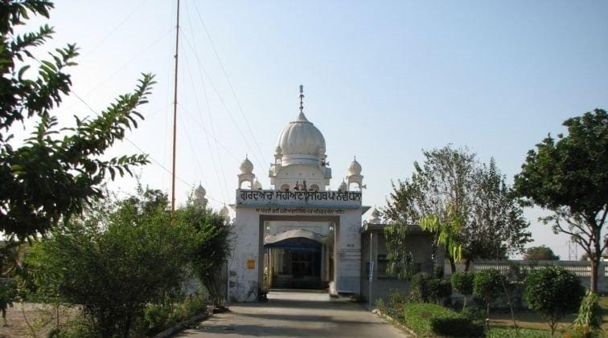

**ਗੁ.ਸੂਲੀਸਰ ਸਾਹਿਬ ਪਾ.ਨੋਵੀਂ (ਮਾਨਸਾ) :-** ਜ਼ਿਲ੍ਹਾ ਮਾਨਸਾ ਦੇ ਇੱਕ ਪਿੰਡ ਕੋਟ ਧਰਮੂ ਤੋਂ ਇੱਕ ਕਿਲੋਮੀਟਰ ਦੀ ਦੂਰੀ ਅਤੇ ਰੇਲਵੇ ਸਟੇਸ਼ਨ ਮਾਨਸਾ ਤੋਂ 10 ਕਿਲੋਮੀਟਰ ਦੇ ਫਾਸਲੇ ਤੇ ਮਾਨਸਾ ਸਰਸਾ ਸੜਕ ਦੇ ਨਜ਼ਦੀਕ ਸ੍ਰੀ ਗੁਰੂ ਤੇਗ ਬਹਾਦਰ ਸਾਹਿਬ ਜੀ ਦਾ ਗੁਰਦੁਆਰਾ ਸੂਲੀਸਰ ਸਾਹਿਬ ਸਥਿਤ ਹੈ। ਸ੍ਰੀ ਗੁਰੂ ਤੇਗ ਬਹਾਦਰ ਸਾਹਿਬ ਜੀ ਨੇ ਦਮਦਮਾ ਸਾਹਿਬ ਦੀਆਂ ਸੰਗਤਾਂ ਨੂੰ ਨਾਮ ਥਾਂਈ ਨਾਲ ਜੋੜਨ ਵਹਿਮਾਂ ਭਰਮਾ ਫੋਕਟ ਰਸਮਾਂ ਰੀਤਾਂ ਤੇ ਮੁਕਤ ਕਰਨ, ਸਮਾਜ ਸੁਧਾਰ ਅਤੇ ਲੋਕ ਭਲਾਈ ਦੇ ਕੰਮਾਂ ਲਈ ਲੋਕਾਂ ਨੂੰ ਉਤਸ਼ਾਹਿਤ ਕਰਨ ਅਤੇ ਸੇਵਾ ਦੇ ਖੇਤਰ ਉਹਨਾਂ ਦੀ ਯੋਗ ਸਹਾਇਤਾ ਕਰਨ ਦੇ ਵੀਚਾਰ ਨਾਲ ਅਗਸਤ 1665 ਈ. ਨੂੰ ਸ੍ਰੀ ਅਨੰਦਪੁਰ ਸਾਹਿਬ ਤੋਂ ਚਾਲੇ ਪਾਏ। ਮਾਲਵਾ ਦੇਸ਼ ਨੂੰ ਤਾਰਦੇ ਹੋਏ ਸ੍ਰੀ ਗੁਰੂ ਤੇਗ ਬਹਾਦਰ ਜੀ ਇੱਥੋਂ ਮੋੜ, ਢਿਲਵਾਂ, ਭਦਰ, ਜੋਗਾ ਭੁਪਾਲ ਖੀਵਾ ਭੀਖੀ ਖਿਆਲਾ ਮੋੜ ਅਤੇ ਖਾਨੇਵਾਲ ਆਦਿ ਪਿੰਡਾਂ ਦੇ ਰਸਤੇ ਤੋਂ ਹੁੰਦੇ ਹੋਏ ਤਲਵੰਡੀ ਸਾਬੋ ਪੁੱਜੇ। ਇਸ ਅਸਥਾਨ ਨੂੰ ਗੁਰੂ ਕੀ ਕਾਂਸੀ ਦੇ ਵਰ ਬਖ਼ਸ ਕੇ ਤੇ ਇਥੇ ਗੁਰੂਸਰ ਸਰੋਵਰ ਦੀ ਖੁਦਾਈ ਦਾ ਕਾਰਜ ਆਰੰਭ ਕਰਵਾਇਆ।

ਦਮਦਮਾ ਸਾਹਿਬ ਤੋਂ ਗੁਰੂ ਸਾਹਿਬ ਇਸ ਅਸਥਾਨ ਤੇ ਪੁੱਜੇ। ਰੈਣ-ਬਸੇਰੇ ਲਈ ਗੁਰੂ ਜੀ ਨੇ ਇੱਥੇ ਡੇਰਾ ਕੀਤਾ। ਰਾਤ ਸਮੇਂ ਕਿਸੇ ਨੇ ਗੁਰੂ ਜੀ ਦਾ ਕੀਮਤੀ ਘੋੜਾ ਚੁਰਾ ਲਿਆ। ਰਾਤ ਦੇ ਹਨੇਰੇ ਵਿੱਚ ਇੱਕ ਕੋਹ ਲਹਿੰਦੇ ਵੱਲ ਜਾ ਕੇ ਚੋਰ ਨੂੰ ਚੌਧੀ ਲੱਗ ਗਈ। ਉਸ ਨੂੰ ਦਿਸ਼ਾ ਭਰਮਣ ਹੋ ਗਿਆ। ਉਹ ਘੋੜੇ ਸਮੇਤ ਉਥੇ ਬੈਠ ਗਿਆ।ਦਿਨ ਚੜੇ ਉਸ ਚੋਰ ਨੂੰ ਫੜ੍ਹ ਲਿਆਂਦਾ। ਗੁਰੂ ਸਾਹਿਬ ਦੇ ਹਜੂਰ ਪੇਸ਼ ਕੀਤਾ ਗਿਆ। ਆਪਣੇ ਇਸ ਕੁਕਰਮ ਦੀ ਸਜ਼ਾ ਭੁਗਤਣ ਵਜੋਂ ਉਸ ਨੇ ਇੱਥੇ ਜੰਡ ਦੇ ਦਰਖਤ ਦੇ ਸੁੱਕੇ ਟਾਹਣੇ ਉਪਰ ਪੇਟ ਭਾਰ ਡਿੱਗ ਕੇ ਆਪਣੇ ਜੀਵਨ ਦਾ ਅੰਤ ਕਰ ਲਿਆ। ਇਸ ਕਰਕੇ ਇਸ ਗੁਰ ਅਸਥਾਨ ਦਾ ਨਾਂ ਸੂਲੀਸਰ ਪ੍ਰਸਿੱਧ ਹੋ ਗਿਆ । ਦਸਵੀਂ ਵਾਲੇ ਦਿਨ ਇੱਥੇ ਭਾਰੀ ਮੇਲਾ ਲਗਦਾ ਹੈ।

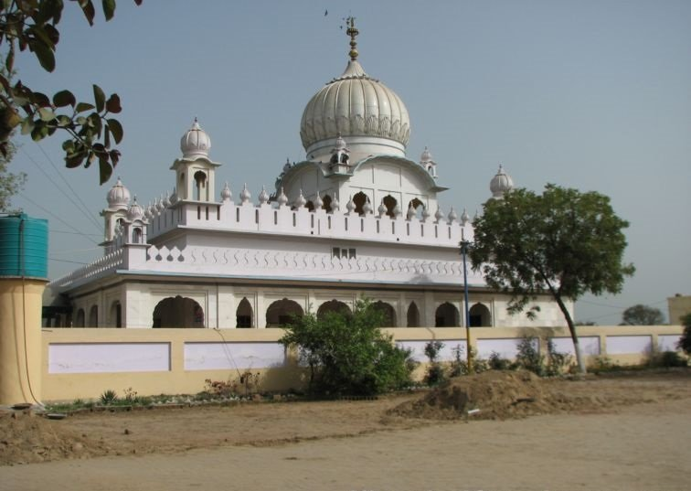

**ਗੁਰਦੁਆਰਾ ਸ੍ਰੀ ਟਾਹਲਾ ਸਾਹਿਬ (ਤਲਵੰਡੀ ਸਾਬੋ) -:** ਇਹ ਗੁਰਦਵਾਰਾ ਸਾਹਿਬ ਰਾਜਗੜ੍ਹ ਕੁੱਬੇ ਵਿਖੇ ਤਲਵੰਡੀ ਸਾਬੋ ਤੋਂ 17 ਕਿਲੋਮੀਟਰ ਪੂਰਬ ਵੱਲ ਸਥਿਤ ਹੈ। ਇਹ ਗੁਰਦੁਆਰਾ ਸ੍ਰੀ ਗੁਰੂ ਤੇਗ ਬਹਾਦਰ ਜੀ ਅਤੇ ਸ੍ਰੀ ਗੁਰੂ ਗੋਬਿੰਦ ਸਿੰਘ ਜੀ ਦੀ ਯਾਦ ਵਿੱਚ ਬਣਾਇਆ ਗਿਆ ਹੈ। ਪਿੰਡ ਤੋਂ ਪੱਛਮ ਵੱਲ 2.5 ਕਿਲੋਮੀਟਰ ਦੂਰ, ਗੁਰੂ ਸਾਹਿਬਾਨ ਦੇ ਸਮੇਂ, ਟਾਹਲਾ ਦੇ ਦਰੱਖਤਾਂ (ਅਲਬਰਗੀਆ ਸੀਸੂ) ਦਾ ਇੱਕ ਟੋਆ ਅਤੇ ਪਾਣੀ ਦਾ ਇੱਕ ਤਲਾਅ ਹੁੰਦਾ ਸੀ ਜਿੱਥੇ ਗੁਰੂ ਤੇਗ ਬਹਾਦਰ ਜਿੰਨੇ ਦਿਨ ਠਹਿਰੇ ਸਨ ਤਾਂ ਅਕਸਰ ਮੌੜ ਕਲਾਂ ਤੋਂ ਆਪਣੀ ਦੁਪਹਿਰ ਦੀ ਸਵਾਰੀ ਲਈ ਇਥੇ ਆਉਂਦੇ ਸਨ। ਗੁਰੂ ਗੋਬਿੰਦ ਸਿੰਘ ਜੀ ਤਲਵੰਡੀ ਸਾਬੋ ਤੋਂ ਇਸ ਸਥਾਨ 'ਤੇ ਆਏ ਸਨ ਜਦੋਂ ਗੁਰੂ ਜੀ ਉੱਥੇ ਠਹਿਰੇ ਹੋਏ ਸਨ। ਗੁਰਦੁਆਰੇ ਦੇ ਇੱਟਾਂ ਵਾਲੀਆਂ ਕੰਧਾਂ ਵਿਚਕਾਰ ਵਰਗਾਕਾਰ ਗੁੰਬਦ ਵਾਲਾ ਕਮਰਾ ਹੈ ਜਿਸਨੂੰ ਮੰਜੀ ਸਾਹਿਬ ਕਿਹਾ ਜਾਂਦਾ ਹੈ ਜਿਸ ਵਿੱਚ ਕੁਝ ਪੁਰਾਣੇ ਹਥਿਆਰ ਪ੍ਰਦਰਸ਼ਿਤ ਹਨ। ਗੁਰਦੁਆਰੇ ਦਾ ਪ੍ਰਬੰਧ ਸਥਾਨਕ ਸੰਗਤ ਦੁਆਰਾ ਕੀਤਾ ਜਾਂਦਾ ਹੈ।

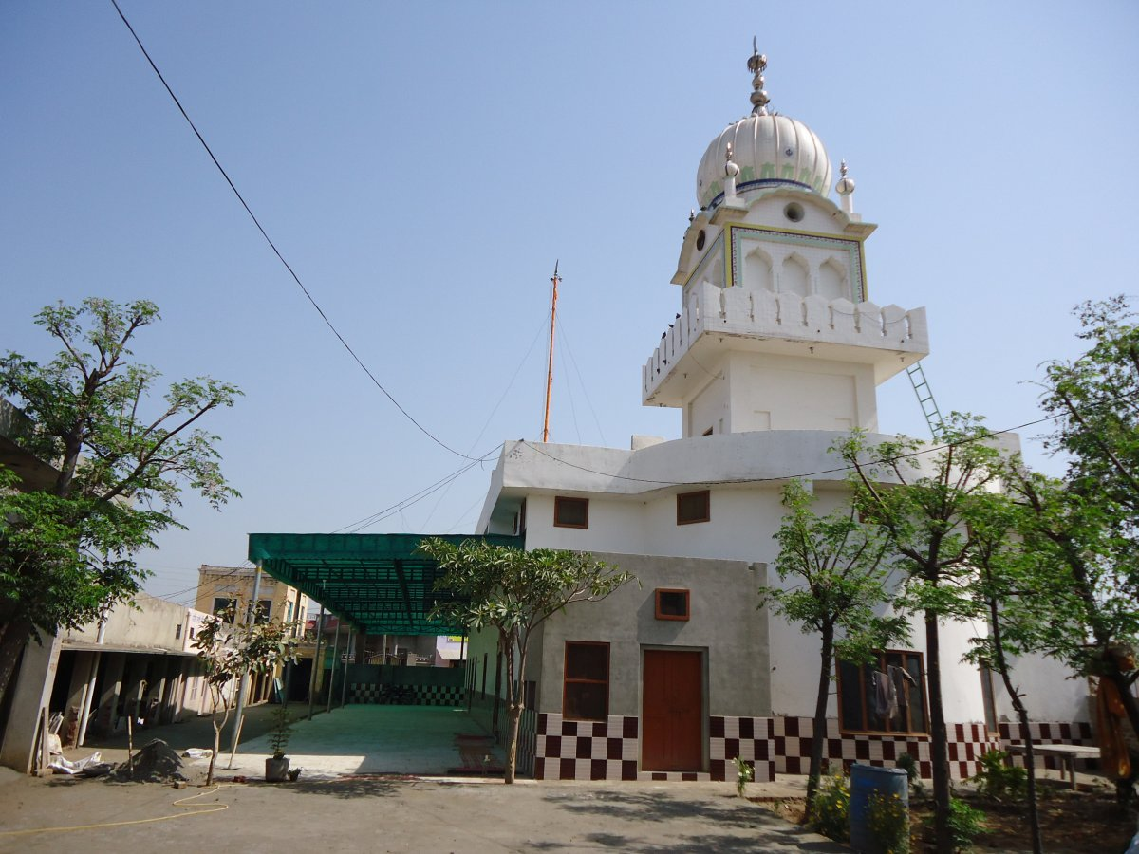

**ਗੁਰਦੁਆਰਾ ਸ੍ਰੀ ਟਕਸਾਲੀ ਸੰਗਤ ਸਾਹਿਬ (ਬਨਾਰਸ,ਵਾਰਾਨਸੀ) :-** ਗੁਰਦੁਆਰਾ ਸ੍ਰੀ ਟਕਸਾਲੀ ਸੰਗਤ ਸਾਹਿਬ ਤੋਂ ਗੁਰੂ ਤੇਗ਼ ਬਹਾਦਰ ਜੀ ਸਿੱਧੇ ਪਟਨਾ ਸਾਹਿਬ ਨਹੀਂ ਗਏ ਸਗੋਂ ਸਾਸਾਰਾਮ ਅਤੇ ਗਯਾ ਵੱਲ ਕੂਚ ਕੀਤਾ। ਸਾਸਾਰਾਮ ਬਨਾਰਸ ਤੋਂ ਲਗਭਗ 80 ਕਿਲੋਮੀਟਰ ਦੱਖਣ-ਪੂਰਬ ਵਿੱਚ ਮੁੱਖ ਮੁਗਲ ਸਰਾਏ ਰੇਲਵੇ ਲਾਈਨ ਦੇ ਨਾਲ। ਭਾਈ ਫੱਗੂ ਮੱਲ ਦੇ ਹੇਠਾਂ ਪਹਿਲਾਂ ਹੀ ਇੱਕ ਸਿੱਖ ਸੰਗਤ ਸੀ ਜਿਸਨੂੰ ਪਿਆਰ ਨਾਲ ਚਾਚਾ (ਚਾਚਾ) ਫੱਗੂ ਕਿਹਾ ਜਾਂਦਾ ਸੀ। ਗੁਰੂ ਤੇਗ਼ ਬਹਾਦਰ ਜੀ ਇੱਥੇ ਫੱਗੂ ਮੱਲ ਨੂੰ ਮਿਲਣ ਆਏ ਸਨ।

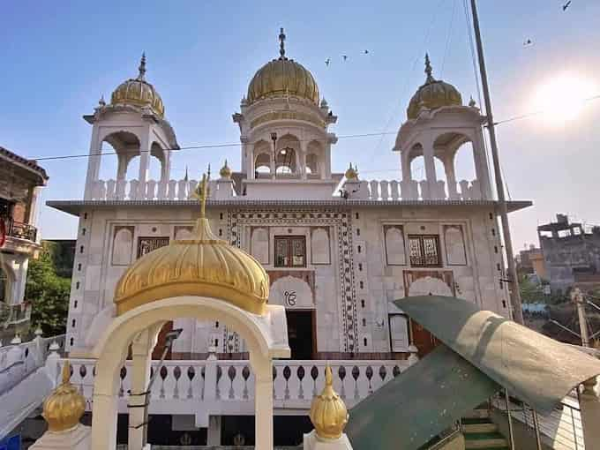

**ਗੁਰਦੁਆਰਾ ਸ੍ਰੀ ਚਾਚਾ ਫੱਗੂ ਮੱਲ :-** ਭਾਈ ਫੱਗੂ ਮੱਲ, (ਜਿਸਨੂੰ ਚਾਚਾ ਫੱਗੂ ਮੱਲ ਵੀ ਕਿਹਾ ਜਾਂਦਾ ਹੈ) ਸ੍ਰੀ ਗੁਰੂ ਅਮਰਦਾਸ ਜੀ ਦੇ ਗੁਰਸਿੱਖ ਸਨ, ਨੂੰ ਗੁਰੂ ਜੀ ਨੇ ਸਿੱਖ ਧਰਮ ਦਾ ਸੰਦੇਸ਼ ਫੈਲਾਉਣ ਲਈ ਭੇਜਿਆ ਸੀ। ਗੁਰੂ ਅਮਰਦਾਸ ਜੀ ਨੇ ਮੰਜੀਆਂ ਨੂੰ ਵੱਖ-ਵੱਖ ਦਿਸ਼ਾਵਾਂ ਵਿੱਚ ਭੇਜਿਆ, ਜਿਨ੍ਹਾਂ ਵਿੱਚੋਂ ਇੱਕ ਨੂੰ ਭਾਈ ਫੱਗੂ ਮੱਲ ਜੀ ਰਾਹੀਂ ਸਾਸਾਰਾਮ, ਬਿਹਾਰ ਭੇਜਿਆ ਗਿਆ। ਇੱਕ ਵਾਰ ਭਾਈ ਫੱਗੂ ਮੱਲ ਬਿਹਾਰ ਪਹੁੰਚਣ 'ਤੇ, ਉਹ ਆਪਣੀ ਜ਼ਿੰਦਗੀ ਦਾ ਜ਼ਿਆਦਾਤਰ ਸਮਾਂ ਗੁਰਦੁਆਰਾ ਸ੍ਰੀ ਚਾਚਾ ਫੱਗੂ ਮੱਲ ਦੇ ਸਥਾਨ 'ਤੇ ਰਹੇ ਅਤੇ ਦੇਖਭਾਲ ਕਰਨ ਵਾਲੇ ਬਣ ਗਏ।

ਆਪਣੇ ਠਹਿਰਾਅ ਦੌਰਾਨ, ਭਾਈ ਫੱਗੂ ਮੱਲ ਦਾਨ ਇਕੱਠਾ ਕਰਦੇ ਸਨ ਅਤੇ ਗੁਰੂਆਂ ਨੂੰ ਆਪਣੀਆਂ ਨਿਯਮਤ ਯਾਤਰਾਵਾਂ ਦੌਰਾਨ ਉਨ੍ਹਾਂ ਨੂੰ ਜਮ੍ਹਾਂ ਕਰਵਾਉਂਦੇ ਸਨ। ਭਾਈ ਫੱਗੂ ਮੱਲ ਨੇ 6 ਵੱਖ-ਵੱਖ ਗੁਰੂ ਸਾਹਿਬਾਨਾਂ ਨਾਲ ਇਸ ਪ੍ਰਥਾ ਨੂੰ ਜਾਰੀ ਰੱਖਿਆ। ਭਾਈ ਫੱਗੂ ਮੱਲ ਸਿੱਖ ਇਤਿਹਾਸ ਵਿੱਚ (ਬਾਬਾ ਬੁੱਢਾ ਜੀ ਤੋਂ ਬਾਅਦ) ਦੂਜੇ ਵਿਅਕਤੀ ਸਨ ਜੋ ਛੇ ਗੁਰੂ ਸਾਹਿਬਾਨਾਂ ਨੂੰ ਮਿਲੇ ਸਨ। ਹਾਲਾਂਕਿ, ਇੱਕ ਵਾਰ ਭਾਈ ਫੱਗੂ ਮੱਲ ਬੁੱਢਾ ਹੋ ਗਿਆ ਤਾਂ ਉਹ ਯਾਤਰਾ ਨਹੀਂ ਕਰ ਸਕਿਆ ਅਤੇ ਪਰਮਾਤਮਾ ਨਾਲ ਮਿਲਣ ਤੋਂ ਪਹਿਲਾਂ ਗੁਰੂ ਜੀ ਨੂੰ ਆਖਰੀ ਵਾਰ ਮਿਲਣ ਲਈ ਪ੍ਰਾਰਥਨਾ ਕੀਤੀ।

ਜਦੋਂ ਸ੍ਰੀ ਗੁਰੂ ਤੇਗ਼ ਬਹਾਦਰ ਜੀ ਪੂਰਬ ਦੀ ਯਾਤਰਾ 'ਤੇ ਗਏ ਤਾਂ ਗੁਰੂ ਜੀ ਨੇ ਭਾਈ ਫੱਗੂ ਮੱਲ ਦੀਆਂ ਪ੍ਰਾਰਥਨਾਵਾਂ ਸੁਣੀਆਂ ਅਤੇ ਉਨ੍ਹਾਂ ਨੂੰ ਮਿਲਣ ਦਾ ਫੈਸਲਾ ਕੀਤਾ। ਜਦੋਂ ਗੁਰੂ ਤੇਗ਼ ਬਹਾਦਰ ਬਾਹਰ ਆਏ ਤਾਂ ਭਾਈ ਫੱਗੂ ਮੱਲ ਆਪਣੇ ਬਿਸਤਰੇ 'ਤੇ ਲੇਟੇ ਹੋਏ ਸਨ। ਕਿਸੇ ਨੇ ਭਾਈ ਫੱਗੂ ਮੱਲ ਨੂੰ ਦੱਸਿਆ ਕਿ ਗੁਰੂ ਸਾਹਿਬ ਦਰਸ਼ਨ ਕਰਨ ਆਏ ਹਨ । ਭਾਈ ਸਾਹਿਬ ਨੇ ਕਿਹਾ ਕਿ ਜੇਕਰ ਸੱਚਮੁੱਚ ਗੁਰੂ ਸਾਹਿਬ ਉੱਥੇ ਹੁੰਦੇ ਤਾਂ ਉਨ੍ਹਾਂ ਨੂੰ ਅੰਦਰ ਜਾਣ ਲਈ ਉਨ੍ਹਾਂ ਦੀ ਇਜਾਜ਼ਤ ਦੀ ਲੋੜ ਨਹੀਂ ਪੈਂਦੀ। ਇੱਕ ਛੋਟਾ ਜਿਹਾ ਦਰਵਾਜ਼ਾ ਖੁੱਲ੍ਹਿਆ (ਦਰਵਾਜ਼ਾ ਅਜੇ ਵੀ ਗੁਰਦੁਆਰਾ ਸਾਹਿਬ ਵਿੱਚ ਸੁਰੱਖਿਅਤ ਹੈ) ਅਤੇ ਗੁਰੂ ਤੇਗ਼ ਬਹਾਦਰ ਅੰਦਰ ਦਾਖਲ ਹੋਏ। ਗੁਰੂ ਤੇਗ਼ ਬਹਾਦਰ ਨੇ ਭਾਈ ਫੱਗੂ ਮੱਲ ਜੀ ਨੂੰ 'ਚਾਚਾ ਫੱਗੂ ਮੱਲ ਜੀ' ਕਹਿ ਕੇ ਸੰਬੋਧਿਤ ਕੀਤਾ। ਭਾਈ ਫੱਗੂ ਮੱਲ ਬਹੁਤ ਖੁਸ਼ ਹੋਏ ਅਤੇ ਗੁਰੂ ਜੀ ਦੇ ਸਾਸਾਰਾਮ ਵਿੱਚ ਠਹਿਰਨ ਦੌਰਾਨ ਆਪਣੇ ਪਰਿਵਾਰ ਅਤੇ ਸੰਗਤ ਨਾਲ ਗੁਰੂ ਜੀ ਦੀ ਨਿੱਜੀ ਦੇਖਭਾਲ ਕੀਤੀ।

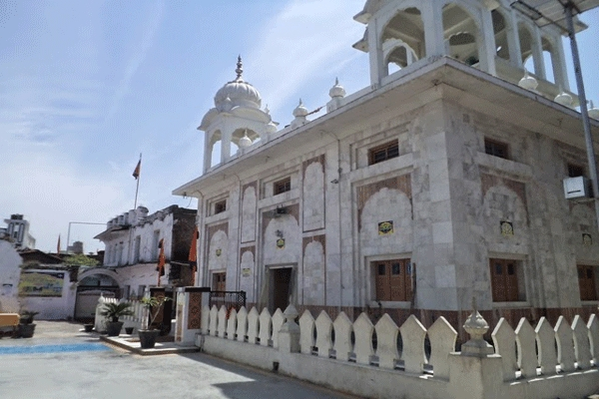

**ਗੁਰਦੁਆਰਾ ਸ੍ਰੀ ਬੜੀ ਸੰਗਤ ਸਾਹਿਬ (ਕੋਲਕਾਤਾ)-:** ਗੁਰੂ ਨਾਨਕ ਦੇਵ ਜੀ ਤੋਂ ਬਾਅਦ ਗੁਰੂ ਤੇਗ਼ ਬਹਾਦਰ ਜੀ ਬੰਗਾਲ ਅਤੇ ਅਸਾਮ ਦੀ ਆਪਣੀ ਯਾਤਰਾ ਦੌਰਾਨ ਇੱਥੇ ਠਹਿਰੇ ਸਨ। ਇਸ ਤਰ੍ਹਾਂ ਦੋ ਗੁਰੂਆਂ ਦੀ ਯਾਤਰਾ ਦੁਆਰਾ ਗੁਰਦੁਆਰੇ ਨੂੰ ਦੁੱਗਣਾ ਆਸ਼ੀਰਵਾਦ ਪ੍ਰਾਪਤ ਹੋਇਆ। ਗੁਰੂ ਤੇਗ਼ ਬਹਾਦਰ ਜੀ ਅਪ੍ਰੈਲ 1668 ਵਿੱਚ ਇਸ ਸਥਾਨ 'ਤੇ ਆਏ ਅਤੇ ਗੁਰਬਾਣੀ ਸ਼ਬਦ 'ਹਰਿ ਕੀ ਗਤਿ ਨਹਿ ਕੋਈ ਜਾਨੈ' (ਸ੍ਰੀ ਗੁਰੂ ਗ੍ਰੰਥ ਸਾਹਿਬ, ਅੰਗ 537) ਦਾ ਪਾਠ ਕੀਤਾ ਅਤੇ ਸਥਾਪਿਤ ਗੁਰੂ ਕੀ ਸੰਗਤ ਨੂੰ ਧਾਰਮਿਕ ਪ੍ਰੋਗਰਾਮ ਜਾਰੀ ਰੱਖਣ ਅਤੇ ਨਿਯਮਤ ਤੌਰ 'ਤੇ ਦੀਵਾਨ (ਸੰਗਤਾਂ) ਅਤੇ 24 ਘੰਟੇ ਗੁਰੂ ਕਾ ਲੰਗਰ ਲਗਾਉਣ ਦੀ ਹਦਾਇਤ ਕੀਤੀ। ਇਹ ਸਥਾਨ ਰਾਜਾ ਹਜ਼ੂਰੀ ਚੰਦ ਦੀ ਜਾਇਦਾਦ ਦਾ ਹਿੱਸਾ ਸੀ, ਜਿਸਨੇ ਇਸਨੂੰ ਬਣਾਇਆ ਅਤੇ ਸੰਭਾਲਿਆ। ਉਨ੍ਹਾਂ ਦੀ ਮੌਤ ਤੋਂ ਬਾਅਦ ਉਨ੍ਹਾਂ ਦੀਆਂ ਧੀਆਂ ਸ਼ਿਆਮ ਕੌਰ ਅਤੇ ਲੀਲਾ ਕੌਰ ਇਸਦੀ ਦੇਖਭਾਲ ਕਰਦੀਆਂ ਰਹੀਆਂ। ਇੱਕ ਨਵੀਂ 16 ਮੈਂਬਰੀ ਪ੍ਰਬੰਧਕ ਕਮੇਟੀ ਬਣਾਈ ਗਈ। ਦਸੰਬਰ 1920 ਵਿੱਚ ਅੰਮ੍ਰਿਤਸਰ ਵਿਖੇ ਨਵੀਂ ਬਣੀ ਸ਼੍ਰੋਮਣੀ ਗੁਰਦੁਆਰਾ ਪ੍ਰਬੰਧਕ ਕਮੇਟੀ ਨੂੰ ਗੁਰਦੁਆਰੇ ਨੂੰ ਸੌਂਪਣ ਦਾ ਫੈਸਲਾ ਕੀਤਾ ਗਿਆ ਸੀ, ਅੱਜ ਕੱਲ ਗੁਰਦਵਾਰਾ ਸਾਹਿਬ ਵਿੱਚ ਵਧੀਆ ਢੰਗ ਨਾਲ ਕੰਮ ਚਲ ਰਿਹਾ ਹੈ।

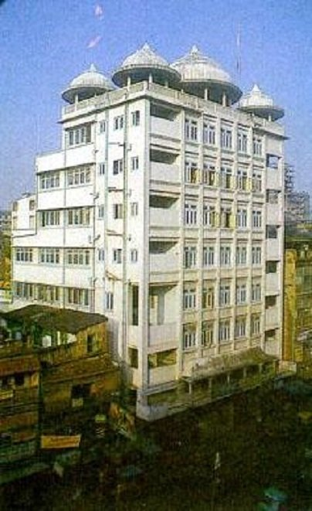

**ਗੁਰੂਦੁਆਰਾ ਬੰਗਲਾ ਸਾਹਿਬ, (ਰੋਹਤਕ) :-** ਉਸ ਸਮੇਂ ਗੁਰੂ ਸਾਹਿਬ ਜੀ ਨੇ ਪੰਡਿਤਾਂ ਨੂੰ ਕਿਹਾ ਕਿ ਉਹ ਔਰੰਗਜੇਬ ਨੂੰ ਜਾ ਕੇ ਕਹਿ ਦੇਣ ਕੇ ਗੁਰੂ ਤੇਗ ਬਹਾਦੁਰ ਸਾਹਿਬ ਸਾਡੇ ਰਹਿਬਰ ਹਨ ਜੇਕਰ ਉਹ ਮੁਸਲਮਾਨ ਬਣ ਗਏ ਤਾਂ ਅਸੀ ਵੀ ਇਸਲਾਮ ਧਰਮ ਕਬੂਲ ਕਰ ਲਵਾਂਗੇ।ਸਮੇਂ ਦੇ ਹਾਲਾਤ ਅਨੁਸਾਰ ਗੁਰੂ ਸਾਹਿਬ ਜੀ ਨੇ ਇਹ ਜਰੂਰੀ ਸਮਝਿਆ ਕੇ ਆਪਣੇ ਆਪ ਨੂੰ ਔਰੰਗਜੇਬ ਦੀ ਤਲਵਾਰ ਅੱਗੇ ਪੇਸ਼ ਕਰਨ ਤੋਂ ਪਹਿਲਾਂ ਘਬਰਾਏ ਹੋਏ ਲੋਕਾਂ ਪਾਸ ਥਾਂ ਥਾਂ ਪਹੁੰਚ ਕੇ ਉਹਨਾਂ ਨੂੰ ਧੀਰਜ ਦਿਤੀ ਜਾਏ। ਆਨੰਦਪੁਰ ਤੋਂ ਕੀਰਤਪੁਰ ਆਏ। ਇਥੋਂ ਰੋਪੜ, ਨਨਹੇੜਾ ਆਦਿਕ ਪਿੰਡਾਂ ਵਿਚੋਂ ਹੋ ਕੇ ਸਿੱਧੇ ਦੱਖਣ ਵਲ ਆਂਦੇ ਹੋਏ ਸੈਫਾਬਾਦ ਪਹੁੰਚੇ , ਸੈਫਾਬਾਦ ਤੋਂ ਸਮਾਣੇ, ਸਮਾਣੇ ਤੋਂ ਦੱਖਣ ਵਲ ਚਲ ਕੇ ਗੁਰੂ ਜੀ ਕੈਥਲ, ਜੀਂਦ, ਲਖਣਮਾਜਰੇ ਦੇ ਰਸਤੇ ਰੋਹਤਕ ਆਏ। ਰੋਹਤਕ ਵਿਚ ਗੁਰੂ ਸਾਹਿਬ ਜੀ 3 ਦਿਨ ਤਕ ਰੁੱਕੇ ।ਇਥੇ ਗੁਰੂ ਜੀ ਨੇ ਇਕ ਤਾਲਾਬ ਦੇ ਕਿਨਾਰੇ ਰੁਕਣਾ ਕੀਤਾ ।ਅਪਣਾ ਘੋੜਾ ਇਕ ਦਰਖਤ ਨਾਲ ਬੰਨਿਆ ਸੀ। ਇਧਰ ਗੁਰੂ ਸਾਹਿਬ ਜੀ ਨੇ ਇਕ ਖੂਹ ਪੁਟਵਾਇਆ ਸੀ ਜੋ ਕਿ ਹੁਣ ਬੰਦ ਕਰ ਦਿੱਤਾ ਗਿਆ ਹੈ। ਇਹ ਥਾਂ ਗੁਰੂਦੁਆਰਾ ਬੰਗਲਾ ਸਾਹਿਬ ਜੀ ਦੇ ਨਾਂ ਤੇ ਸੁਭਾਇਮਾਨ ਹੈ। ਗੁਰੂਦੁਆਰੇ ਸਾਹਿਬ ਜੀ ਨਾਲ ਗੁਰੂ ਸਾਹਿਬ ਜੀ ਦੇ ਸਮੇ ਤਕ ਦਾ ਪ੍ਰਾਚੀਨ ਸ਼ੀਤਲਾ ਮੰਦਿਰ ਹੈ। ਇਥੋਂ ਦੇ ਲੌਕ ਜੋ ਕਿ ਕੁਰਾਹੇ ਪਏ ਸਨ ਉਹਨਾ ਨੂੰ ਗੁਰੂ ਜੀ ਨੇ ਸੱਚ ਦਾ ਉਪਦੇਸ਼ ਦਿਤਾ ਅਤੇ ਅਕਾਲ ਪੁਰਖ ਦੀ ਅਰਾਧਨਾ ਕਰਨ ਲਈ ਕਿਹਾ।ਅਤੇ "ਭੈ ਕਾਹੂ ਕਉ ਦੇਤ ਨਹਿ ਨਹਿ ਭੈ ਮਾਨਤ ਆਨ "।। ਦੇ ਸਿਧਾਂਤ ਉੱਤੇ ਚੱਲਣ ਲਈ ਕਿਹਾ।

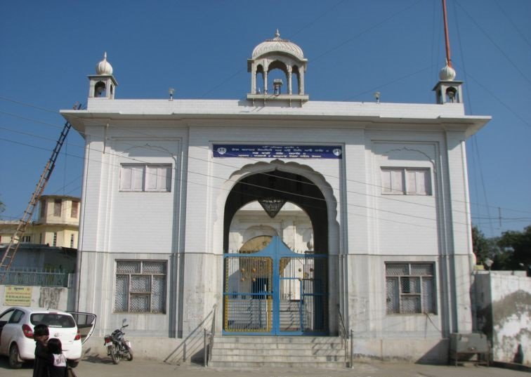

**ਗੁਰਦੁਆਰਾ ਗੁਰੂ ਕਾ ਬਾਗ (ਪਟਨਾ ਸਾਹਿਬ) -:** ਇਹ ਗੁਰਦੁਆਰਾ ਗੁਰੂ ਕਾ ਬਾਗ ਤਖ਼ਤ ਪਟਨਾ ਸਾਹਿਬ ਤੋਂ ਲਗਭਗ ਤਿੰਨ ਕਿਲੋਮੀਟਰ ਪੂਰਬ ਵੱਲ ਇੱਕ ਸਿੱਖ ਧਾਰਮਿਕ ਸਥਾਨ ਹੈ ਜਿੱਥੇ ਗੁਰੂ ਤੇਗ ਬਹਾਦਰ ਪਹਿਲੀ ਵਾਰ ਪਟਨਾ ਦੇ ਰਈਸ ਨਵਾਬ ਰਹੀਮ ਬਖਸ਼ ਅਤੇ ਕਰੀਮ ਬਖਸ਼ ਦੇ ਬਾਗ਼ ਵਿੱਚ ਉਤਰੇ ਸਨ, ਅਤੇ ਜਿੱਥੇ ਪਟਨਾ ਦੀ ਸੰਗਤ ਨੌਜਵਾਨ ਸਾਹਿਬਜ਼ਾਦਿਆਂ ਦੇ ਨਾਲ ਉਨ੍ਹਾਂ ਨੂੰ ਉਨ੍ਹਾਂ ਦੇ ਚਾਰ ਸਾਲਾਂ ਦੇ ਲੰਬੇ ਸਫ਼ਰ ਤੋਂ ਵਾਪਸ ਲੈਣ ਲਈ ਬਾਹਰ ਆਈ ਸੀ। ਇੱਥੇ, 9ਵੇਂ ਸਿੱਖ ਗੁਰੂ ਤੇਗ ਬਹਾਦਰ ਜੀ ਦੀ ਇਸ ਫੇਰੀ ਤੋਂ ਬਾਅਦ, ਸੁੱਕਾ ਬਾਗ ਹਰਾ-ਭਰਾ ਅਤੇ ਪੌਦਿਆਂ ਨਾਲ ਭਰਿਆ ਹੋ ਗਿਆ। ਪਵਿੱਤਰ ਪਿਤਾ ਅਤੇ ਪੁੱਤਰ ਦੀ ਪਹਿਲੀ ਮੁਲਾਕਾਤ ਦੀ ਯਾਦ ਵਿੱਚ ਇੱਕ ਧਾਰਮਿਕ ਸਥਾਨ ਇੱਥੇ ਜਲਦੀ ਹੀ ਸਥਾਪਿਤ ਕੀਤਾ ਗਿਆ ਸੀ। ਇਸਦੀ ਮੌਜੂਦਾ ਇਮਾਰਤ 1970 ਅਤੇ 1980 ਦੇ ਦਹਾਕੇ ਦੌਰਾਨ ਬਣਾਈ ਗਈ ਸੀ।

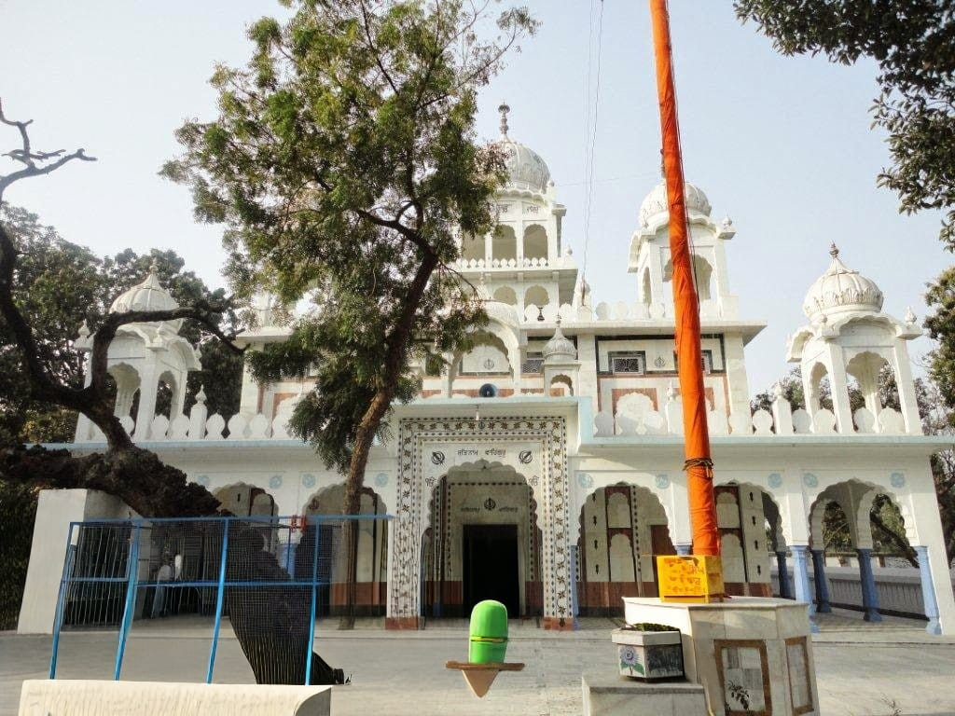

**ਗੁਰਦੁਆਰਾ ਸ੍ਰੀ ਚਿੰਤਾਹਰਣ ਦੁਖਨਿਵਾਰਨ (ਉੱਤਰ ਪ੍ਰਦੇਸ਼) :-** ਇਹ ਗੁਰਦੁਆਰਾ ਸਾਹਿਬ ਉੱਤਰ ਪ੍ਰਦੇਸ਼ ਦੇ ਕਾਨਪੁਰ ਵਿੱਚ ਸਥਿਤ ਹੈ। 1665 ਵਿੱਚ, ਸ੍ਰੀ ਗੁਰੂ ਤੇਗ਼ ਬਹਾਦਰ ਜੀ ਪਟਨਾ ਅਤੇ ਅਸਾਮ ਦੀ ਯਾਤਰਾ ਕਰਦੇ ਸਮੇਂ ਆਪਣੇ ਪਰਿਵਾਰ ਅਤੇ ਸਿੱਖਾਂ ਨਾਲ ਇੱਥੇ 2 ਦਿਨ ਠਹਿਰੇ ਸਨ। ਕਾਨਪੁਰ ਦਾ ਇਤਿਹਾਸ' (ਨਰਾਇਣ ਪ੍ਰਸਾਦ ਅਰੋੜਾ ਅਤੇ ਲਕਸ਼ਮੀ ਕਾਂਤ ਤ੍ਰਿਪਾਠੀ ਦੁਆਰਾ) ਕਿਤਾਬ ਦੇ ਅਨੁਸਾਰ, ਗੁਰੂ ਤੇਗ਼ ਬਹਾਦਰ ਸੜਕ ਰਾਹੀਂ ਕਾਨਪੁਰ ਆਏ ਸਨ। ਇੱਥੋਂ, ਗੁਰੂ ਤੇਗ਼ ਬਹਾਦਰ ਜੀ ਨੇ ਗੰਗਾ ਨਦੀ 'ਤੇ ਆਪਣੀ ਯਾਤਰਾ ਜਾਰੀ ਰੱਖੀ। ਜਿਸ ਮੰਜੀ (ਬਿਸਤਰਾ) 'ਤੇ ਗੁਰੂ ਸਾਹਿਬ ਆਪਣੀ ਯਾਤਰਾ ਦੌਰਾਨ ਅਰਾਮ ਕਰਦੇ ਸਨ, ਉਹ ਅਜੇ ਵੀ ਗੁਰਦੁਆਰੇ ਵਿੱਚ ਸ਼ੁਸ਼ੋਭਿਤ ਹੈ।

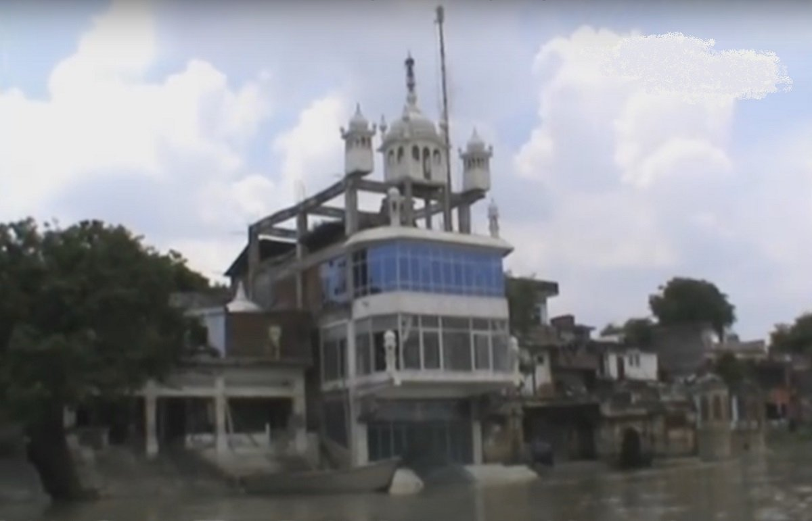

**ਗੁਰਦੁਆਰਾ ਸ੍ਰੀ ਦਮਦਮਾ ਸਾਹਿਬ (ਧੁਬੜੀ, ਅਸਾਮ)-:** ਇਸ ਸਥਾਨ ਨੂੰ ਸ੍ਰੀ ਗੁਰੂ ਨਾਨਕ ਸਾਹਿਬ ਜੀ ਅਤੇ ਸ੍ਰੀ ਗੁਰੂ ਤੇਗ ਬਹਾਦਰ ਜੀ ਦੀ ਚਰਨ ਛੋਹ ਪ੍ਰਾਪਤ ਹੈ। ਜਦੋਂ ਰਾਜਾ ਰਾਮ ਸਿੰਘ ਪੁੱਤਰ ਮਿਰਜ਼ਾ ਰਾਜਾ ਜੈ ਸਿੰਘ ਨੂੰ ਸਮਰਾਟ ਔਰੰਗਜ਼ੇਬ ਨੇ ਕਾਮਰੂਪ (ਅਸਾਮ) ਦੇ ਅਹੋਮ ਰਾਜਾ ਚੱਕਰਧਵਾਜ ਸਿੰਘ ਦੇ ਵਿਦਰੋਹ ਨੂੰ ਕੁਚਲਣ ਲਈ ਨਿਯੁਕਤ ਕੀਤਾ ਸੀ, ਤਾਂ ਉਸਨੇ ਢਾਕਾ ਵਿਖੇ ਗੁਰੂ ਤੇਗ ਬਹਾਦਰ ਜੀ ਨੂੰ ਬੁਲਾਇਆ ਅਤੇ ਬੇਨਤੀ ਕੀਤੀ ਕਿ ਉਹ ਅਸਾਮ ਦੀ ਆਪਣੀ ਮੁਹਿੰਮ 'ਤੇ ਉਨ੍ਹਾਂ ਦੇ ਨਾਲ ਜਾਣ। ਉਨ੍ਹਾਂ ਦੀ ਬੇਨਤੀ ਨੂੰ ਗੁਰੂ ਜੀ ਨੇ ਸਵੀਕਾਰ ਕਰ ਲਿਆ ਸੀ ਜਿਨ੍ਹਾਂ ਨੇ ਜਾਦੂ ਅਤੇ ਸੁੰਦਰਤਾ ਦੀ ਧਰਤੀ 'ਤੇ ਗੁਰੂ ਨਾਨਕ ਦੇਵ ਜੀ ਦੀ ਯਾਤਰਾ ਦੀ ਯਾਦ ਵਿੱਚ ਬਣਾਏ ਗਏ ਧਾਰਮਿਕ ਕੇਂਦਰ ਨੂੰ ਮੁੜ ਸੁਰਜੀਤ ਕਰਨ ਲਈ ਅਸਾਮ ਜਾਣ ਦੀ ਯੋਜਨਾ ਬਣਾਈ ਸੀ। ਰਾਜਾ ਰਾਮ ਸਿੰਘ ਅਤੇ ਗੁਰੂ ਜੀ ਇਕੱਠੇ ਧੁਬੜੀ ਅਤੇ ਬ੍ਰਹਮਪੁੱਤਰ ਨਦੀ ਦੇ ਨਾਲ-ਨਾਲ ਮਾਰਚ ਕਰਦੇ ਹੋਏ ਫਰਵਰੀ, 1669 ਈਸਵੀ ਦੇ ਸ਼ੁਰੂ ਵਿੱਚ ਕਾਮਰੂਪ ਪਹੁੰਚੇ। ਗੁਰੂ ਤੇਗ਼ ਬਹਾਦਰ ਜੀ ਨੇ ਧੁਬੜੀ ਵਿਖੇ ਡੇਰਾ ਲਾਇਆ ਜਦੋਂ ਕਿ ਰਾਜਾ ਰਾਮ ਸਿੰਘ ਨੇ ਰੰਗਾਮਤੀ ਵਿਖੇ ਡੇਰਾ ਲਾਇਆ। ਸ਼ਾਹੀ ਫੌਜ ਨੂੰ ਆਪਣੀ ਤਾਕਤ ਦਾ ਭਰੋਸਾ ਸੀ ਪਰ ਅਜੇ ਤੱਕ ਇਹ ਯਕੀਨੀ ਨਹੀਂ ਸੀ ਕਿ ਉਨ੍ਹਾਂ ਦੇ ਨਾਲ ਪਵਿੱਤਰ ਪੁਰਸ਼ ਅਸਾਮੀ ਲੋਕਾਂ ਦੇ ਜਾਦੂ ਅਤੇ ਜਾਦੂ-ਟੂਣੇ ਦੇ ਬੁਰੇ ਪ੍ਰਭਾਵਾਂ ਨੂੰ ਨਸ਼ਟ ਕਰਨ ਦੇ ਯੋਗ ਹੋਣਗੇ ਜਾਂ ਨਹੀਂ। ਨਦੀ ਦੇ ਪਾਰ ਅਸਾਮੀ ਸ਼ਾਹੀ ਫੌਜ ਦੀ ਉੱਚ ਗਿਣਤੀ ਤੋਂ ਘਬਰਾ ਗਏ ਸਨ ਪਰ ਉਨ੍ਹਾਂ ਨੂੰ ਭਰੋਸਾ ਸੀ ਕਿ ਉਨ੍ਹਾਂ ਦੇ ਜਾਦੂਗਰਾਂ ਦੀਆਂ ਅਲੌਕਿਕ ਸ਼ਕਤੀਆਂ ਉਨ੍ਹਾਂ ਦੇ ਸਮਝਦਾਰੀ ਵਾਲੇ ਵਿਰੋਧ ਦੁਆਰਾ ਸਮਰਥਤ ਹਮਲਾਵਰਾਂ ਨੂੰ ਦੂਰ ਰੱਖ ਦੇਣਗੀਆਂ। ਜਾਦੂਈ ਅਸਾਮੀ ਔਰਤਾਂ ਆਪਣੇ ਤਾਂਤਰਿਕ ਸਮਾਨ ਨਾਲ ਗੁਰੂ ਤੇਗ਼ ਬਹਾਦਰ ਜੀ ਦੇ ਡੇਰੇ ਦੇ ਸਿੱਧੇ ਪਾਰ ਆਪਣੇ ਡੇਰੇ ਵਿੱਚ ਵਿਨਾਸ਼ ਦੇ ਮੰਤਰਾਂ ਦਾ ਜਾਪ ਕਰਨ ਲੱਗ ਪਈਆਂ। ਪਰ ਉਨ੍ਹਾਂ ਦਾ ਸਾਰਾ ਜਾਦੂ ਗੁਰੂ ਜੀ ਨੂੰ ਨੁਕਸਾਨ ਪਹੁੰਚਾਉਣ ਵਿੱਚ ਅਸਫਲ ਰਿਹਾ। ਜਾਦੂਗਰ ਕਿਸੇ ਵੀ ਮਨੁੱਖ ਨੂੰ ਤਬਾਹ ਕਰਨ ਦੀ ਆਪਣੀ ਯੋਗਤਾ ਬਾਰੇ ਬਹੁਤ ਜ਼ਿਆਦਾ ਭਰੋਸਾ ਰੱਖਦੇ ਸਨ। ਨਦੀ ਦੇ ਪਾਰੋਂ ਉਨ੍ਹਾਂ ਨੇ 26 ਫੁੱਟ ਲੰਬਾ ਪੱਥਰ ਸੁੱਟਿਆ, ਜੋ ਅਸਮਾਨ ਵਿੱਚੋਂ ਮਿਜ਼ਾਈਲ ਵਾਂਗ ਆ ਗਿਆ ਅਤੇ ਗੁਰੂ ਜੀ ਦੇ ਕੈਂਪ ਦੇ ਨੇੜੇ ਜ਼ਮੀਨ 'ਤੇ ਇੰਨਾ ਜ਼ੋਰ ਨਾਲ ਡਿੱਗਿਆ ਕਿ ਇਸਦੀ ਲੰਬਾਈ ਦਾ ਲਗਭਗ ਅੱਧਾ ਹਿੱਸਾ ਜ਼ਮੀਨ ਵਿੱਚ ਜਾ ਵੱਜਿਆ। ਇਸਨੂੰ ਅਜੇ ਵੀ ਉਸੇ ਸਥਿਤੀ ਵਿੱਚ ਦੇਖਿਆ ਜਾ ਸਕਦਾ ਹੈ। ਜਦੋਂ ਉਨ੍ਹਾਂ ਦੀ ਮਿਜ਼ਾਈਲ ਗੁਰੂ ਨੂੰ ਨੁਕਸਾਨ ਪਹੁੰਚਾਉਣ ਵਿੱਚ ਅਸਫਲ ਰਹੀ, ਤਾਂ ਜਾਦੂਗਰਾਂ ਨੇ ਅੱਗੇ ਇੱਕ ਦਰੱਖਤ ਸੁੱਟਿਆ, ਜੋ ਬਿਨਾਂ ਕਿਸੇ ਸੱਟ ਦੇ ਕੈਂਪ ਦੇ ਬਹੁਤ ਨੇੜੇ ਡਿੱਗ ਪਿਆ। ਫਿਰ, ਜਿਵੇਂ ਹੀ ਗੁਰੂ ਤੇਗ਼ ਬਹਾਦਰ ਨੇ ਆਪਣਾ ਧਨੁਸ਼ ਲੈ ਕੇ ਜਾਦੂ ਦੀ ਵੇਦੀ 'ਤੇ ਤੀਰ ਮਾਰਿਆ, ਉਨ੍ਹਾਂ ਦਾ ਸਾਰਾ ਜਾਦੂ ਅਚਾਨਕ ਖਤਮ ਹੋ ਗਿਆ। ਜਾਦੂਗਰਾਂ ਨੂੰ ਅਹਿਸਾਸ ਹੋਇਆ ਕਿ ਉੱਚ ਸ਼ਕਤੀਆਂ ਨੇ ਉਨ੍ਹਾਂ ਨੂੰ ਉਨ੍ਹਾਂ ਦੀਆਂ ਜਾਦੂਈ ਸ਼ਕਤੀਆਂ ਤੋਂ ਪੂਰੀ ਤਰ੍ਹਾਂ ਵਾਂਝਾ ਕਰ ਦਿੱਤਾ ਹੈ ਅਤੇ ਉਨ੍ਹਾਂ ਦੀ ਇੱਛਾ ਸ਼ਕਤੀ ਨੂੰ ਰੋਕ ਦਿੱਤਾ ਹੈ। ਉਹ ਨਦੀ ਪਾਰ ਕਰਕੇ ਗੁਰੂ ਦੇ ਕੈਂਪ ਵਿੱਚ ਗਏ ਅਤੇ ਉਨ੍ਹਾਂ ਨੂੰ ਨਾਰਾਜ਼ ਕਰਨ ਲਈ ਮਾਫ਼ੀ ਮੰਗੀ। ਉਨ੍ਹਾਂ ਨੇ ਉਨ੍ਹਾਂ ਨੂੰ ਦੱਸਿਆ ਕਿ ਉਹ ਸਿਰਫ ਉਨ੍ਹਾਂ ਵਿਦੇਸ਼ੀ ਲੋਕਾਂ ਨੂੰ ਭਜਾਉਣ ਲਈ ਲੜ ਰਹੇ ਸਨ ਜੋ ਉਨ੍ਹਾਂ ਨੂੰ ਗੁਲਾਮ ਬਣਾਉਣ ਆਏ ਸਨ। ਗੁਰੂ ਤੇਗ਼ ਬਹਾਦਰ ਨੇ ਜਾਦੂਗਰਾਂ ਨੂੰ ਭਰੋਸਾ ਦਿੱਤਾ ਕਿ ਉਹ ਰਾਜਾ ਰਾਮ ਸਿੰਘ ਅਤੇ ਅਹੋਮ ਰਾਜਾ ਵਿਚਕਾਰ ਸ਼ਾਂਤੀ ਲਿਆਉਣ ਲਈ ਕੰਮ ਕਰਨਗੇ, ਜਿਸ ਲਈ ਦੋਵਾਂ ਪਾਸਿਆਂ ਤੋਂ ਦਿਲ ਬਦਲਣਾ ਜ਼ਰੂਰੀ ਸੀ। ਸਿੱਟੇ ਵਜੋਂ, ਉਸਨੇ ਰਾਜਾ ਰਾਮ ਸਿੰਘ ਨੂੰ ਸਲਾਹ ਦਿੱਤੀ ਕਿ ਉਹ ਸ਼ਾਂਤੀਪੂਰਨ ਗੱਲਬਾਤ ਰਾਹੀਂ ਆਪਣੇ ਸ਼ਾਸਕ ਦੇ ਉਦੇਸ਼ਾਂ ਨੂੰ ਪ੍ਰਾਪਤ ਕਰੇ ਅਤੇ ਜਦੋਂ ਤੱਕ ਉਸ 'ਤੇ ਹਮਲਾ ਨਾ ਹੋ ਜਾਵੇ, ਲੜਾਈ ਨਾ ਕਰੇ। ਬਾਕੀ ਕਹਾਣੀ ਇਤਿਹਾਸ ਦਾ ਹਿੱਸਾ ਹੈ ਕਿ ਉਹ ਸ਼ਾਹੀ ਸੈਨਾਪਤੀ ਰਾਜਾ ਰਾਮ ਸਿੰਘ ਅਤੇ ਅਸਾਮ ਦੇ ਅਹੋਮ ਰਾਜਾ ਵਿਚਕਾਰ ਮਤਭੇਦਾਂ ਨੂੰ ਦੂਰ ਕਰਨ ਵਿੱਚ ਕਿਵੇਂ ਸਫਲ ਹੋਇਆ। ਸ਼ੁਕਰਗੁਜ਼ਾਰ ਅਹੋਮ ਰਾਜਾ ਨੇ ਗੁਰੂ ਜੀ ਨੂੰ ਕਾਮਾਖਿਆ ਤੀਰਥ ਸਥਾਨ 'ਤੇ ਸੱਦਾ ਦਿੱਤਾ, ਜਿੱਥੇ ਉਨ੍ਹਾਂ ਨੂੰ ਬਹੁਤ ਸਤਿਕਾਰ ਨਾਲ ਸਨਮਾਨਿਤ ਕੀਤਾ ਗਿਆ।

ਗੁਰੂ ਤੇਗ਼ ਬਹਾਦਰ ਦੇ ਯਤਨਾਂ ਨਾਲ ਹੋਏ ਸ਼ਾਂਤੀ ਸਮਝੌਤੇ ਦੇ ਖੁਸ਼ਹਾਲ ਮੌਕੇ ਨੂੰ ਮੁਗਲ ਅਤੇ ਅਹੋਮ ਫੌਜਾਂ ਦੁਆਰਾ ਗੁਰੂ ਨਾਨਕ ਦੇਵ ਜੀ ਦੇ ਗੁਰਦੁਆਰੇ ਨੂੰ ਸਾਂਝੀ ਸ਼ਰਧਾਂਜਲੀ ਦੇ ਕੇ ਮਨਾਇਆ ਗਿਆ। ਸ਼ਾਂਤੀ ਦੀ ਯਾਦਗਾਰ ਵਜੋਂ, ਇੱਕ ਉੱਚਾ ਟਿੱਲਾ ਉੱਚਾ ਕੀਤਾ ਗਿਆ ਸੀ ਜਿਸ ਵਿੱਚ ਹਰੇਕ ਸਿਪਾਹੀ ਨੇ ਪੰਜ ਢਾਲ ਭਰੀ ਮਿੱਟੀ ਦਾ ਯੋਗਦਾਨ ਪਾਇਆ ਸੀ। ਅਸਾਮ ਦੇ ਗੋਲਪਾੜਾ ਜ਼ਿਲ੍ਹੇ ਦੇ ਇੱਕ ਉਪ-ਮੰਡਲ ਕਸਬੇ ਧੁਬਰੀ ਵਿਖੇ ਬ੍ਰਹਮਪ੍ਰਾ ਨਦੀ ਦੇ ਸੱਜੇ ਕੰਢੇ 'ਤੇ ਖੜ੍ਹਾ ਇਹ ਟਿੱਲਾ ਇੱਕ ਪਵਿੱਤਰ ਗੁਰਦੁਆਰੇ ਵਜੋਂ ਮੰਨਿਆ ਜਾਣ ਲੱਗਾ। ਇਸ ਦੇ ਨੇੜੇ ਇੱਕ ਗੁਰਦੁਆਰਾ ਵੀ ਉਸ ਜਗ੍ਹਾ 'ਤੇ ਬਣਾਇਆ ਗਿਆ ਸੀ ਜਿੱਥੇ ਗੁਰੂ ਤੇਗ਼ ਬਹਾਦਰ ਠਹਿਰੇ ਸਨ ਅਤੇ ਸ਼ਾਂਤੀ ਦੀ ਗੱਲਬਾਤ ਕੀਤੀ ਸੀ।

ਗੁਰਦੁਆਰੇ ਦੇ ਸੇਵਾਦਾਰ ਭਾਈ ਰਾਮ ਸਿੰਘ ਨੇ 1901 ਵਿੱਚ ਇੱਕ ਕਮਰਾ ਦੁਬਾਰਾ ਬਣਾਇਆ। ਮਹੰਤਾਂ ਕੋਲ, ਮੂਲ ਰੂਪ ਵਿੱਚ, ਇੱਕ ਮੁਗਲ ਸਮਰਾਟ ਦਾ ਗੁਰਦੁਆਰੇ ਨੂੰ ਜ਼ਮੀਨ ਦੇਣ ਸੰਬੰਧੀ ਇੱਕ ਫਰਮਾਨ (ਫ਼ਤਵਾ) ਸੀ। 1902-03 ਵਿੱਚ, ਮਹੰਤ ਜੈ ਸਿੰਘ ਇਸ ਫਰਮਾਨ ਨੂੰ ਆਪਣੇ ਨਾਲ ਲੈ ਗਏ ਸਨ ਜਦੋਂ ਉਹ ਪੁਨਰ ਨਿਰਮਾਣ ਅਧੀਨ ਗੁਰਦੁਆਰੇ ਦੀ ਇਮਾਰਤ ਲਈ ਦਾਨ ਰਾਹੀਂ ਫੰਡ ਇਕੱਠਾ ਕਰਨ ਲਈ ਪੰਜਾਬ ਗਏ ਸਨ। ਬਦਕਿਸਮਤੀ ਨਾਲ ਭਾਈ ਜੈ ਸਿੰਘ ਦੀ ਇਸ ਯਾਤਰਾ ਦੌਰਾਨ ਅੰਮ੍ਰਿਤਸਰ ਦੇ ਨੇੜੇ ਕਿਤੇ ਮੌਤ ਹੋ ਗਈ, ਅਤੇ ਫਰਮਾਨ ਗੁੰਮ ਹੋ ਗਿਆ।

ਗੁਰਦੁਆਰਾ ਥੜਾ ਸਾਹਿਬ ਜਾਂ ਦਮਦਮਾ ਸਾਹਿਬ - 1966 ਵਿੱਚ, ਟਿੱਲੇ ਦੇ ਉੱਪਰ ਇੱਕ ਛੋਟੀ ਅੱਠਭੁਜੀ ਝੌਂਪੜੀ ਵਿੱਚ ਇੱਕ ਗੁਰਦੁਆਰੇ ਦੀ ਸਥਾਪਨਾ ਕੀਤੀ ਗਈ ਸੀ ਜਿਸਦੀ ਢਲਾਣ ਵਾਲੀ ਛੱਤ ਸੀ। ਇਸ ਤੋਂ ਬਾਅਦ ਇਸਨੂੰ ਸੰਗਮਰਮਰ ਦੀ ਬਣਤਰ ਨਾਲ ਬਦਲ ਦਿੱਤਾ ਗਿਆ ਹੈ।

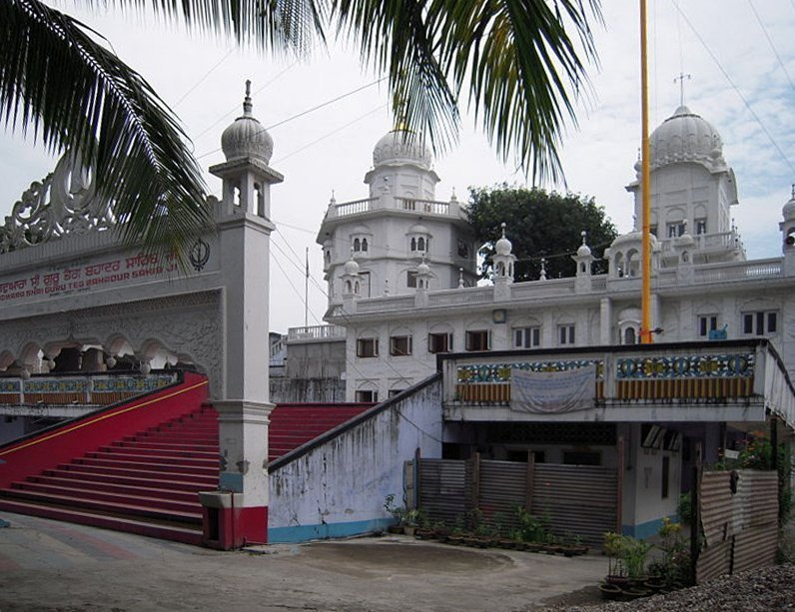

ਗੁਰਦੁਆਰਾ ਸ੍ਰੀ ਗਊ ਘਾਟ ਸਾਹਿਬ (ਮਥੁਰਾ)-: ਗੁਰਦੁਆਰਾ ਸ੍ਰੀ ਗੁਰੂ ਤੇਗ਼ ਬਹਾਦਰ ਸਾਹਿਬ ਮਥੁਰਾ ਵਿਖੇ ਤਿੰਨ ਦਿਨ ਠਹਿਰੇ ਸਨ। ਗੁਰੂ ਜੀ ਦੀ ਯਾਤਰਾ ਦੀ ਯਾਦਗਾਰ ਵਜੋਂ ਇੱਥੇ ਝੌਂਪੜੀ ਵਿੱਚ ਇੱਕ ਛੋਟਾ ਜਿਹਾ ਪਲੇਟਫਾਰਮ ਮੌਜੂਦ ਸੀ। ਇਸਦੀ ਦੇਖਭਾਲ ਉਦਾਸੀਆਂ ਦੁਆਰਾ ਉਨ੍ਹੀਵੀਂ ਦਹਾਕੇ ਦੇ ਸ਼ੁਰੂ ਤੱਕ ਕੀਤੀ ਜਾਂਦੀ ਸੀ ਜਦੋਂ ਮਥੁਰਾ ਦੇ ਸਿੱਖ ਨਿਵਾਸੀਆਂ ਨੇ ਇਹ ਸਥਾਨ ਹਾਸਲ ਕੀਤਾ ਸੀ। ਇੱਕ ਨਵੀਂ ਦੋ ਮੰਜ਼ਿਲਾ ਇਮਾਰਤ ਬਣਾਈ ਗਈ ਸੀ। ਗੁਰੂ ਤੇਗ਼ ਬਹਾਦਰ ਆਦਰਸ਼ ਵਿਦਿਆਲਿਆ, ਜਿਸ ਵਿੱਚ ਨਰਸਰੀ ਤੋਂ ਅੱਠਵੀਂ ਜਮਾਤ ਤੱਕ ਦੀਆਂ ਕਲਾਸਾਂ ਹਨ, ਇਹ ਵੀ ਇਸ ਇਮਾਰਤ ਵਿੱਚ ਸਥਿਤ ਹੈ। ਅਗਸਤ 1977 ਦੌਰਾਨ ਇੱਕ ਕਮਰੇ ਵਿੱਚ ਸਿੱਖ ਇਤਿਹਾਸ ਦੇ ਦ੍ਰਿਸ਼ਾਂ ਨੂੰ ਦਰਸਾਉਂਦੀਆਂ ਤਸਵੀਰਾਂ ਵਾਲਾ ਇੱਕ ਅਜਾਇਬ ਘਰ ਸਥਾਪਤ ਕੀਤਾ ਗਿਆ ਸੀ। ਇਹ ਗੁਰਦੁਆਰਾ ਸਾਹਿਬ, ਜੋ ਕਿ ਸ੍ਰੀ ਗੁਰੂ ਸਿੰਘ ਸਭਾ ਵਜੋਂ ਰਜਿਸਟਰਡ ਹੈ ਅਤੇ ਇਸ ਪ੍ਰਬੰਧ ਇੱਕ ਸਥਾਨਕ ਕਮੇਟੀ ਦੁਆਰਾ ਕੀਤਾ ਜਾਂਦਾ ਹੈ। ਗੁਰਦੁਆਰਾ ਸ੍ਰੀ ਗਊ ਘਾਟ ਸਾਹਿਬ ਮਥੁਰਾ ਨਦੀ ਦੇ ਕੰਢੇ ਸਥਿਤ ਹੈ, ਜਿੱਥੇ ਕਿਹਾ ਜਾਂਦਾ ਹੈ ਕਿ ਗੁਰੂ ਤੇਗ ਬਹਾਦਰ ਜੀ ਨੇ ਆਪਣਾ ਸਵੇਰ ਦਾ ਇਸ਼ਨਾਨ ਕੀਤਾ ਸੀ, ਅਜੇ ਵੀ ਉਦਾਸੀ ਸਿੱਖਾਂ ਦੁਆਰਾ ਸੰਭਾਲਿਆ ਜਾਂਦਾ ਹੈ।

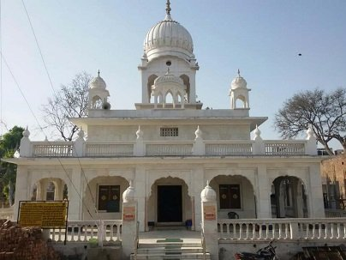

**ਗੁਰਦੁਆਰਾ ਸ੍ਰੀ ਗਊ ਘਾਟ ਸਾਹਿਬ ( ਪਟਨਾ)-:** ਗੁਰਦੁਆਰਾ ਸ੍ਰੀ ਗਊ ਘਾਟ ਸਾਹਿਬ, ਜਿਸਨੂੰ ਗੁਰਦੁਆਰਾ ਪਹਿਲਾ ਬੜਾ ਵੀ ਕਿਹਾ ਜਾਂਦਾ ਹੈ, ਭਾਈ ਜੈਤਾ ਮੱਲ ਦਾ ਘਰ ਸੀ। ਇਹ ਗੁਰਦੁਆਰਾ ਪਟਨਾ ਦੇ ਆਲਮਗੰਜ ਮੁਹੱਲਾ ਖੇਤਰ ਵਿੱਚ ਸਥਿਤ ਹੈ। ਇਸਨੂੰ ਪਹਿਲਾਂ ਸ੍ਰੀ ਗੁਰੂ ਨਾਨਕ ਸਾਹਿਬ ਜੀ ਨੇ 1509 ਈਸਵੀ ਵਿੱਚ ਅਤੇ ਬਾਅਦ ਵਿੱਚ ਸ੍ਰੀ ਗੁਰੂ ਤੇਗ ਬਹਾਦਰ ਜੀ ਨੇ ਆਪਣੇ ਪਰਿਵਾਰ ਸਮੇਤ 1666 ਈਸਵੀ ਵਿੱਚ ਪਵਿੱਤਰ ਕੀਤਾ ਸੀ। 1980 ਦੇ ਦਹਾਕੇ ਦੌਰਾਨ ਇੱਕ ਨਵੀਂ ਇਮਾਰਤ ਬਣਾਈ ਗਈ ਸੀ ਜਿਸ ਵਿੱਚ ਇੱਕ ਵਿਸ਼ਾਲ ਵਰਗਾਕਾਰ ਹਾਲ ਸੀ ਜਿਸਦੇ ਵਿਚਕਾਰ ਪਵਿੱਤਰ ਸਥਾਨ ਸੀ। ਗੁਰਦੁਆਰਾ ਸ੍ਰੀ ਗਊ ਘਾਟ ਸਾਹਿਬ ਤਖ਼ਤ ਸ੍ਰੀ ਹਰਿਮੰਦਰ ਸਾਹਿਬ ਪਟਨਾ ਤੋਂ ਲਗਭਗ 4 ਕਿਲੋਮੀਟਰ ਦੂਰ, ਅਸ਼ੋਕ ਰਾਜ ਮਾਰਗ 'ਤੇ ਹੈ। ਇਸ ਸਥਾਨ ਤੇ ਭਾਈ ਮਰਦਾਨਾ ਦੀ ਰਬਾਬ, ਮਾਤਾ ਗੁਜਰੀ ਦਾ ਪੱਥਰ (ਚੱਕੀ) ਪੀਸਣਾ, ਰੁੱਖ, ਜਿੱਥੇ ਗੁਰੂ ਤੇਗ਼ ਬਹਾਦਰ ਜੀ ਨੇ ਆਪਣਾ ਘੋੜਾ ਬੰਨ੍ਹਿਆ ਸੀ, ਥੜ੍ਹਾ ਸਾਹਿਬ, ਇੱਕ ਜਗ੍ਹਾ ਜਿੱਥੇ ਗੁਰੂ ਤੇਗ਼ ਬਹਾਦਰ ਜੀ ਬੈਠਦੇ ਸਨ, ਥੰਮ ਸਾਹਿਬ, ਲੱਕੜ ਦੇ ਥੰਮ ਆਦਿ ਸ਼ੁਸ਼ੋਭਿਤ ਹਨ।

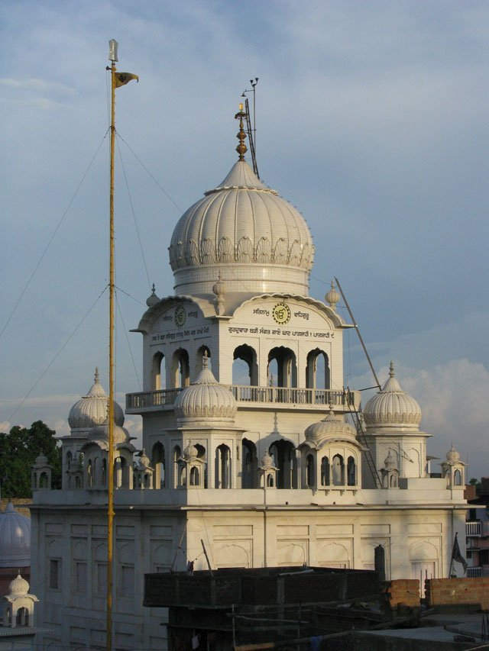

ਗੁਰਦੁਆਰਾ ਸ੍ਰੀ ਗੁਰੂ ਤੇਗ਼ ਬਹਾਦਰ ਸਾਹਿਬ (ਮੂਣਕ) -: ਸ੍ਰੀ ਗੁਰੂ ਤੇਗ਼ ਬਹਾਦਰ ਜੀ 1665 ਵਿੱਚ ਆਨੰਦਪੁਰ ਸਾਹਿਬ ਤੋਂ ਬਿਹਾਰ ਅਤੇ ਅਸਾਮ ਜਾਂਦੇ ਸਮੇਂ ਇਸ ਸਥਾਨ 'ਤੇ ਆਏ ਸਨ। ਗੁਰੂ ਤੇਗ਼ ਬਹਾਦਰ ਪਿੰਡ ਗੁਰਨੇ ਕਲਾਂ ਪਹੁੰਚੇ, ਫਿਰ ਗੋਬਿੰਦਪੁਰਾ ਗਏ ਅਤੇ ਪਿੰਡ ਲਹਿਲ ਕਲਾਂ ਪਹੁੰਚ ਕੇ ਗੁਰੂ ਜੀ ਇੱਕ ਉੱਚੇ ਟਿੱਲੇ 'ਤੇ ਬੈਠੇ। ਨੇੜੇ ਹੀ ਇੱਕ ਕਾਮਾ ਆਪਣੇ ਖੇਤਾਂ ਵਿੱਚ ਕੰਮ ਕਰ ਰਿਹਾ ਸੀ, ਉਹ ਆਇਆ, ਗੁਰੂ ਜੀ ਅੱਗੇ ਮੱਥਾ ਟੇਕਿਆ ਅਤੇ ਆਪਣੀਆਂ ਸੇਵਾਵਾਂ ਭੇਟ ਕੀਤੀਆਂ। ਗੁਰੂ ਜੀ ਨੇ ਭਾਈ ਆੜਕ ਨੂੰ ਮਾਰਗਦਰਸ਼ਨ ਦਿੱਤਾ ਅਤੇ ਕੁਝ ਸਮਾਂ ਰੁਕਣ ਤੋਂ ਬਾਅਦ, ਗੁਰੂ ਜੀ ਨੇ ਆਪਣੇ ਸਿੱਖਾਂ ਨਾਲ ਮੂਣਕ ਵੱਲ ਆਪਣੀ ਯਾਤਰਾ ਸ਼ੁਰੂ ਕੀਤੀ।

ਜਦੋਂ ਗੁਰੂ ਜੀ ਮੂਣਕ ਪਹੁੰਚੇ, ਤਾਂ ਇੱਥੇ ਇੱਕ ਛੋਟਾ ਜਿਹਾ ਤਲਾਅ ਅਤੇ ਸੰਘਣੀਆਂ ਝਾੜੀਆਂ ਸਨ। ਗੁਰੂ ਜੀ ਤਲਾਅ ਦੇ ਕੰਢੇ ਬੈਠੇ ਸਨ। ਭਾਈ ਮੱਲ ਨਾਮ ਦੇ ਇੱਕ ਵਿਅਕਤੀ, ਜੋ ਭਾਈ ਆੜਕ ਦਾ ਰਿਸ਼ਤੇਦਾਰ ਸੀ, ਨੇ ਗੁਰੂ ਜੀ ਦੀ ਬਹੁਤ ਸਤਿਕਾਰ ਅਤੇ ਸ਼ਰਧਾ ਨਾਲ ਸੇਵਾ ਕੀਤੀ। ਗੁਰੂ ਜੀ ਖੁਸ਼ ਹੋਏ ਅਤੇ ਤਲਾਅ ਨੂੰ ਅਸ਼ੀਰਵਾਦ ਦਿੱਤਾ ਕਿ ਜੋ ਵੀ ਇੱਥੇ ਸ਼ਰਧਾ ਨਾਲ ਇਸ਼ਨਾਨ ਕਰੇਗਾ, ਉਸਦੇ ਦੁੱਖ ਦੂਰ ਹੋ ਜਾਣਗੇ।

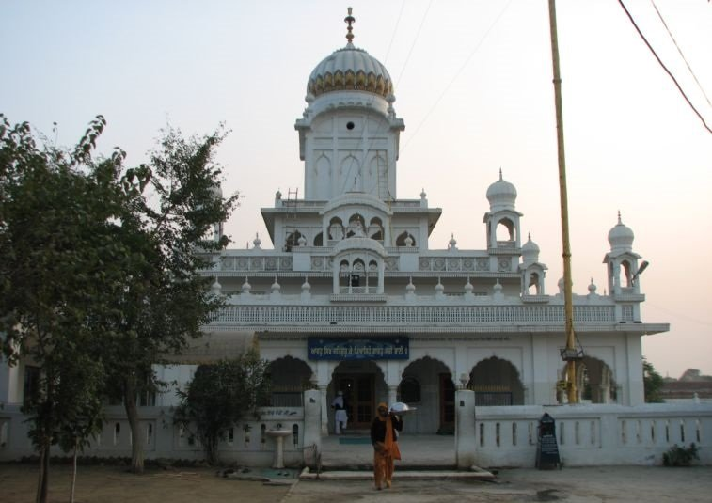

**ਗੁਰਦੁਆਰਾ ਸੀਸ ਗੰਜ ਸਾਹਿਬ :-** ਪੁਰਾਣੀ ਦਿੱਲੀ ਰੇਲਵੇ ਸਟੇਸ਼ਨ ਤੋਂ ਇਹ ਗੁਰਧਾਮ ਲਗ-ਪਗ ਦੋ ਕਿਲੋਮੀਟਰ ਦੀ ਦੂਰੀ 'ਤੇ ਸਥਿਤ ਹੈ। ਲਾਲ ਕਿਲ੍ਹੇ ਤੋਂ ਇਸ ਦੀ ਦੂਰੀ ਲਗ-ਪਗ ਡੇਢ ਕਿਲੋਮੀਟਰ ਹੈ। 11 ਨਵੰਬਰ 1675 ਨੂੰ ਇਸ ਅਸਥਾਨ 'ਤੇ ਗੁਰੂ ਤੇਗ ਬਹਾਦਰ ਜੀ ਅਤੇ ਇਹਨਾਂ ਦੇ ਨਾਲ ਤਿੰਨ ਮੁਖੀ ਸਿੱਖਾਂ - ਭਾਈ ਮਤੀ ਦਾਸ ਜੀ, ਭਾਈ ਸਤੀ ਦਾਸ ਜੀ ਅਤੇ ਭਾਈ ਦਿਆਲਾ ਜੀ - ਨੂੰ ਸ਼ਹੀਦ ਕੀਤਾ ਗਿਆ ਸੀ। 1783 ਵਿਚ ਇਸ ਅਸਥਾਨ ਦੀ ਕਾਰ-ਸੇਵਾ ਬਾਬਾ ਬਘੇਲ ਸਿੰਘ ਜੀ ਨੇ ਕਰਵਾਈ ਸੀI

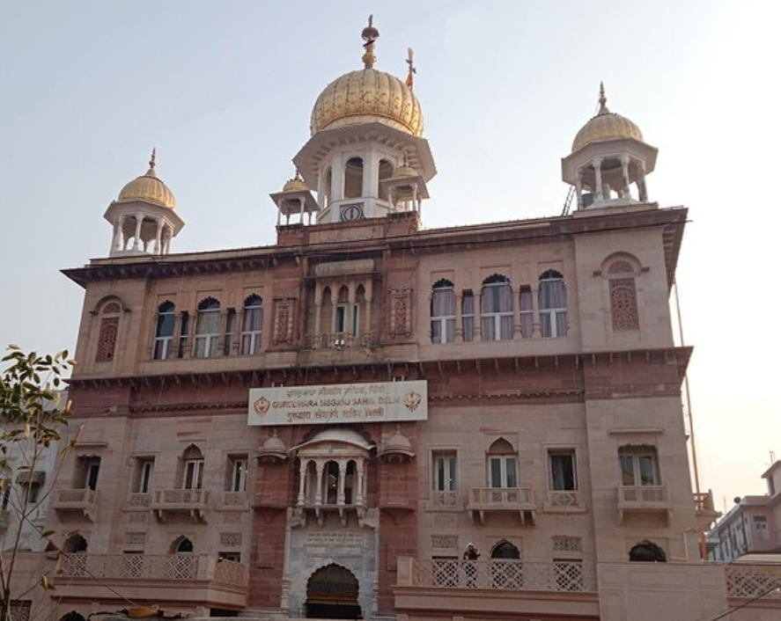

**ਗੁਰੂਦੁਆਰਾ ਰਕਾਬ ਗੰਜ ਸਾਹਿਬ :-** ਇਹ ਇੱਕ ਇਤਿਹਾਸਕ ਗੁਰੂਦੁਆਰਾ ਹੈ, ਜੋ ਸੰਸਦ ਭਵਨ ਦੇ ਨੇੜੇ ਦਿੱਲੀ ਵਿੱਚ ਸਥਿਤ ਹੈ। ਇਹ ਗੁਰੂਦੁਆਰਾ 1783 ਵਿੱਚ ਸਿੱਖ ਸੈਨਾ ਦੇ ਮੁੱਖੀ ਬਘੇਲ ਸਿੰਘ ਦੁਆਰਾ ਦਿੱਲੀ ਉੱਪਰ ਕਬਜ਼ਾ ਕਰਨ ਤੋਂ ਬਾਅਦ ਬਣਵਾਇਆ। ਔਰੰਗਜ਼ੇਬ ਦੇ ਹੁਕਮ 'ਤੇ 11 ਨਵੰਬਰ, 1675 ਈ: ਨੂੰ ਚਾਂਦਨੀ ਚੌਕ ਵਿਖੇ ਜੱਲਾਦ ਜਲਾਲਦੀਨ ਨੇ ਤਲਵਾਰ ਨਾਲ ਵਾਰ ਕੀਤਾ ਅਤੇ ਗੁਰੂ ਸਾਹਿਬ ਦਾ ਸੀਸ ਧੜ ਨਾਲੋਂ ਅਲੱਗ ਕਰਕੇ ਸ਼ਹੀਦ ਕਰ ਦਿੱਤਾ। ਇਸ ਸਥਾਨ ਤੋਂ (ਭਾਈ ਮਨੀ ਸਿੰਘ ਦੇ ਸਹੁਰਾ) ਭਾਈ ਲੱਖੀ ਰਾਏ ਵਣਜਾਰਾ ਨੇ, ਆਪਣੇ ਪੁੱਤਰਾਂ ਭਾਈ ਨਿਗਾਹੀਆ ਦੀ ਮਦਦ ਨਾਲ, ਗੁਰੂ ਸਾਹਿਬ ਦਾ ਧੜ ਚੁਕ ਲਿਆਂਦਾ ਅਤੇ ਆਪਣੇ ਘਰ ਅੰਦਰ ਹੀ ਧੜ ਦਾ ਸਸਕਾਰ ਕਰ ਦਿਤਾ। ਇਸ ਥਾਂ 'ਤੇ ਗੁਰੂਦੁਆਰਾ ਰਕਾਬ ਗੰਜ ਸਾਹਿਬ ਸਥਾਪਿਤ ਹੈ।

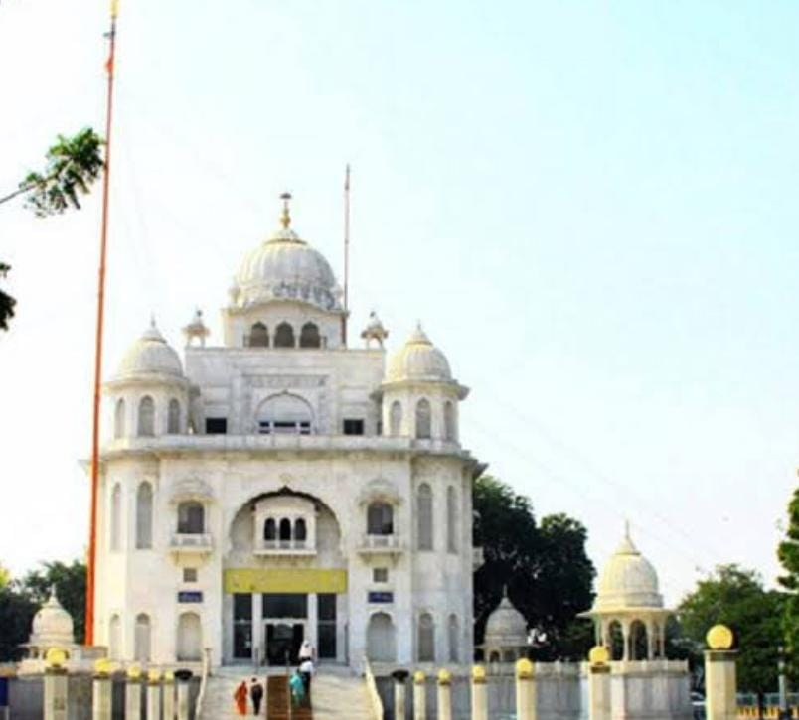

**ਗੁਰਦੁਆਰਾ ਸਤਿਸੰਗਤ ਸਾਹਿਬ ਪਾਤਸ਼ਾਹੀ ਨੌਵੀਂ ਅਤੇ ਦਸਵੀਂ -:** ਅੰਬਾਲਾ ਸ਼ਹਿਰ ਦੇ ਪੁਰਾਣੇ ਸਿਵਲ ਹਸਪਤਾਲ ਨੇੜੇ ਕੁਮ੍ਹਾਰਾਂ (ਘੁਮਿਆਰਾਂ) ਦੇ ਮੁਹੱਲੇ ਵਿਖੇ ਇਹ ਗੁਰਧਾਮ ਸਥਿਤ ਹੈ। 1675 ਵਿਚ ਗੁਰੂ ਤੇਗ ਬਹਾਦਰ ਜੀ ਨੂੰ ਦਿੱਲੀ ਵਿਖੇ ਸ਼ਹੀਦ ਕਰ ਦਿੱਤਾ ਗਿਆ ਤਾਂ ਉਹਨਾਂ ਦਾ ਸੀਸ ਲੈ ਕੇ ਅਨੰਦਪੁਰ ਸਾਹਿਬ ਵੱਲ ਆਉਂਦੇ ਹੋਏ ਭਾਈ ਜੈਤਾ ਟਾਂਗਰੀ ਨਦੀ ਪਾਰ ਕਰਕੇ ਕੁੱਝ ਸਮੇਂ ਲਈ ਇਸ ਅਸਥਾਨ 'ਤੇ ਰੁਕੇ ਸਨ। ਇਹਨਾਂ ਤੋਂ ਬਾਅਦ ਕੁਰਕਸ਼ੇਤਰ ਜਾਂਦੇ ਹੋਏ ਗੁਰੂ ਗੋਬਿੰਦ ਸਿੰਘ ਜੀ ਇਸ ਅਸਥਾਨ 'ਤੇ ਆਏ ਸਨ। ਇਹਨਾਂ ਦੀ ਯਾਦ ਵਿਚ ਇੱਥੇ ਗੁਰਦੁਆਰਾ ਸਤਿਸੰਗਤ ਸਾਹਿਬ ਪਾਤਸ਼ਾਹੀ ਨੌਵੀਂ ਅਤੇ ਦਸਵੀਂ ਸਸ਼ੋਭਿਤ ਹੈ। ਲਗ-ਪਗ 12 ਸਾਲ ਪਹਿਲਾਂ ਇਸ ਗੁਰਧਾਮ ਦੀ ਮੌਜੂਦਾ ਇਮਾਰਤ ਦੀ ਕਾਰ ਸੇਵਾ ਬਾਬਾ ਜਗਤਾਰ ਸਿੰਘ ਜੀ ਅਤੇ ਬਾਬਾ ਗੁਰਮੀਤ ਸਿੰਘ ਜੀ ਤਰਨਤਾਰਨ ਵਾਲਿਆਂ ਵੱਲੋਂ ਕਰਵਾਈ ਗਈ ਹੈ। ਸ਼੍ਰੋਮਣੀ ਗੁਰਦੁਆਰਾ ਪ੍ਰਬੰਧਕ ਕਮੇਟੀ 1925 ਦੇ ਗੁਰਦੁਆਰਾ ਐਕਟ ਦੀ ਧਾਰਾ 85 ਅਧੀਨ ਇਸ ਗੁਰਧਾਮ ਦਾ ਪ੍ਰਬੰਧ ਗੁਰਦੁਆਰਾ ਮੰਜੀ ਸਾਹਿਬ, ਅੰਬਾਲਾ ਰਾਹੀਂ ਕਰਦੀ ਹੈ, ਇੱਥੋਂ ਇਹ ਗੁਰਧਾਮ 2 ਕਿਲੋਮੀਟਰ ਦੂਰ ਹੈ।

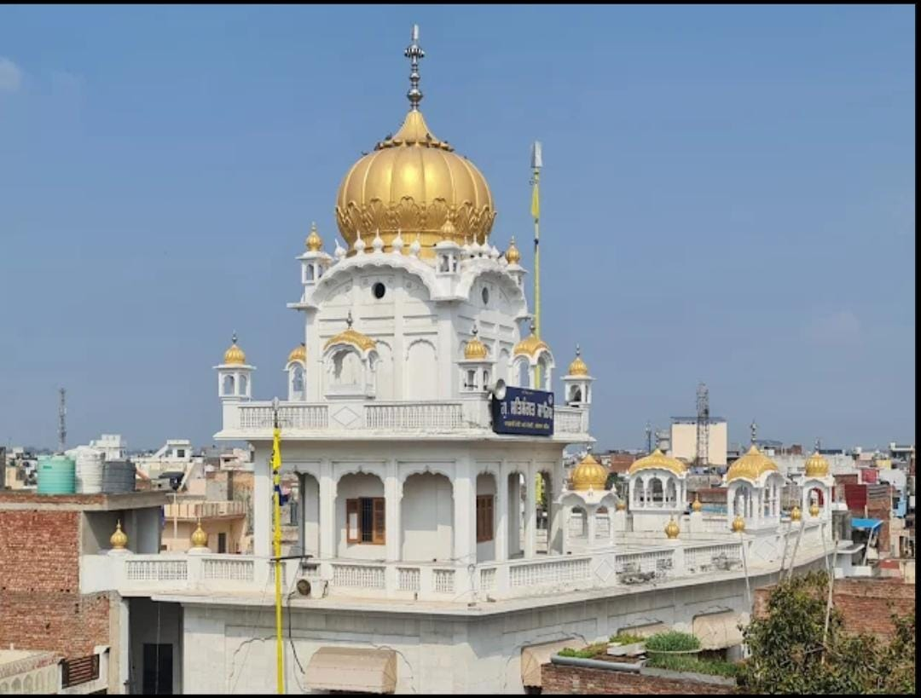

**ਗੁਰਦੁਆਰਾ ਸੀਸ ਗੰਜ ਸਾਹਿਬ ਪਾਤਸ਼ਾਹੀ ਨੌਵੀਂ :** ਅੰਬਾਲਾ ਸ਼ਹਿਰ ਦੀ ਸਬਜ਼ੀ ਮੰਡੀ ਦੇ ਸਾਹਮਣੇ ਹਜ਼ਰਤ ਸਾਈਂ ਤਵੱਕਲ ਸ਼ਾਹ ਦੀ ਦਰਗਾਹ ਦੇ ਨੇੜੇ ਮੁਹੱਲਾ ਕੈਂਥ ਮਾਜਰੀ ਵਿਖੇ ਸਥਿਤ ਹੈ। ਭਾਈ ਜੈਤਾ ਜੀ ਗੁਰੂ ਤੇਗ ਬਹਾਦਰ ਜੀ ਦਾ ਸੀਸ ਲੈ ਕੇ ਘੁਮਿਆਰਾਂ ਦੇ ਮੁਹੱਲੇ ਪੁੱਜੇ ਤਾਂ ਇੱਥੇ ਉਸ ਨੇ ਇਕ ਮਹਿਰ ਧੂਮੀਏ ਤੋਂ ਕਿਸੇ ਸਿੱਖ ਦਾ ਘਰ ਪੁੱਛਿਆ ਸੀ ਜਿਸ ਨੇ ਇਸ ਅਸਥਾਨ 'ਤੇ ਕੁਝ ਹਿੰਦੂਆਂ ਦੇ ਘਰ ਦੱਸੇ ਸਨ। ਇੱਥੇ ਭਾਈ ਰਾਮ ਦੇਵ ਦੇ ਘਰ ਭਾਈ ਜੈਤਾ ਜੀ ਨੇ ਰਾਤ ਗੁਜ਼ਾਰੀ ਸੀ। ਇਸ ਅਸਥਾਨ 'ਤੇ ਹੁਣ ਗੁਰਦੁਆਰਾ ਸੀਸ ਗੰਜ ਸਾਹਿਬ ਪਾਤਸ਼ਾਹੀ ਨੌਵੀਂ ਮੌਜੂਦ ਹੈ। ਇਸ ਗੁਰਧਾਮ ਦੇ ਪ੍ਰਗਟ ਹੋਣ ਦੀ ਜਾਣਕਾਰੀ ਦਿੰਦੇ ਹੋਏ ਭਾਈ ਪ੍ਰਦੁਮਨ ਸਿੰਘ ਬੱਦੋਂ ਦੱਸਦੇ ਹਨ ਕਿ ਇਹ ਗੁਰਦੁਆਰਾ ਸੰਮਤ 1970 (ਸੰਨ 1913) ਵਿਚ ਆਬਾਦ ਹੋਇਆ। ਇਸ ਸਮੇਂ ਮੁਸਲਮਾਨਾਂ ਨੇ ਬਹੁਤ ਵਿਰੋਧਤਾ ਕੀਤੀ, ਅਦਾਲਤ ਵਿਚ ਮੁਕੱਦਮਾ ਚੱਲਦਾ ਰਿਹਾ, ਸਰਦਾਰ ਝੰਡਾ ਸਿੰਘ ਵਕੀਲ ਨੇ ਬਹੁਤ ਸਹਾਇਤਾ ਕੀਤੀ, ਅਖੀਰ ਜਿੱਤ ਖ਼ਾਲਸੇ ਦੀ ਹੋਈ

ਮੌਜੂਦਾ ਸਮੇਂ ਵਿਚ ਜ਼ਮੀਨੀ ਮੰਜ਼ਲ 'ਤੇ ਉਹ ਅਸਥਾਨ ਸੁਰੱਖਿਅਤ ਰੱਖਿਆ ਗਿਆ ਹੈ ਜਿੱਥੇ ਭਾਈ ਜੈਤਾ ਜੀ ਨੇ ਗੁਰੂ ਤੇਗ ਬਹਾਦਰ ਜੀ ਦਾ ਸੀਸ ਟਿਕਾਇਆ ਸੀ। ਇਸ ਦੇ ਆਸ-ਪਾਸ ਪਾਰਕਿੰਗ ਲਈ ਜਗ੍ਹਾ ਰੱਖੀ ਹੋਈ ਹੈ ਅਤੇ ਪਹਿਲੀ ਮੰਜ਼ਲ 'ਤੇ ਦਰਬਾਰ ਹਾਲ ਬਣਿਆ ਹੋਇਆ ਹੈ। ਇਸ ਗੁਰਧਾਮ ਦੀ ਮੌਜੂਦਾ ਇਮਾਰਤ ਬਾਬਾ ਹਰਬੰਸ ਸਿੰਘ ਦਿੱਲੀ ਵਾਲਿਆਂ ਦੀ ਸੰਸਥਾ ਦੇ ਬਾਬਾ ਜਗੀਰ ਸਿੰਘ ਨੇ ਤਿਆਰ ਕਰਵਾਈ ਸੀ। ਸ਼੍ਰੋਮਣੀ ਗੁਰਦੁਆਰਾ ਪ੍ਰਬੰਧਕ ਕਮੇਟੀ 1925 ਦੇ ਗੁਰਦੁਆਰਾ ਐਕਟ ਦੀ ਧਾਰਾ 85 ਅਧੀਨ ਇਸ ਗੁਰਧਾਮ ਦਾ ਪ੍ਰਬੰਧ ਗੁਰਦੁਆਰਾ ਮੰਜੀ ਸਾਹਿਬ, ਅੰਬਾਲਾ ਰਾਹੀਂ ਕਰਦੀ ਹੈ, ਇੱਥੋਂ ਇਹ ਗੁਰਧਾਮ 500 ਮੀਟਰ ਦੂਰ ਹੈ।

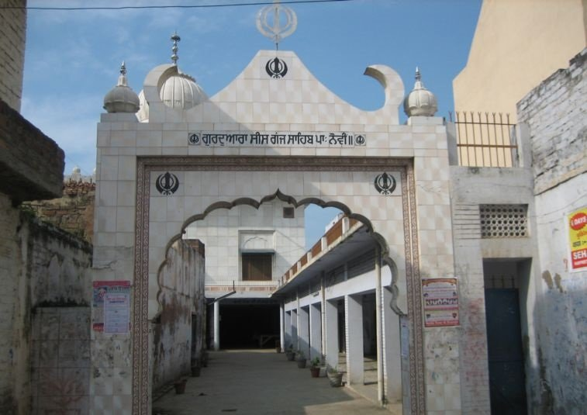

ਗੁਰਦੁਆਰਾ ਸ੍ਰੀ ਨਾਭਾ ਸਾਹਿਬ ਪਾ. ਨੌਵੀਂ ਅਤੇ ਦਸਵੀਂ :- ਪਟਿਆਲਾ-ਚੰਡੀਗੜ੍ਹ ਸੜਕ 'ਤੇ ਜ਼ੀਰਕਪੁਰ ਨਗਰ ਵਿਖੇ ਇਹ ਅਸਥਾਨ ਗੁਰੂ ਤੇਗ ਬਹਾਦਰ ਜੀ ਦੀ ਯਾਦ ਦਿਵਾਉਂਦਾ ਹੈ। ਸਤਾਰ੍ਹਵੀਂ ਸਦੀ ਵਿਚ ਗੁਰੂ ਤੇਗ ਬਹਾਦਰ ਜੀ ਦੇ ਸਮੇਂ ਇਹ ਬੇਅਬਾਦ ਅਸਥਾਨ ਸੀ ਪਰ ਹੁਣ ਇਹ ਨਗਰ ਪੰਜਾਬ ਦੇ ਮੋਹਾਲੀ ਜ਼ਿਲੇ ਵਿਚ ਭਾਰੀ ਰੌਣਕ ਵਾਲਾ ਅਸਥਾਨ ਹੈ ਜਿੱਥੋਂ ਚੰਡੀਗੜ੍ਹ, ਦਿੱਲੀ, ਪਟਿਆਲਾ ਆਦਿ ਹਰ ਇਕ ਨਗਰ ਨੂੰ ਜਾਣ ਲਈ ਆਵਾਜਾਈ ਦੇ ਅਸਥਾਨ ਮੌਜੂਦ ਹਨ। ਚੰਡੀਗੜ੍ਹ ਏਅਰਪੋਰਟ ਦੇ ਨੇੜੇ ਹੋਣ ਕਰਕੇ ਇਸ ਦਾ ਵਪਾਰਕ, ਰਿਹਾਇਸ਼ੀ ਅਤੇ ਆਰਥਿਕ ਮਹੱਤਵ ਵੀ ਵੱਧ ਗਿਆ ਹੈ। ਪੀਰ ਦਰਗਾਹੀ ਸ਼ਾਹ ਇੱਥੇ ਇਕ ਕੁਟੀਆ ਵਿਚ ਨਿਵਾਸ ਕਰਦਾ ਸੀ ਜਿਹੜਾ ਕਿ ਗੁਰੂ ਜੀ ਦਾ ਪ੍ਰਸੰਸਕ ਸੀ। ਜਦੋਂ ਭਾਈ ਜੈਤਾ ਗੁਰੂ ਤੇਗ ਬਹਾਦਰ ਜੀ ਦਾ ਸੀਸ ਲੈ ਕੇ ਦਿੱਲੀ ਤੋਂ ਅਨੰਦਪੁਰ ਸਾਹਿਬ ਜਾ ਰਹੇ ਸਨ ਤਾਂ ਇਸ ਕੁਟੀਆ ਵਿਚ ਉਹਨਾਂ ਨੇ ਇਕ ਰਾਤ ਲਈ ਨਿਵਾਸ ਕੀਤਾ ਸੀ। ਅਗਲੇ ਦਿਨ ਭਾਈ ਜੈਤਾ ਇੱਥੋਂ ਜਾਣ ਲੱਗਿਆ ਤਾਂ ਪੀਰ ਜੀ ਨੇ ਗੁਰੂ ਗੋਬਿੰਦ ਸਿੰਘ ਜੀ ਦੇ ਦਰਸ਼ਨ ਕਰਨ ਦੀ ਇੱਛਾ ਪ੍ਰਗਟ ਕੀਤੀ। ਲਗ-ਪਗ 13 ਸਾਲ ਬਾਅਦ ਪਾਉਂਟਾ ਸਾਹਿਬ ਤੋਂ ਰਾਣੀ ਰਾਇਪੁਰ, ਮਾਣਕ ਟਾਬਰਾ, ਨਾਢਾ ਸਾਹਿਬ ਹੁੰਦੇ ਹੋਏ ਗੁਰੂ ਜੀ ਨੇ ਇੱਥੇ ਪਹੁੰਚ ਕੇ ਇਸ ਦੀ ਇੱਛਾ ਪੂਰੀ ਕੀਤੀ ਸੀ। ਪਟਿਆਲਾ ਦੇ ਮਹਾਰਾਜਾ ਕਰਮ ਸਿੰਘ ਨੇ ਗੁਰੂ ਤੇਗ ਬਹਾਦਰ ਜੀ ਦੀ ਯਾਦ ਵਿਚ ਇੱਥੇ ਇਕ ਗੁਰਧਾਮ ਦੀ ਉਸਾਰੀ ਕਰਵਾਈ ਸੀ ਜਿਸ ਨੂੰ ਗੁਰਦੁਆਰਾ ਸ੍ਰੀ ਨਾਭਾ ਸਾਹਿਬ ਪਾ. ਨੌਵੀਂ ਅਤੇ ਦਸਵੀਂ ਕਿਹਾ ਜਾਂਦਾ ਹੈ। ਜਿਸ ਅਸਥਾਨ 'ਤੇ ਗੁਰੂ ਤੇਗ ਬਹਾਦਰ ਜੀ ਦਾ ਸੀਸ ਰੱਖਿਆ ਗਿਆ ਸੀ, ਉੱਥੇ ਸ੍ਰੀ ਗੁਰੂ ਗ੍ਰੰਥ ਸਾਹਿਬ ਜੀ ਦਾ ਪ੍ਰਕਾਸ਼ ਕੀਤਾ ਹੋਇਆ ਹੈ ਅਤੇ ਗੁਰਦੁਆਰਾ ਸਾਹਿਬ ਦੀ ਜ਼ਮੀਨ 'ਤੇ ਹੀ ਪੀਰ ਦਰਗਾਹੀ ਸ਼ਾਹ ਦੀ ਕੁਟੀਆ ਇਕ ਸੁੰਦਰ ਇਮਾਰਤ ਵਿਚ ਤਬਦੀਲ ਕਰ ਦਿੱਤੀ ਗਈ ਹੈ ਜਿਸ ਦੀ ਸਾਂਭ-ਸੰਭਾਲ ਤਾਜ ਮੁਹੰਮਦ ਗੋਲਡੀ ਅਤੇ ਇਸ ਦੇ ਪਰਿਵਾਰ ਵੱਲੋਂ ਕੀਤੀ ਜਾ ਰਹੀ ਹੈ। ਗੁਰਦੁਆਰਾ ਸਾਹਿਬ ਦੀ ਇਮਾਰਤ ਵਿਸ਼ਾਲ ਰੂਪ ਧਾਰਨ ਕਰ ਗਈ ਹੈ ਜਿੱਥੇ ਸੰਗਤ ਦੀ ਰਿਹਾਇਸ਼ ਲਈ ਕਮਰੇ ਅਤੇ ਚੌਵੀ ਘੰਟੇ ਲੰਗਰ ਦਾ ਪ੍ਰਬੰਧ ਹੈ। ਇਸੇ ਗੁਰਦੁਆਰਾ ਸਾਹਿਬ ਦੀ ਜ਼ਮੀਨ 'ਤੇ ਲਗ-ਪਗ 6 ਏਕੜ ਜ਼ਮੀਨ 'ਤੇ ਸ਼੍ਰੋਮਣੀ ਗੁਰਦੁਆਰਾ ਪ੍ਰਬੰਧਕ ਕਮੇਟੀ ਵੱਲੋਂ ਦਸਮੇਸ਼ ਖ਼ਾਲਸਾ ਕਾਲਜ ਚਲਾਇਆ ਜਾ ਰਿਹਾ ਹੈ। ਸ਼੍ਰੋਮਣੀ ਗੁਰਦੁਆਰਾ ਪ੍ਰਬੰਧਕ ਕਮੇਟੀ ਗੁਰਦੁਆਰਾ ਐਕਟ ਦੀ ਧਾਰਾ 87 ਅਧੀਨ ਇਸ ਗੁਰਧਾਮ ਦਾ ਪ੍ਰਬੰਧ ਕਰਦੀ ਹੈ।

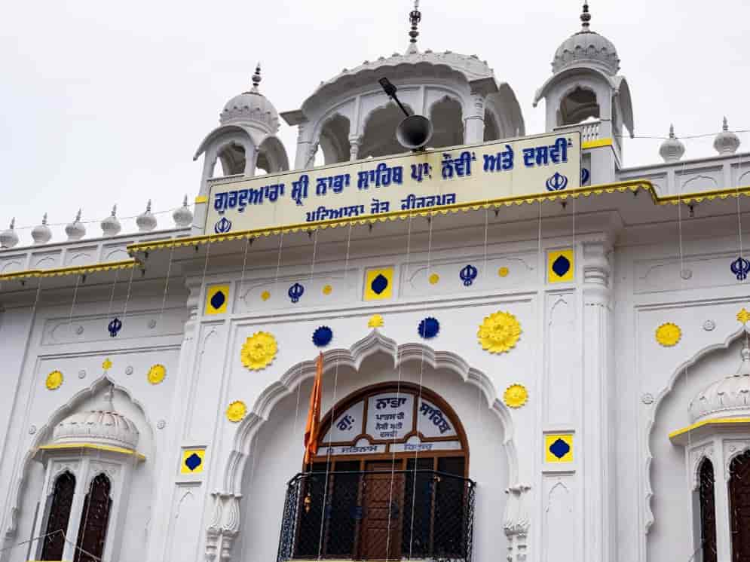

**ਗੁਰਦੁਆਰਾ ਬਿਬਾਨਗੜ੍ਹ ਸਾਹਿਬ (ਕੀਰਤਪੁਰ ਸਾਹਿਬ) :-** ਅਨੰਦਪੁਰ ਸਾਹਿਬ ਤੋਂ ਰੋਪੜ ਵਾਲੀ ਸੜਕ 'ਤੇ ਅਨੰਦਪੁਰ ਸਾਹਿਬ ਤੋਂ ਲਗ-ਪਗ 14 ਕਿਲੋਮੀਟਰ ਦੀ ਦੂਰੀ 'ਤੇ ਇਹ ਨਗਰ ਗੁਰੂ ਹਰਿਗੋਬਿੰਦ ਸਾਹਿਬ ਜੀ ਨੇ ਵਸਾਇਆ ਸੀ। ਇਹ ਗੁਰੂ ਹਰਿਗੋਬਿੰਦ ਸਾਹਿਬ ਜੀ, ਗੁਰੂ ਹਰਿਰਾਇ ਜੀ, ਗੁਰੂ ਹਰਿਕ੍ਰਿਸ਼ਨ ਜੀ, ਗੁਰੂ ਤੇਗ ਬਹਾਦਰ ਜੀ, ਗੁਰੂ ਗੋਬਿੰਦ ਸਿੰਘ ਜੀ, ਬਾਬਾ ਸ੍ਰੀ ਚੰਦ ਜੀ ਅਤੇ ਬਾਬਾ ਗੁਰਦਿੱਤਾ ਜੀ ਦੀ ਚਰਨ-ਛੋਹ ਇਸ ਨਗਰ ਨੂੰ ਪ੍ਰਾਪਤ ਹੋਈ। ਗੁਰੂ ਸਾਹਿਬਾਨ ਦੇ ਪਰਿਵਾਰਾਂ ਨੇ ਲੰਮਾ ਸਮਾਂ ਇਸ ਨਗਰ ਵਿਖੇ ਨਿਵਾਸ ਕੀਤਾ। ਗੁਰੂ ਤੇਗ ਬਹਾਦਰ ਜੀ ਦਾ ਸੀਸ ਲੈ ਕੇ ਭਾਈ ਜੈਤਾ ਦਿੱਲੀ ਤੋਂ ਕੀਰਤਪੁਰ ਸਾਹਿਬ ਪੁੱਜਾ ਤਾਂ ਇੱਥੇ ਗੁਰੂ ਗੋਬਿੰਦ ਸਿੰਘ ਜੀ ਆਪਣੇ ਪਿਤਾ-ਗੁਰੂ ਜੀ ਦਾ ਸੀਸ ਲੈਣ ਲਈ ਪਹੁੰਚੇ ਸਨ। ਇੱਥੋਂ ਬਿਬਾਨ 'ਤੇ ਰੱਖ ਕੇ ਗੁਰੂ ਤੇਗ ਬਹਾਦਰ ਜੀ ਦਾ ਸੀਸ ਅਨੰਦਪੁਰ ਸਾਹਿਬ ਵਿਖੇ ਲਿਜਾਇਆ ਗਿਆ। ਗੁਰੂ ਤੇਗ ਬਹਾਦਰ ਜੀ ਦੀ ਯਾਦ ਵਿਚ ਇੱਥੇ ਗੁਰਦੁਆਰਾ ਬਿਬਾਨਗੜ੍ਹ ਸਾਹਿਬ ਸਥਿਤ ਹੈ। ਵੀਹਵੀਂ ਸਦੀ ਦੇ ਅਰੰਭ ਵਿਚ ਮਾਤਾ ਪ੍ਰਤਾਪ ਕੌਰ ਨੇ ਗੁਰਦੁਆਰਾ ਸਾਹਿਬ ਦੀ ਨਵੀਂ ਇਮਾਰਤ ਤਿਆਰ ਕਰਵਾਈ ਸੀ ਅਤੇ ਆਪਣੇ ਸਮੁੱਚੇ ਜੀਵਨ ਦੌਰਾਨ ਰੋਜ਼ਾਨਾ ਕੜਾਹ ਪ੍ਰਸ਼ਾਦ ਵੀ ਚੜ੍ਹਾਉਂਦੀ ਰਹੀ। ਮੌਜੂਦਾ ਇਮਾਰਤ ਬਾਬਾ ਸੇਵਾ ਸਿੰਘ ਬਾਬਾ ਲਾਭ ਸਿੰਘ ਜੀ ਨੇ ਲਗ-ਪਗ 40 ਸਾਲ ਪਹਿਲਾਂ ਤਿਆਰ ਕਰਵਾਈ ਸੀ। ਗੁਰੂ ਤੇਗ ਬਹਾਦਰ ਜੀ ਦਾ ਸ਼ਹੀਦੀ ਗੁਰਪੁਰਬ ਇੱਥੇ ਮਨਾਇਆ ਜਾਂਦਾ ਹੈ ਅਤੇ ਇਸ ਦਾ ਪ੍ਰਬੰਧ ਸ਼੍ਰੋਮਣੀ ਗੁਰਦੁਆਰਾ ਪ੍ਰਬੰਧਕ ਕਮੇਟੀ ਦੇ ਅਧੀਨ ਹੈ।

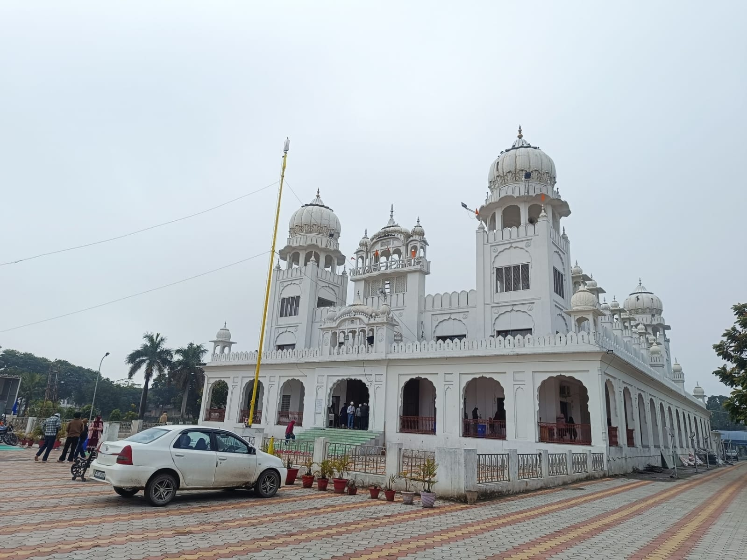

**ਗੁਰਦੁਆਰਾ ਸੀਸ ਗੰਜ ਸਾਹਿਬ :-** ਗੁਰੂ ਤੇਗ਼ ਬਹਾਦਰ ਜੀ ਇਸ ਅਸਥਾਨ ਤੋਂ ਦਿੱਲੀ ਵਿਖੇ ਗਏ ਸਨ ਜਿੱਥੇ ਉਹਨਾਂ ਨੂੰ ਤਿੰਨ ਸਿੱਖਾਂ - ਭਾਈ ਮਤੀ ਦਾਸ ਜੀ, ਭਾਈ ਸਤੀ ਦਾਸ ਜੀ ਅਤੇ ਭਾਈ ਦਿਆਲਾ ਜੀ - ਸਮੇਤ ਸ਼ਹੀਦ ਕਰ ਦਿੱਤਾ ਗਿਆ ਸੀ। ਗੁਰੂ ਜੀ ਦਾ ਸੀਸ ਲੈ ਕੇ ਭਾਈ ਜੈਤਾ ਦਿੱਲੀ ਤੋਂ ਕੀਰਤਪੁਰ ਸਾਹਿਬ ਵਿਖੇ ਪੁੱਜਾ ਸੀ ਜਿਸ ਨੂੰ ਉਹਨਾਂ ਦੇ ਸਪੁੱਤਰ ਗੁਰੂ ਗੋਬਿੰਦ ਸਿੰਘ ਜੀ ਨੇ ‘ਰੰਘਰੇਟਾ ਗੁਰੂ ਕਾ ਬੇਟਾ' ਕਹਿ ਕੇ ਨਿਵਾਜਿਆ ਸੀ। ਗੁਰੂ ਗੋਬਿੰਦ ਸਿੰਘ ਜੀ ਅਤੇ ਸਿੱਖ ਸੰਗਤ ਪੂਰਨ ਸ਼ਰਧਾ ਸਤਿਕਾਰ ਸਹਿਤ ਗੁਰੂ ਤੇਗ ਬਹਾਦਰ ਜੀ ਦਾ ਪਵਿੱਤਰ ਸੀਸ ਬਿਬਾਨ ਵਿਚ ਰੱਖ ਕੇ ਕੀਰਤਪੁਰ ਤੋਂ ਅਨੰਦਪੁਰ ਸਾਹਿਬ ਵਿਖੇ ਲੈ ਆਈ ਸੀ। ਇਸ ਨਗਰ ਵਿਖੇ ਜਿਸ ਅਸਥਾਨ 'ਤੇ ਗੁਰੂ ਤੇਗ਼ ਬਹਾਦਰ ਜੀ ਦੇ ਪਵਿੱਤਰ ਸੀਸ ਦਾ ਸਸਕਾਰ ਕੀਤਾ ਗਿਆ ਉੱਥੇ ਗੁਰਦੁਆਰਾ ਸੀਸ ਗੰਜ ਸਾਹਿਬ ਸਸ਼ੋਭਿਤ ਹੈ।

